**Clase 1 – Repaso OC**Concepto de “programa”

Se puede considerar como antecedente más cercano de los Sistemas de Cómputo a las máquinas de calcular.  
Las primitivas máquinas de calcular eran de tipo mecánico, capaces de realizar una sola operación (por ejemplo suma o resta) a la vez. Si el cálculo a resolver requería un solo tipo de operación por ejemplo sumas o restas repetitivas) solo era necesarioingresar los datos de cada operación.

Si, por el contrario, también se cambiaba la operación, se requería además modificar la máquina.

En ambos casos, era necesaria la intervención de una persona (“operador”) para hacer esas tareas.

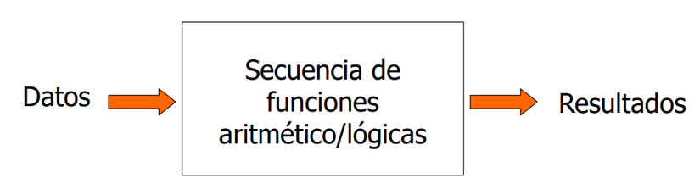Conceptualmente, esta forma de operación se puede asimilar al siguiente modelo:

Este modelo en el que un “operador” tiene que actuar (modificar) sobre la máquina (es decir la “Unidad de Cálculo”) de acuerdo a la tarea a ejecutar, se puede considerar como un “modelo de Programación en hardware”, porque cuando se cambia la tarea, se requiere cambiar el medio físico que la ejecuta.

En un Sistema de cómputo, la secuencia de tareas está almacenada en la máquina como instrucciones.

Las instrucciones son interpretadas por la propia máquina en una unidad especial (Unidad de Control CU o Intérprete de instrucciones por hardware) y son son convertidas en señales que comandan: la entrada de los datos, el tipo de operación, y la salida de los resultados. La Unidad de cálculo es universal y capaz de resolver distintos tipos de operaciones.

El tipo de operación a resolver lo obtiene desde el Intérprete de instrucciones apartir de la instrucción leída.  
El modelo de operación cambia de la siguiente manera:

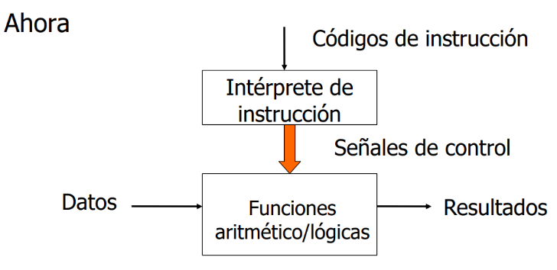

Este nuevo modelo, en el que las operaciones se definen por medio de instrucciones almacenadas en memoria, se puede considerar como un “modelo de Programación en software”, porque el cambio de la tarea, solo requiere modificar la secuencia de instrucciones.

En el modelo de Programación en software, la información requerida para ejecutar cada paso de la tarea es proporcionada por la secuencia de instrucciones a ejecutar. Cada instrucción es convertida en señales que son enviadas a las unidades funcionales.

Cambiar la respuesta del Sistema implica únicamente modificar la secuencia de instrucciones (“programa”), que es fácilmente modificable (el “software”) debido a que está almacenada en una memoria dentro de la propia máquina.

Por otra parte, las unidades funcionales (el “hardware”) no deben modificarse, su respuesta se modifica desde el programa (“software”).  
  
Cada instrucción contiene la información necesaria para resolver esa acción.

Se requiere de un “intérprete por hardware” (la Unidad de control) que convierta la instrucción (en realidad decodifica) en el conjunto de señales requeridos por el hardware.

Básicamente, un programa es una secuencia de instrucciones que realiza una tarea determinada. El programa puede ser modificado de una manera relativamente fácil (mucho más fácil que modificar el hardware). No hay que cambiar el hardware, es siempre el mismo. Cambia su comportamiento (y los resultados que produce) de acuerdo a la secuencia de acciones que ejecuta.

En definitiva, un Programa es una secuencia de acciones almacenadas en el sistema de

cómputo.

Cada acción es una instrucción (de máquina).

Cada instrucción es convertida en señales.

Diferentes señales de control se necesitan para cada operación.

La Unidad de Control (CU) obtiene toda la información necesaria para resolver (ejecutar) la acción definida en la instrucción.

Modelo de von Neumann – IAS

La máquina se conoció como IAS, y fué desarrollada por John von Neumann en la Universidad de Princeton (NJ). El Proyecto comenzó en 1942 y los últimos ajustes se completaron entre 1951 y 1952.

Una de las novedades más importantes de la IAS era que operaba en binario (en lugar de decimal). Tenía una memoria única (para instrucciones y datos), con 4096 palabras de 40 bits.

El repertorio de instrucciornes estaba compuesto por 21 instrucciones de 20 bits (incluyendo transferencia de datos, saltos, aritméticas, cálculo de dirección)

El banco de registros de almacenamiento en la CPU estaba compuesto por:

* Registro Buffer de Memoria (MBR)
* Registro de Direcciones de Memoria (MAR)
* Registros de Instrucción y Buffer de Instrucción
* Registro Contador de Programa (Program Counter)
* Registros Acumulador y Multiplicador/Cociente

El modelo de von Neumann de la IAS estaba basado en 5 Unidades funcionales.

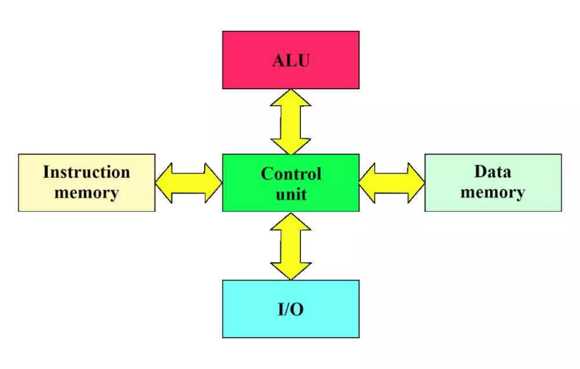

Las 5 Unidades funcionales eran:

* Unidad de Control (UC)
* Unidad Aritmético-Lógica (ALU)
* Unidad de Memoria
* Unidad de Entrada (de datos)
* Unidad de Salida (de datos)

Este modelo de Arquitectura se puede simplificar en un modelo basado en 3 Unidades funcionales, modelo que perdura actualmente en muchas máquinas de propósito general.

La UNIDAD CENTRAL DE PROCESAMIENTO (CPU) constituída por:

* Unidad de Control (UC)
* Unidad Aritmético-Lógica (ALU)
* Registros.

La UNIDAD DE ENTRADA/SALIDA (E/S) para introducir y extraer los datos e instrucciones.

La UNIDAD DE MEMORIA para almacenar temporalmente datos e instrucciones.

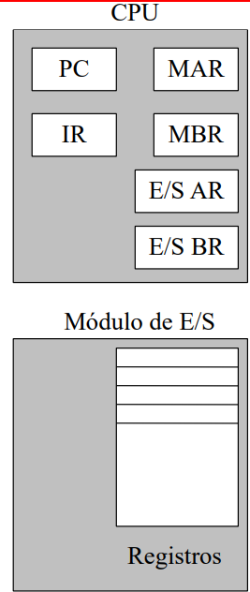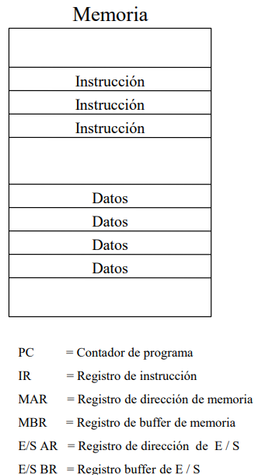

Lenguaje de máquina o absoluto

El lenguaje que la máquina es capaz de “entender” y ejecutar se conoce como “lenguaje absoluto o de máquina”, y es del tipo binario.

Las instrucciones están codificadas mediante un conjunto de bits almacenados en palabras de memoria (1 palabra o más).

La representación de las instrucciones en memoria es puramente binaria.

Lenguaje simbólico (Assembly)

Dado que es prácticamente imposible para un programador tratar con las representaciones binarias de las instrucciones de máquina, se usan otras representaciones más“amigables”.

Estas representaciones tienen distintos grados o niveles de abstracción. En el nivel siguiente al nivel de lenguaje de máquina, en cuanto a nivel de abstracción, está la representación simbólica (Lenguaje Assembly).

En la representación simbólica, los campos que forman la instrucción se pueden representar con textos o números.

En el lenguaje Assembly, los diferentes campos de la instrucción se pueden reemplazar por números o símbolos más fáciles de usar que el binario absoluto.

Por ejemplo, el campo binario de la instrucción que contiene la información del tipo de instrucción (campo de código de operación COP) puede ser reemplazado, en el lenguaje Assembly por mnemónicos más sencillos de memorizar:

* ADD (significa código de operación de) adición (suma)
* SUB sustracción (resta)
* MOV movimiento de datos
* AND, OR, XOR operaciones lógicas

El proceso de transformación (compilación) de un programa escrito en lenguaje de alto nivel (HLL) hasta el lenguaje de máquina típicamente es el siguiente.  
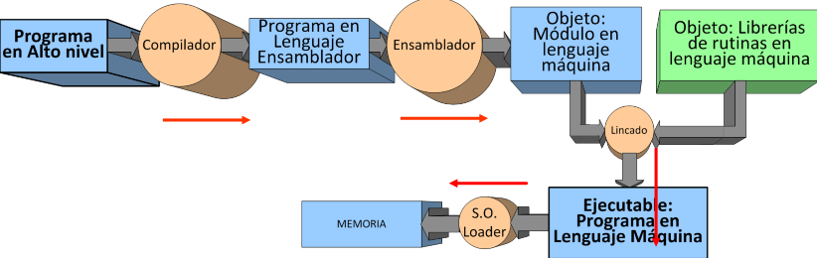

Elementos de una instrucción de máquina

Una instrucción de máquina es un código binario compuesto por una cantidad determinada de bits.

Los bits son usados por la Unidad de Control (CU) para continuar y completar el proceso de ejecución de la instrucción. Para ello, el código debe contener suficiente “información” para que la Unidad de Control pueda resolverla.

Las instrucciones tienen distinto grado de complejidad. Van desde las que no hacen nada, hasta las que operan sobre múltiples datos.

En general las instrucciones más complejas requieren de múltiples pasos o acciones. Las más sencillas se resuelven en pocos pasos.

Un ejemplo de instrucción “relativamente compleja” es la que busca 2 operandos y produce un resultado. Para esta instrucción la CPU necesita definir:

1: tipo de operación

2: Lugar del 1er operando (donde está)

3: Lugar del 2do operando (donde está)

4: Lugar del resultado (donde guardarlo)

5: donde está la próxima instrucción

Dado que hay diferentes datos que proveer, la instrucción está organizada en conjuntos de bits, comúnmente denominados campos, que proveerán esos datos.

La cantidad de bits de un campo dependen de la cantidad de información que debe proveer. Por ejemplo, si un procesador dispone de 256 tipos de instrucciones, y un campo se usa para especificar el tipo de instrucción (conocido comúnmente como campo de Código de Operación COP), entonces ese campo requiere de al menos 8 bits.

Los campos que típicamente pueden estar incluidos en una instrucción son:

* 1.- Campo de Identificación de la instrucción (Código de operación): Especifica la operación a realizar (ej. sumar).
* 2.- Campos de Referencias a operandos: Establece la información de referencia a el o los operandos fuentes (si es que se requieren). La información de referencia puede ser de distinto tipo (de acuerdo al modo de direccionamiento).

La operación puede involucrar uno ó más operando fuente (o de entrada). Por ejemplo en una suma se requiere especificar 2 operandos.

* 3.- Campo de Referencia del resultado: Establece dónde almacenar el resultado. La operación puede involucrar uno o más resultados (de salida). Por ejemplo, en una suma se produce 1 resultado solamente.
* 4.- Campo de Referencia de la siguiente instrucción. Provee a la CPU con información para determinar donde buscar la siguiente instrucción después de la ejecución de la instrucción anterior. En la mayoría de los casos, la próxima instrucción se ubica a continuación de la instrucción actual, es decir, en la siguiente posición de memoria. Esta situación se conoce como acceso

secuencial a instrucciones consecutivas de memoria.

Taxonomía basada en formato de instrucción

Una forma de clasificación de las máquinas está basado en el formato de instrucción. La clasificación identifica la cantidad de campos que contienen direcciones de memoria.

Suponiendo el caso de una instrucción de suma de 2 operandos en memoria, y resultado almacenado en memoria, se necesitan:

* 2 campos de direcciones para hacer referencia a los operandos.
* 1 campo de dirección para hacer referencia a donde almacenar el resultado.
* 1 campo de dirección de referencia de la ubicación de la próxima instrucción.

En base a lo anterior, se pueden tener 5 tipos de maquinas básicos:

Máquina de 4 direcciones:

COP DirRes DirOP1 DirOp2 DirProxIns

Máquina de 3 direcciones:

COP DirRes DirOp1 DirOp2

Máquina de 2 direcciones:

COP DirOp1 DirOp2

Máquina de 1 dirección:

COP DirOp1

Maquina de 0 direcciones:

COP

Taxonomía basada en los tipos de almacenamientos de datos

Otra forma de clasificación de las máquinas está basada en los tipos de almacenamiento de los datos. Los datos pueden estar almacenados en 3 lugares físicos:

* Memoria: cache, principal, virtual. En todos los casos se requiere para referenciar el dato, una dirección de memoria.
* Registro de la CPU: la referencia es un número de registro
* Dispositivo de E/S: la referencia es un número de registro de E/S

Suponiendo una instrucción con referencias a 2 operandos y 1 resultado, podemos tener 4 tipos de máquinas básicas.

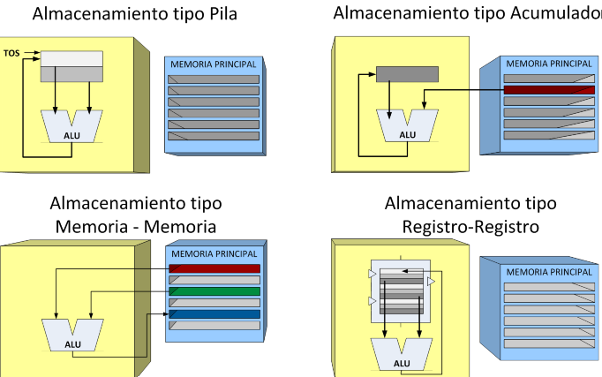

Decisiones en el diseño del conjunto de instrucciones

Cuando se diseña la arquitectura de un procesador son muchos los aspectos que se tienen en cuenta. Algunos de los más relevantes son:

1) Formato de instrucción

2) Tipo de datos

3) Repertorio de instrucciones

4) Cantidad y tipo de registros

5) Modos de direccionamiento

**1) Formato de instrucción**

Se refiere a la estructura que tendrán las instrucciones. Puede ser fijo o variable y hay que tener en cuenta la cantidad de campos

* Formato fijo: todas las instrucciones tienen el mismo tamaño (bits). La captación y ejecución es más sencilla pero aumenta la cantidad de instrucciones de los programas.
* Formato variable: la longitud de las instrucciones varía con el tipo de instrucción y modo de direccionamiento. La captación y ejecución es más compleja pero disminuye la cantidad de instrucciones de los programas.

A mayor cantidad de referencias de direcciones, se tienen instrucciones más complejas y largas, menos instrucciones por programa, y captación y ejecución de las instrucciones en forma más lenta.

A menor cantidad de referencias de direcciones, se tiene instrucciones más simples y cortas, más instrucciones por programa, captación y ejecución de las instrucciones más rápida.

**2) Tipos de datos**

Una decisión relevante, referida a las características del procesador y del repertorio de instrucciones, es la cantidad y tipo de datos que puede soportar.  
Los tipos de datos más comunes son:

* Numérico: Con/sin signo, punto fijo / punto flotante, BCD, etc.
* Caracter: ASCII, EBCDIC, etc.
* Datos lógicos: manipulación de bits

**3) Repertorio de instrucciones**

En el diseño del repertorio de instrucciones, se deben considerar, de manera prioritaria:

* La cantidad de instrucciones (operaciones)
* Tipos de instrucciones
* Características de las instrucciones (sencillas, complejas, etc.)

**4) Administración y uso de Registros**

Dado que los registros disponibles en un procesador son un recurso escaso y tienen un fuerte impacto en la velocidad de ejecución de los programas, deben ser diseñados en forma sumamente cuidadosa, en particular:

* Tamaño y cantidad de registros
* Tipos de registros: como va a ser el uso y a que instrucciones se van a aplicar.

**5) Modos de direccionamiento**

Un aspecto importante en el diseño del repertorio de instrucciones es el referido a los modos de direccionamiento. Las decisiones de diseño de los modos de direccionamiento se orientan a:

* Cantidad de modos de direccionamiento
* Tipos de modos de direccionamiento

Los diseños de las arquitecturas de procesadores se han orientado hacia 2 estrategias:

1. Aumentar la complejidad y prestaciones del procesador
2. Simplificar y optimizar el Procesadores

El primer camino conduce a procesadores identificados genéricamente como tipo CISC (Computadores de Conjunto Complejo de Instrucciones)

El segundo corresponde a las familias de procesadores RISC (Computadores de Repertorio de Instrucciones Reducido)

Los procesadores CISC básicamente tienen: Repertorio de instrucciones muy amplio, muchos modos de direccionamiento y formato de instrucción variable.

Los procesadores RISC se caracterizan por tener: Repertorio de instrucciones simplificado, pocos modos de direccionamiento y formato de instrucción fijo.

Técnicas de almacenamiento

Se refieren a la forma en que los datos se guardan en memoria, particularmente en los casos en que ocupan más de una palabra de memoria.

Ejemplo: Supongamos que tenemos el siguiente dato de 32 bits (4 bytes), 98765432H (32 bits) y supongamos tener una memoria organizada en palabras de 8 bits (1 byte por palabra). Existen 2 formas de almacenar el dato (en múltiples palabras de memoria) de acuerdo al orden en que se almacenan las diferentes partes del dato:

1. **Big-endian:** el byte más significativo se almacena en la dirección con valor numérico más bajo (es decir en la dirección mas baja)
2. Little-endian: el byte mas significativo se almacena en la dirección con valor numérico más alto (es decir, en la dirección más alta).

Notar que las 2 formas de almacenamiento son incompatibles entre sí.

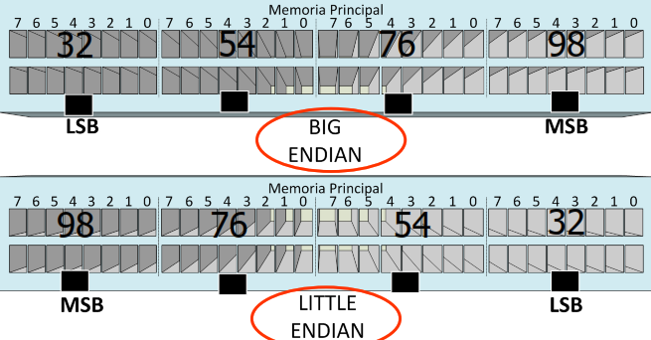03 02 01 00

El otro aspecto relacionado con el almacenamiento de los datos, es el referido a las direcciones de memoria donde se guardan los datos, particularmente en los casos en que ocupan más de una palabra de memoria.

Existen 2 formas de almacenar los datos múltiples en memoria:

* Alineados: si un dato de n bytes empieza en una dirección de memoria múltiplo de 2^m, donde m=log base2 de n, con n>1. En otras palabras, los m bits menos significativos son 0.
* No alineados: si no cumple la condición anterior.

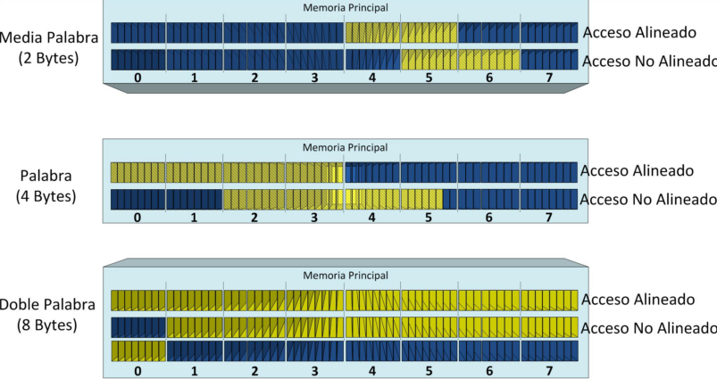En la figura siguiente se muestran las 2 técnicas para los casos de datos de 2, 4 y 8 bytes.

En los ejemplos anteriores se puede apreciar que:

Si el dato es de 2 bytes, el almacenamiento alineado ocurre cuando se almacena a partir de una dirección múltiplo de 2.

Si el dato es de 4 bytes, el almacenamiento alineado ocurre cuando se almacena a partir de una dirección múltiplo de 4.

Si el dato es de 8 bytes, el almacenamiento alineado ocurre cuando se almacena a partir de una dirección múltiplo de 8.

Algunos procesadores permiten únicamente acceso alineado. Otros procesadores admiten ambos tipos de accesos, alineados y no alienados. Otros, solo alineados. En general, los accesos no alineados son más lentos que los accesos alineados.

Repertorio de instrucciones

Los tipos de instrucciones más comunes que se pueden encontrar en el repertorio de instrucciones de un procesado pertenecen a alguna de las siguientes categorías:

* Transferencias de datos
* Aritméticas
* Lógicas y de rotación y desplazamiento
* Conversión
* Entrada/Salida
* Control de flujo
* Control del sistema

Instrucciones de Transferencia de datos

Son las más típicas. En general se require especificar:

* Ubicación del operando fuente (usando alguno de los modos de direccionamiento)
* Ubicación del operando destino (usando aguno de los modos de direccionamiento)
* Tamaño de los datos a ser transferidos

**Instrucciones Aritméticas**

Son también muy communes. Las instrucciones típicas provistas en un procesador convencional son: Add, Substract, Multiply y Divide. Un aspecto importante de estas instrucciones es el tipo de dato que puede manejar: números enteros sin/con signo, números en punto flotante, etc.

**Instrucciones Lógicas y de rotación y desplazamiento**

Las instrucciones lógicas realizan operaciones que manipulan bits individualmente o en conjunto.  
Las más comunes son las funciones de tipo booleana, es decir: AND, OR, XOR, NOT.  
Las instrucciones de rotación y desplazamiento son, por ejemplo: Rotate (rota a izq/der), Rotate through carry (rota a través del carry a izq/der), Shift (desplaza a izq/der).  
  
**Instrucciones de conversión de tipo**

Son instrucciones poco comunes orientadas a cambiar formatos de datos.

Algunos ejemplos: Conversión de binario a decimal, Conversión de EBCDIC a ASCII

**Instrucciones de ENTRADA/SALIDA**

Algunos procesadores tienen instrucciones específicas de Entrada/Salida. Los que no tienen este tipo de instrucciones, usan las mismas instrucciones de movimiento de datos con la memoria, para realizar las transferencias de E/S.  
Las instrucciones de E/S típicamente son pocas, con acciones específicas. Por ejemplo: IN, OUT

SI disponen de instrucciones específicas de E/S, se requiere disponer, asimismo, de un espacio de direccionamiento separado para E/S y Memoria (típicamente en procesadores de la familia Intel 80x86, por ejemplo).

**Instrucciones de control (de flujo de programa)**

Son instrucciones que pueden modificar el valor contenido en el registro PC. Las instrucciones más comunes de este tipo son:

* Salto Incondicional: JMP destino
* Salto Condicional: JZ destino
* Salto con retorno (llamada a subrutina): CALL subrut
* Retorno de subrutina: RET
* Interrupción por software

**Instrucciones de control de Sistema (control de la CPU)**

Modifican algún estado de operación de la CPU. Las instrucciones más comunes de este tipo son:

* Habilitación o inhibición de interrupciones
* Modo de operación: supervisor/usuario
* Halt: suspensión de actividades

Formato de instrucción fijo

En los formatos de instrucción de longitud fija, el tamaño de la instrucción es el mismo para todas las instrucciones. Por ejemplo, el formato de instrucción de un procesador tipo RISC es el siguiente (solo 3 tipos de instrucciones todas de 32 bits).

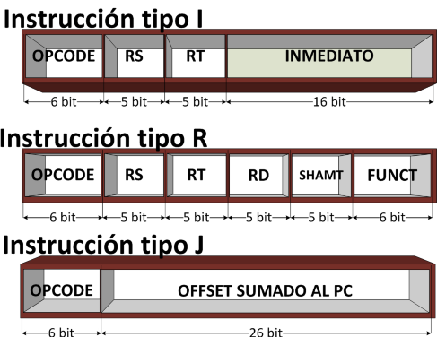

Modos de direccionamiento

Los modos de direccionamiento son las diferentes formas de especificar el lugar donde reside un operando, donde se va a guardar el resultado, o donde buscar la próxima instrucción a ejecutar.  
En general, los procesadores disponen de una variedad más o menos amplia de modos de direccionamiento. Algunos de los más típicos son:

* Inmediato
* Directo: a memoria (“absoluto”), a Registro
* Indirecto: a memoria (en desuso), con registro
* Base: base, base Indexado
* Relativo al PC
* Pila (o relativo al SP)

Ciclo de instrucción básico

El ciclo de instrucción es la secuencia de acciones que realiza el procesador para resolver las instrucciones. En su forma más sencilla, se puede descomponer en 2 acciones básicas: Captación de la instrucción y Ejecución de la operación.

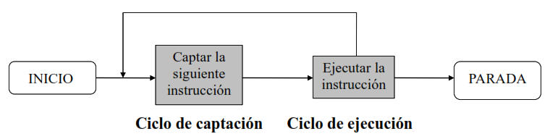

**Ciclo de captación de la instrucción**

El ciclo de captación, o lectura de la instrucción, requiere las siguientes acciones:

* La dirección de la instrucción que se debe captar se carga en el registro Contador de Programa (PC).
* La UC envía al bus de direcciones el valor almacenado en el PC. La UC lee la instrucción desde la Memoria, y la almacena en un registro temporal denominado Registro de Instrucción (IR).
* El PC se incrementa en 1 (se prepara para apuntar a la próxima instrucción).
* La UC decodifica (“interpreta”) la instrucción captada.

**Ciclo de ejecución de la instrucción**

El ciclo de ejecución puede ser muy variado dependiendo del tipo de instrucción a ejecutar. Algunas de las posibles acciones en este ciclo son:

* Acciones procesador – memoria: por ejemplo transferencia de datos CPU - Memoria.
* Acciones procesador - E/S: por ejemplo, transferencias de datos entre la CPU y un dispositivo de E/S.
* Acciones de procesamiento de datos: operaciones aritméticas o lógicas con los datos.
* Acciones de control: por ejemplo alteración de la secuencia de ejecución (salto, salto a subrutina).
* Acciones combinadas de las anteriores

Ciclo de instrucción detallado

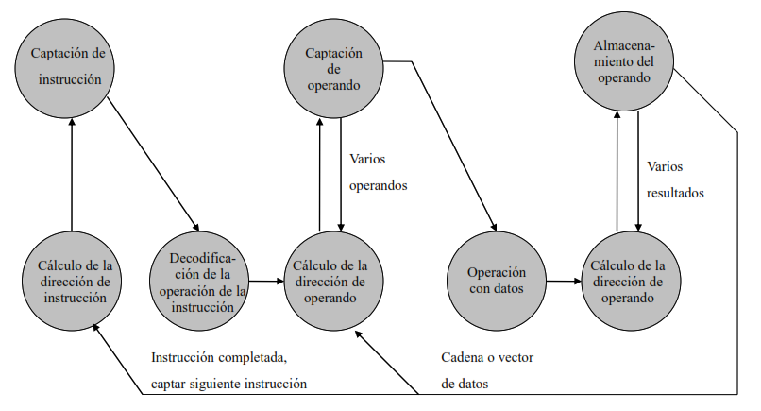

Modelo de Organización del nanoMIPS

Es un modelo simplificado de una familia de máquinas tipo RISC de uso comercial, conocidas como MIPS. Las principales unidades del nanoMIPS son:

* Banco de registros
* ALU de datos
* Contador de programa y cálculo de la dir. de la próxima instruct

PILA

La Pila es una estructura ordenada de datos tipo LIFO (Last In- First Out). El acceso a la estructura se hace únicamente desde el tope (o cabeza) de la estructura y se hace mediante un registro específico denominado Puntero de Pila (SP, Stack Pointer).

Sobre la Pila se pueden realizar 2 operaciones básicas, inversas entre sí:

* Almacenar o “apilar”, en Assembly PUSH
* Extraer o “desapilar”, en Assembly POP

Las operaciones de apilado y desapilado requieren 2 acciones que se ejecutan secuencialmente:

1- Movimiento de datos: que pueden ser del tipo Registro a memoria, Memoria a registro o Memoria a memoria

2- Operación del puntero: antes y/o después del movimiento de datos (Stack Pointer – SP). Al haber movimiento de datos y de puntero durante el apilado o desapilado, hay que tener en cuenta dónde apunta el puntero de pila SP y cómo se mueve el S P, porque determina como “crece” la pila (que área de memoria va ocupando)

**Manejo de la Pila en procesadores de la familia i80x86**

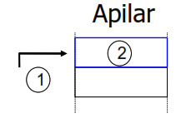En los procesadores de la familia Intel, la secuencia del movimiento del dato a la pila y la actualización del SP es la siguiente.

PUSH

* 1° -> decrementar SP
* 2° -> guardar (“apilar”) el dato

Es decir, primero se decrementa el S P, y luego se transfiere el dato al “tope” de la pila (lugar a donde “apunta” el SP).Así, los datos se van almacenando en posiciones decrecientes de memoria. La pila “crece” hacia posiciones de memoria inferiores.

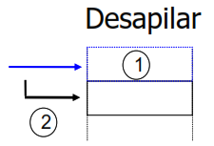POP

* 1° -> extraer (“desapilar”) el dato
* 2° -> incrementar el SP

Es decir, primero se extrae el dato desde el “tope” de la pila (lugar a donde “apunta” el SP), y luego se incrementa el SP. La operación de POP es exactamente inversa de la de PUSH. El SP queda apuntando a la dirección donde está el último dato guardado (tope de la pila), el dato extraído permanece en la memoria pero no forma parte de la estructura de datos de la pila (copia no válida)

**Manejo de la Pila en procesadores de la familia M68xxx**

Algunos procesadores administran la pila de una manera distinta. Por ejemplo, en los procesadores de la familia Motorola, la secuencia del movimiento del dato a la pila y la actualización del SP es la siguiente.

PUSH:

* 1° -> guardar (“apilar”) el dato
* 2° -> decrementar SP

POP:

* 1° -> incrementar el SP
* 2° -> extraer (“desapilar”) el dato

ahora el SP apunta siempre a la primer posición libre, por encima del tope de la pila.

**Instrucciones para la PILA en Lenguaje Assembly**

Para operar con la Pila, los procesadores disponen de instrucciones de carga (PUSH) y descarga de datos (POP).

Subrutinas

Una subrutina es una sección de código, que recibe el control en un punto de entrada, y lo devuelve en un punto de salida. El objetivo de la subrutina es realizar una tarea definida, para lo cual se le transfiere el control. Una vez finalizada la tarea lo devuelve al programa que la invocó en el punto donde la invocó.

El uso de subrutina tiene muchas ventajas.

* Economía de programa: el código puede ser usado varias veces
* Modularidad: se puede subdividir el programa en unidades pequeñas, más fácilmente verificables.

Una subrutina se invoca mediante una instrucción específica, disponible en el repertorio de instrucciones del procesador.

Por ejemplo, un mnemónico típico usado para invocar una subrutina es la instrucción: CALL

La subrutina termina mediante una instrucción específica de retorno. Por ejemplo: RET

El programa principal invoca la subrutina en la instrucción CALL Nombre (del procedimiento). Al invocarla, le transfiere el control. Es decir, el PC se carga con la dirección de comienzo de la subrutina, y la CPU comienza a ejecutar las instrucciones de la subrutina.

Cuando la subrutina complete su tarea, la última instrucción que ejecuta es la de RET. En ese momento el PC se carga con la dirección de la instrucción siguiente al CALL en el programa principal. De esa manera el programa principal continúa con su tarea en el punto siguiente a la invocación de la subrutina.

Para poder recuperar la dirección de la instrucción siguiente al CALL en el programa principal, esta dirección debe haber sido guardada previamente. El lugar donde se guarda esta dirección es la Pila. Cada vez que se ejecuta una instrucción de CALL, se guarda en la Pila el valor actual del PC. Cuando se ejecuta una instrucción R E T, el PC se carga con la dirección almacenada en el tope de la Pila.

Mediante este mecanismo, al terminar la subrutina, se restablece en el PC la dirección de la instrucción siguiente al CALL.

**Detalles de uso de subrutinas**

Para que una subrutina realice una tarea, requiere de datos. Los datos (argumentos o parámetros) se los proporciona el programa que invoca a la subrutina.

A su vez, la subrutina produce 1 o más resultados. Los resultados deben ser devueltos al programa que invocó la subrutina.

Existen 3 métodos para pasar parámetros a subrutinas.

1. **Vía registros**

Los parámetros se pasan a través de los registros de la CPU.Es un método sencillo, pero limitado por el número deregistros disponibles. **D**ado que se van a modificar los contenidos de los registros,es importante documentar los registros a usar.

1. **Vía memoria**

Los parámetros se transfieren a través de un área definidade memoria (RAM).Difícil de estandarizar, debido a las dificultades en asignarun área de memoria.

1. **Vía pila (stack)**

Los datos se pasan a través de la Pila. Es el método más ampliamente usado porque presenta varias ventajas respecto de los otros métodos.

La principal ventaja es que es independiente de la memoria y registros.

Los registros no tienen que ser modificados en las subrutinas, pero hay que manejar correctamente, porque la Pila va a ser usada por el usuario (en la invocación y en la subrutina) y por el sistema.

Programa principal con llamada a Subrutina

Para invocar una subrutina con pasaje de parámetros vía Pila, en el programa que invoca se hace lo siguiente:

Push Parámetro 1

Push Parámetro 2

CALL SUB1 (del procedimiento)

DirRet Prox. Instrucción

Previo a la invocación de la subrutina (es decir previo al CALL) se deben apilar los parámetros requeridos por la subrutina (en el ejemplo, se apilan 2 parámetros).

Tener en cuenta que las 2 instrucciones de Push modifican el SP. El programa principal deberá restablecer a partir de Prox. Instrucción (luego del retorno de la subrutina) el valor correcto del SP (por ejemplo con 2 instrucciones POP).

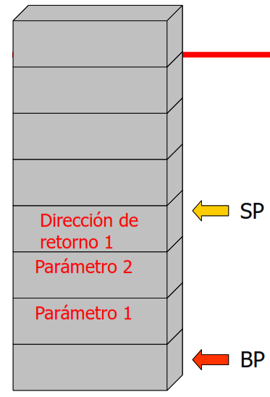

Para el acceso a la estructura de datos de la Pila se requiere un registro base (dado que no se puede usar el SP), típicamente el BP.

La subrutina no debería modificar los contenidos de los registros al momento de su invocación. Si la subrutina usa un registro lo debería salvaguardar al comienzo, y restaurarlo al final.

**Estructura de la subrutina**

1. Salvar el estado de BP (viejo BP). (BP es BX)

2. Apuntar con BP al tope de la pila (BP=SP)

3. Reservar espacio para datos locales (opcional)

4. Salvar valores de otros registros (opcional)

5. Acceder a parámetros

6. Escribir sentencias a ejecutar cuerpo

7. Restaurar los registros modificados (opcional)

8. Restaurar el valor original de SP y BP

9. Retornar parámetro (opcional)

10. Regresar (correctamente del procedimiento)

1. Salvar el BP (viejo): push BP

2. Inicializa BP: mov BP, SP

Como se modificará el BP, siguiendo el concepto de que los registros no deben ser alterados al finalizar la subrutina, la primera instrucción tiene como objetivo salvaguardar el valor actual del BP.

Una vez hecho esto, la segunda instrucción inicializa el puntero BP para que apunte a la estructura de datos que se formará en la Pila.

SP no puede ser usado para éste propósito porque no es un registro base ó índice(es decir, no hay un direccionamiento base o indexado que use el SP). El valor de SP puede cambiar, pero típicamente BP permanece 'quieto'.

3. Reserva espacio para

variables locales sub SP,2

El tercer paso en la subrutina consiste en reservar espacio para almacenar variables locales (variables temporales usadas por la subrutina y que al finalizar se deben descartar). Eso se puede hacer, por ejemplo moviendo el SP una cantidad determinada de bytes. Por ejemplo, se reservan 2 bytes para variables locales, decrementando el SP en 2.

El sistema puede utilizar al SP sin escribir sobre el área de trabajo (o frame) del procedimiento.

1. Salva otros registros usados en la subrutina

push DI

En el caso que la subrutina necesite usar registros de la CPU, es aconsejable salvarlos antes, para restablecerlos previo a retornar de la subrutina.

En el paso 4 se salva el ó los registros que sean necesarios.

En este ejemplo se salva el registro DI. No necesitan salvarse los registros que no son modificados. Normalmente los registros son salvados después deestablecer el puntero (frame pointer) y reservar el área para los datos locales.

1. Acceder a un parámetro

mov CX, [ BP + cantidad de veces que se incremento el SP ]

En general el acceso a un parámetro se hace sumando un desplazamiento a BP (BP no se modifica), correspondiente a un direccionamiento base con offset.

El offset que se suma al BP se obtiene sumando todos los bytes intercalados entre la posición actua del BP y la posición del parámetro a buscar.

1. Cuerpo de la subrutina

….

….

En el paso 6 se escriben las instrucciones propias de la tarea que desarrolla la subrutina, y que constituyen el cuerpo del procedimiento.

1. Restaurar los registros modificados

pop DI

En el paso 7 se restauran los valores originales en los registros usados durante la subrutina. En el ejemplo, solo se usó el DI (que fué salvado en el paso 4), por lo que solo ese registro es recuperado.

1. Restaurar SP y BP

mov SP,BP  
pop BP

La primer instrucción (mov SP, BP) restablece el valor de SP que pudo haberse movido cuando se reservó espacio para las variables locales (paso 3). Notar que el BP no se movió durante el acceso a la estructura de datos en la Pila.

La segunda instrucción (pop BP), restaura el valor original (el valor “viejo”) que tenía el BP antes de ingresar a la subrutina.

1. Retornar parámetros  
   ….  
   ….

En el paso 9 se actualizan los resultados obtenidos por la subrutina a ser devueltos al programa que la invoca.

1. Retornar  
   ret

El ultimo paso de la subrutina es la instrucción de retorno de subrutina Ret. De esta manera se le devuelve el control al programa principal (que invoca la subrutina) en la instrucción siguiente a la instrucción que invoca a la subrutina (CALL).

Resumiendo, las subrutinas realizan un trabajo determinado. Ese trabajo puede producir un resultado, que debe ser devuelto al programa que la invoca.  
Típicamente la subrutina devuelve 1 o más resultados. El resultado se retorna por las mismas posiciones de memoria donde la subrutina recibió los parámetros.  
En el ejemplo, el resultado debe guardarse en la dirección de memoria con un offset de 6 respecto del valor actual de B P, es decir: BP+6

Notar que en BP+2 está la dirección de retorno que NO debe ser alterada de ninguna manera.

**Anidamiento de subrutinas**

Una subrutina puede invocar a otra subrutina. Esto se conoce como “anidamiento de subrutinas”. Cada subrutina tiene asociado su propio espacio de memoria en la Pila, tal como se vio anteriormente.  
La cantidad de anidamientos posibles de subrutinas depende de varios factores, pero básicamente del espacio de memoria para disponer de la estructura de datos de cada subrutina. Es por eso que la cantidad de anidamiento es muy grande (casi “infinita”)

Dado que la información se guarda en una estructura tipo LIFO, cada vez que se termina una subrutina de un nivel de anidamiento dado, se retorna a la subrutina del nivel anterior. En otras palabras, cuando se termina una subrutina se devuelve el control a la subrutina que la invocó.

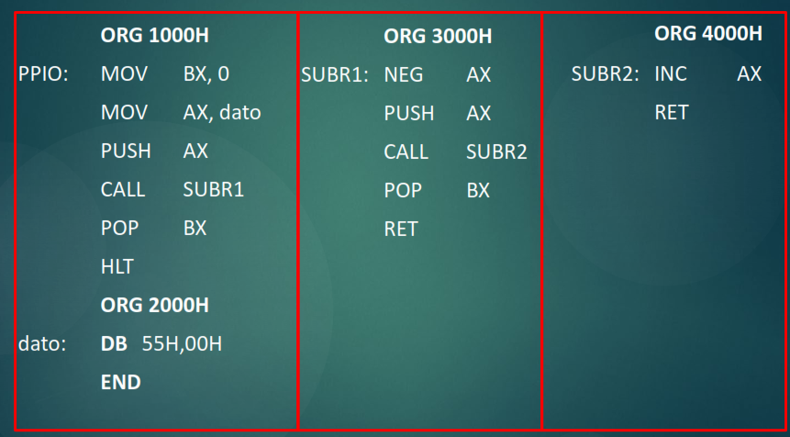

En el ejemplo que sigue se muestra un programa (principal) PPIO que comienza en la dirección 1000. El PPIO invoca una subrutina SUBR1 (nivel de anidamiento 1) que comienza en la dirección 3000H.

La subrutina SUBR1 invoca a subrutina SUBR2 (nivel de anidamiento 2) que comienza en la dirección 4000H.

Cuando termina SUBR2, de forma correcta, retorna a la tarea que la invocó, es decir ejecuta en SUBR1 la instrucción siguiente del CALL SUBR2 (es decir ejecutará POP BX).

Cuando termina SUBR1, retorna a PPIO, a la instrucción siguiente del CALL SUBR1 (es decir ejecutará POP BX).

**Clase 2 – Interrupciones**

Una interrupción es un mecanismo que permite alterar ese proceso de “ejecución normal” de la CPU. Este mecanismo permite que la CPU suspenda la tarea que está haciendo y responda a una solicitud de atención para resolver (ejecutar) otra tarea (servicio de la interrupción).

Una vez completado el servicio de la interrupción, el procesador retoma la tarea suspendida, en el punto donde se detuvo (de una manera similar al llamado a subrutina).

De acuerdo al concepto de interrupción, el procesador conmuta de una tarea en ejecución a otra a ejecutarse por efecto de la presencia de un evento (la interrupción). Por lo tanto se requiere de 3 acciones:

1) Detener (suspender) la tarea que está ejecutando el procesador (suspender, no terminar ni abortar).  
2) Bifurcar (saltar) a otra tarea, asociada a la solicitud de interrupción (comúnmente conocida como servicio interrupción).  
3) Restablecer la tarea suspendida en las condiciones en las que se encontraba en el momento en el que se la detuvo.

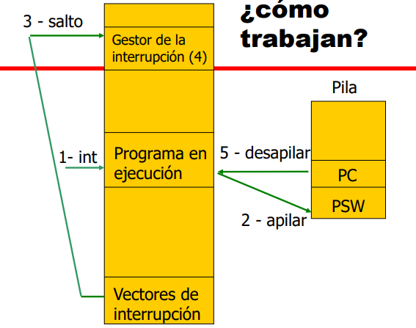

La forma en que opera la interrupción se puede ver en la figura anterior.

1.- La CPU recibe, mientras está ejecutando una tarea (el programa en ejecución), un pedido de interrupción.

2.- La CPU salva todo o parte del estado de la CPU correspondiente a la tarea a ser suspendida. Al menos salva el Contador de programa (PC) y el registro de estado (PSW), típicamente en la Pila del sistema . Esto lo hace porque lo necesita para restaurar la tarea suspendida.

3.- La CPU busca, en un área de memoria definida, la dirección de comienzo (el “vector”) del servicio de la interrupción, y comienza a ejecutar dicho servicio.

4.- Cuando la CPU termina el servicio de la interrupción, tiene que retornar al programa interrumpido. Esto se hace mediante unainstrucción especial de Retorno de interrupción (RTI).

5.- La ejecución de la instrucción RTI desapila exactamente lo apilado cuando atendió la interrupción (es decir, todo o parte del estado de la CPU). Como mínimo recupera el PC y el PSW. De esta manera retoma la tarea suspendida (elprograma en ejecución) en el punto en que fue interrumpida.

Características de las interrupciones

El origen de una interrupción es la ocurrencia de un evento que requieren la intervención de la CPU.

Existen 2 tipos de eventos:

* Interno: es decir, debido a la ocurrencia de una situación dentro del Sistema de cómputo. Algunos eventos internos que pueden producir interrupción son: un error asociado a la ejecución de una instrucción, desbordamiento aritmético (“overflow”), división por cero, temporizados propios del sistema, fallo del hardware, error de paridad en la memoria, pérdida de energía.
* Externo: asociado a operaciones de E/S con periféricos. Algunos eventos típicos que pueden generara interrupción son: finalización de una transferencia, error en la transferencia, dispositivo indisponible, etc.

**Interrupciones múltiples**

La necesidad de administrar eventos de distinto origen requiere, en la mayor parte de los casos, administrar varias interrupciones. Dado el origen diverso de las interrupciones, hay algunas que son más importantes que otras.

En general, los procesadores son capaces de manejar varias interrupciones de distinta características y orígenes.

Prioridades

Las interrupciones más importantes deben tener mayor “prioridad” que las menos importantes. Cuanto mayor sea su prioridad, mayor es la urgencia para ser atendida, incluso si hay una interrupción en curso.

Si las interrupciones son de igual prioridad, se procesan en el orden en que llegan. Si las interrupciones tienen distinta prioridad, las interrupciones de mayor prioridad pueden interrumpir a las de menor prioridad. La inversa no vale.

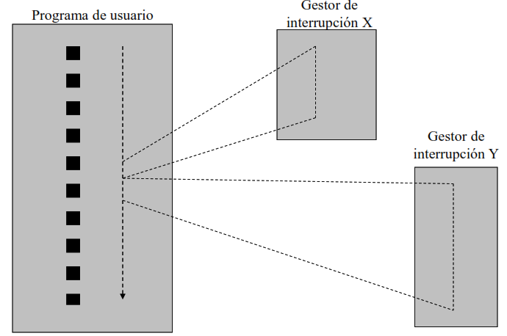

**Procesamiento de interrupciones de igual prioridad**

Las interrupciones se atienden según el orden de llegada. Cuando llega una interrupción y es atendida, se inhabilita el resto de las interrupciones de igual o menor nivel de prioridad.

Si llega una nueva interrupción quedará pendiente. El procesador ejecutará el servicio de la interrupción atendida. Al finalizar el servicio se habilitarán nuevamente las interrupciones. Y la interrupción pendiente será atendida.

**Procesamiento de interrupciones de distinta prioridad**

Una interrupción de prioridad más alta puede interrumpir en cualquier momento a una interrupción de prioridad menor. Cuando se ha gestionado la interrupción de prioridad más alta, el procesador vuelve a las interrupciones previas (de menor prioridad).

Terminadas todas las rutinas de gestión de interrupciones se retoma el programa del usuario.

Tipos de interrupciones

**Interrupciones enmascarables y no-enmascarables**

Los sistemas de cómputo pueden responder de manera diferente a los distintos tipos de interrupciones, principalmente asociado a la prioridad que tienen. Típicamente tienen 2 categorías de interrupciones:

* No Enmascarables: son interrupciones que no pueden ser ignoradas, es decir, se atienden indefectiblemente, y están asociadas a eventos críticos, peligrosos o de alta prioridad.
* Enmascarables: pueden ser, eventualmente, “ignoradas”. Para ello el procesador permite realizar algunas acciones que pueden inhibir la atención de la interrupción. Las interrupciones enmascarables generalmente están asociadas a operaciones menos críticas, por ejemplo de E/S.

**Interrupciones por hardware y por software**

Desde el punto de vista de la forma en que se invocan, las interrupciones pueden ser 2 de tipos:

* Por Hardware: son generadas por señales físicas asociadas a eventos externos o internos. De acuerdo al origen de la señal de interrupción, pueden ser: Externas e Internas
* Por Software: son producto de la ejecución de instrucciones con efecto similar a una interrupción por hardware.

**Interrupciones por hardware externas**

Son conocidas como Interrupt request. El origen de estas señales de pedido de interrupción proviene típicamente de dispositivos conectados al subsistema de E/S. Se consideran las “verdaderas” interrupciones porque son aleatorias en relación al proceso en ejecución (es decir, pueden ocurrir en “cualquier instante de tiempo”). El sistema de cómputo tiene que ser capaz de manejar estos eventos externos “no planeados” ó “asincrónicos”. Pueden o no estar relacionadas con el proceso en ejecución en ese momento.

**Interrupciones por hardware internas**

Son conocidas como Trap o excepciones. Son creadas dentro del sistema de cómputo en respuesta a situaciones propias del proceso en ejecución y no vinculadas con operaciones de E/S, por tal motivo no son estrictamente aleatorias.

Algunos eventos que pueden producir un Trap son:

* Condiciones excepcionales: overflow en ALU de punto flotante.
* Fallas de programa: tratar de ejecutar una instrucción no definida.
* Fallas de hardware: error de paridad de memoria.
* Accesos no alineados o a zonas de memoria protegidos

**Interrupciones por software**

Son conocidas como Software interrupt. Son instrucciones explícitas que tienen un efecto similar a una interrupción por hardware.

Como normalmente el SO administra los servicios de las Interrupciones, las Interrupciones por software permiten invocar los servicios del SO asociados a las Interrupciones en otras palabras, son “llamadas” a funciones del SO).

El SO define los lugares donde se cargan los servicios de las Interrupciones. El usuario no conoce, a priori, esos lugares, pero usa los servicios invocándolos a través de las interrupciones que maneja el SO.

Hay sistemas que no permiten hacer una llamada directa a una función del SO, por estar en una zona reservada. Si no se pudieran usar las interrupciones por software como mecanismo de invocación de esos servicios que administra el SO, cuando se necesita administrar una tarea por interrupción, se debería:

Opción 1: escribir el servicio (bastante complicado)

Opción 2: el programa que requiere el servicio debería buscar entre todas las llamadas a funciones del BIOS y SO la que necesita, y reemplazar en el código la dirección de esa función invocada (también muy complicado).

Tratamiento de las interrupciones

**Gestión de las Interrupciones.**

El uso de interrupciones requiere de la gestión ordenada de las siguientes acciones básicas:

1. Detectar el pedido de interrupción

2. Detener la tarea que se estaba ejecutando

3. Salvar el estado de la tarea que se estaba ejecutando

4. Obtener la dirección de comienzo del servicio de la interrupción y bifurcar a dicho servicio

5. Ejecutar el servicio de la interrupción

6. Retornar y restaurar el estado en que estaba la tarea interrumpida.

7. Continuar con la ejecución normal de la tarea interrumpida (en el punto en el que se detuvo)

**Detección del pedido de Interrupción.**

El primer paso en la administración de las interrupciones consiste en detectar el pedido de atención. Para ejecutar esta operación, el procesador examina, en cada ciclo de instrucción, la presencia de interrupciones. De acuerdo a lo visto previamente, el ciclo de instrucción podía interpretarse como un bucle de ejecución interna, infinito, compuesto por 2 fases: búsqueda de la instrucción y ejecución.



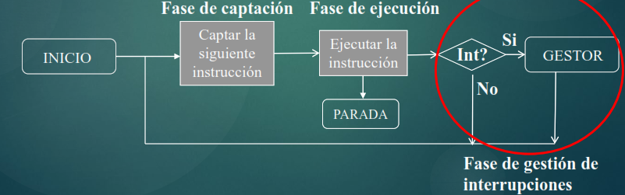Para poder implementar la tarea de detección de interrupciones, en el ciclo de instrucción anterior se agrega, además de las fases de captura y ejecución, la fasede gestión de interrupciones.

La etapa de gestión de interrupciones en el ciclo de instrucción, determina la presencia o ausencia de pedido de interrupciones.

La presencia de un pedido de interrupción se manifiesta mediante una o más señales discretas (bits) comúnmente llamadas bandera (o “Flag”) que la CPU examina.El estado de estos flags asociados a interrupciones están en algún registro (especial) de la CPU. Dependiendo del estado 0 o 1 del flag (es decir, del pedido de interrupción) se tienen 2 posibles caminos.

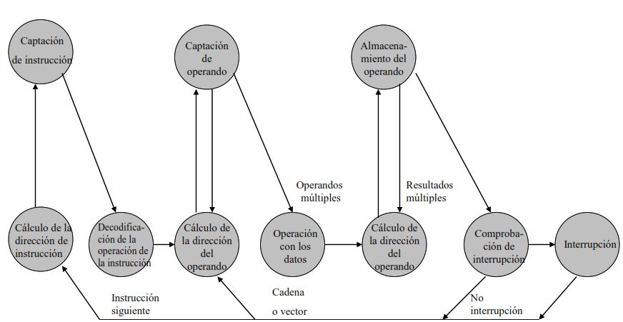

**Almacenamiento del proceso a ser interrumpido**

Si no hay pedido pendiente (Flag inactivo) se inicia el ciclo de captación de la siguiente instrucción (proceso “normal” de ejecución).

Si hay algún pedido de interrupción pendiente, el procesador guarda en la pila del Sistema, el “estado del proceso”. Existen 2 estrategias de guardado del estado del proceso:

1. Guardar solo la próxima instrucción a ejecutar y algún registro crítico (por ejemplo el registro de estado).
2. Guardar todos los registros del procesador.

El objetivo de esta operación es el de restablecer el estado del procesador al terminar el servicio de la interrupción.

**Bifurcación al servicio de la interrupción**

Obtiene la dirección donde comienza la rutina de la interrupción y carga el PC con este valor, bifurcando de esta manera, al servicio de la interrupción.

Existen varias técnicas para obtener la dirección donde comienza el servicio de la interrupción. En general se dispone de un área de memoria reservada, donde están estas direcciones. Tener en cuenta que son varias direcciones porque el procesador es capaz de atender varias interrupciones, y habrá una dirección por interrupción. Esta área de memoria se llama área de vectores de interrupciones.

**Detección del pedido de múltiples interrupciones**

Dentro del proceso de gestión de las interrupciones, lo primero que tiene que hacer la CPU es detectar el pedido de interrupción. Cuando hay múltiples fuentes de interrupción, hay varias formas para identificar el origen del pedido. Los más comunes son:

Opción 1: 1 señal física de entrada a la CPU por cada Interrupción.

Opción 2: 1 única señal física de entrada a la CPU para todas las interrupciones e identificación por software.

Opción 3: 1 única señal física de entrada a la CPU para todas las interrupciones e identificación por hardware.

**Opción 1:** Se tiene 1 señal física de entrada a la CPU por cada interrupción, es decir que hay múltiples líneas de pedido de interrupción en la CPU. Dado que disponer de líneas en la CPU para interrupción es costoso, la cantidad de señales para ser usadas en interrupciones se acota normalmente a un número reducido (por ejemplo 3 o 4).

Cada dispositivo que puede provocar interrupción tiene una entrada física de interrupción conectada directamente a la CPU. La implementación es bastante sencilla pero esta restringida por la cantidad de líneas disponibles en la CPU.

**Opción 2**: Hay 1 sola entrada física de pedido de interrupción a la que están conectados todos los dispositivos. Para poder identificar la fuente de la solicitud, la CPU debe “preguntar” a cada dispositivo si ha producido el pedido de interrupción. Este método de consulta se conoce como encuesta o polling, y es básicamente un programa que ejecuta la CPU dentro de los servicios de interrupción. Al ser un esquema de detección por software, el tener que consultar uno por uno a todos los dispositivos lo hace relativamente lento e ineficiente.

**Opción 3**: Hay 1 sola entrada física de pedido de interrupción a la que están conectados todos los dispositivos. Para poder identificar la fuente de la solicitud, la CPU recibe a continuación, típicamente a través del bus de datos, un número que identifica la fuente de la interrupción (conocido como “vector de la interrupción”).

El vector es provisto por el periférico que generó el pedido, o por algún dispositivo que se ocupe de generar el número dependiendo de la interrupción a ser atendida.

La opción 3 se conoce como Interrupciones vectorizadas.

El escenario que se tiene es el siguiente:  
El procesador tiene una única entrada de pedido de interrupciones.

Hay varios “productores” de interrupciones y un “dispositivo especial” administra las necesidades propias de la interrupción. En la familia Intel, este dispositivo se conoce como Controlador Programable de Interrupciones (‘PIC’). El PIC se encarga, entre otras cosas, de generar el vector, administrar prioridades, habilitar interrupciones, etc.

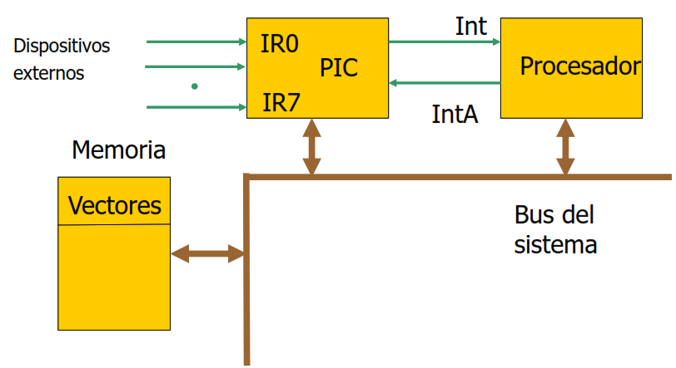

Controlador de interrupciones PIC

**Interrupciones vectorizadas con el PIC**

El PIC recibe los pedidos de interrupción, típicamente de periféricos que piden atención y solicita atención a la CPU con la única señal de pedido de interrupción IntR (Interrupt request)

Cuando la CPU está lista para atender la interrupción, le avisa al PIC mediante la señal IntA (Interrupt acknowledge).

El PIC genera en el bus de datos el número de la interrupción (vector) a ser atendida. La CPU lee ese número y busca en la memoria el vector correspondiente al servicio de esa interrupción. Dado que se hace por hardware, es mucho más rápido.

El PIC internamente tiene 3 registros principales:

* El ISR que identifica la interrupción en servicio
* El IRR que contiene los pedidos de interrupción provenientes de los periféricos.
* El IMR que se usa para habilitar/deshabilitar los pedidos de interrupción. Esta funcionalidad se conoce como enmascaramiento de interrupciones.

**Clase 3 – Subsistema E/S**

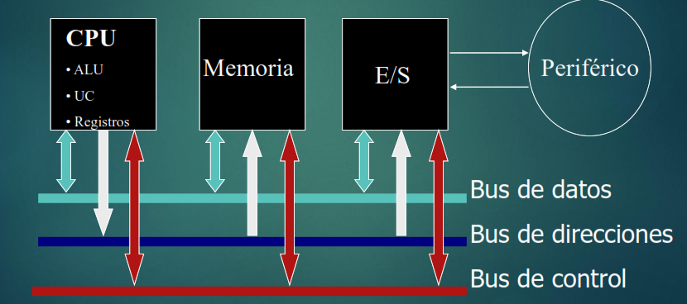el modelo de Arquitectura de von Neumann basado en 3 subsistemas: CPU, Memoria y E/S.

comprende los dispositivos que están conectados al bus del sistema y proveen los servicios de transferencia de datos con los Periféricos.

Debido a la gran variedad de Periféricos con los que se requiere intercambiar información, el subsistema de E/S tiene que ser lo suficientemente flexible para permitir:

* Trasmisión de diferentes cantidades de datos
* Rango de velocidades de transmisión muy amplio.
* Diferentes formatos de dato y tamaño de palabra.

En general, todos los Periféricos son más lentos que la CPU y la Memoria. Los dispositivos que forman parte del subsistema de E/S permiten descongestionar el trabajo de la CPU.

Dispositivos Periféricos:

Existe una variedad muy grande de equipos periféricos. Algunos de los tipos más comunes son:

* Comunicación hombre-máquina: monitor/pantalla, mouse, teclado
* Almacenamiento: Disco duro, cd, dvd.
* Impresión: impresora, scanner.
* Comunicación con dispositivos remotos: modem, placa de red.
* Multimedia: microfono, partalnes.
* Automatización y control: sensores, alarmas, adquisición de datos.

Módulo de interfaz de E/S

Son los dispositivos más sencillos para implementar las transferencias de E/S con periféricos. Los puertos E/S conectan la interfaz entre el procesador/memoria y un periferico.  
Son adminsitrados por el SO a través de drivers específicos.

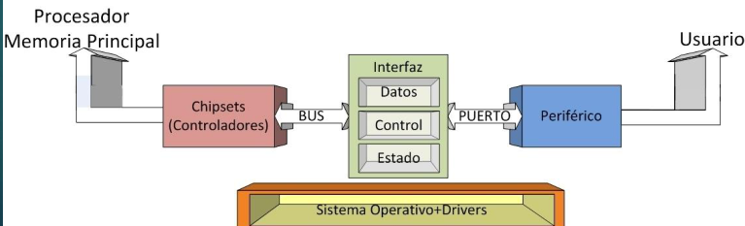

El esquema básico de transferencia de datos usando un Módulo de E/S sencillo es el que se muestra en la figura siguiente.

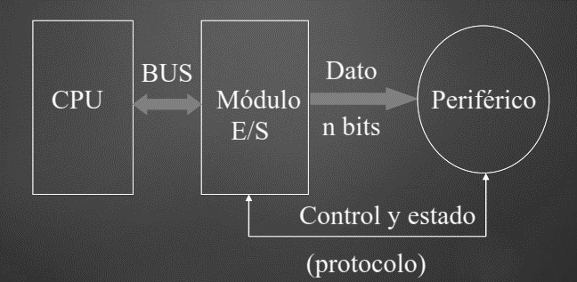

Se puede observar el Módulo de E/S comunicado con la CPU a través del Bus del Sistema.  
La conexión con el periferico provee dos tipos de informaciones:

1. Datos: Informacion útil a transferir.
2. Control y estado: información que permite realizar la transferencia (en lo posible libre de errores). Por ejemplo: sentido de la transferencia (de entrada, de salida), operación (de lectura, de escritura), estado del periférico (listo, no-listo, en falla).

Puede ejecutar dos tipos de comunicaciones:

1. Hacia el Periferico:

* Transferir datos con el periferico.
* Controlar y temporizar uno o mas dispositivos externos.
* Almacenar temporalmente datos (‘buffer’)
* Detectar errores.

1. Hacia el Bus ( internas con cpu y memoria):

* Interpretar ordenes que recibe de CPU y transmitirlas al periférico.
* Transmitir datos con la CPU (registros) y Memoria.
* Informar a la CPU del estado del periferico.

Esquema simplificado de un Periferico Conectado:

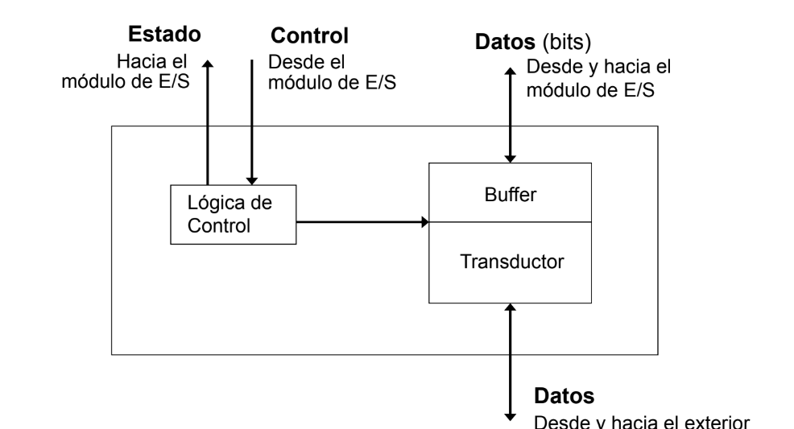

Se puede apreciar que un periférico tiene dos bloques funcionales que manejan la comunicación con el modulo E/S:

1. Hacia el exterior:

* Sección de manipulación de datos (buffer/ trasductor). Almacena y convierte los datos a intercambiar con el periférico
* Sección de control y estado (lógica de control): recibe y genera señales de control y estado de periféricos.

1. Hacia Modulo E/S:

* Sección de manipulación de datos.
* Sección de manipulación de señales de control y estado

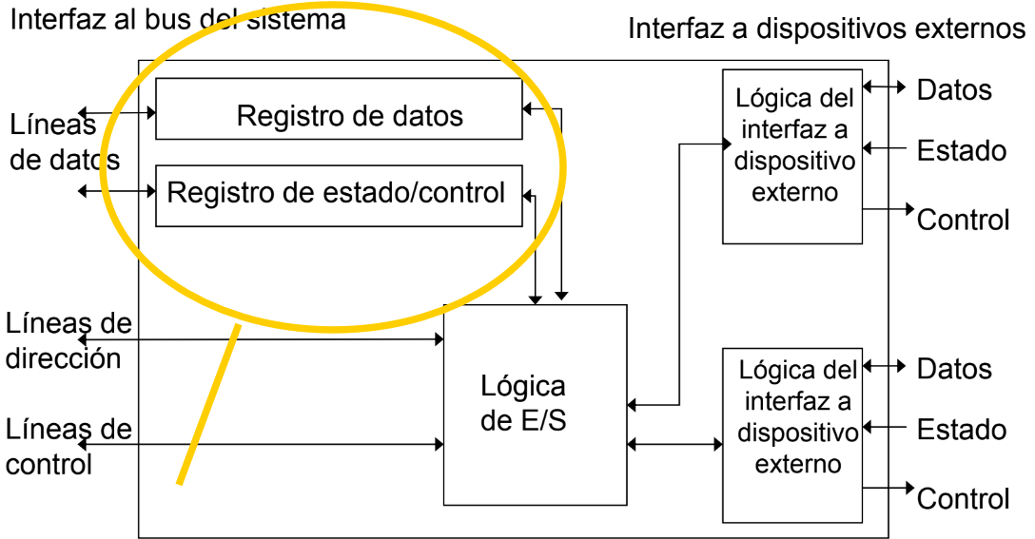Esquema detallado de un modulo E/S: Lo amarillo es visible al programador

En el esquema anterior se pueden apreciar los bloques funcionales que manejan la comunicación hacia el periférico y hacia el bus del sistema.

Hacia el sistema los recursos que son “visibles” a la CPU (y al programador) son básicamente registros. Existen 2 tipos de registros:

* Registros de datos: que contienen la información útil recibida desde, o transmitida a, el periférico.
* Registros de control y estado: que controlan las características de la transferencia, y almacenan señales de estado de la comunicación (falla, no listo, etc.).

Puertos de E/S

Existen dos tipos Basicos:

* En Paralelo: hay varias líneas de datos (n) que transfieren n bits simultáneamente entre el puerto de E/S y el periférico. Como por ejemplo las impresoras paralelo y scanner.

Se requiere disponer de una conexión mediante un cable que incluya al menos los n bits de datos, lo que lo hace un método bastante costoso.

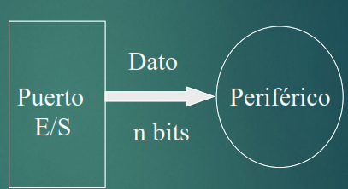

* En Serie: hay 1 línea de dato para la transferencia entre el puerto de E/S y el periférico. Ejemplos: impresora serie, red Ethernet, mouse, teclado, etc.

Se requiere disponer de una conexión mediante un cable sencillo. El costo es mucho menor. Los datos deben serializarse (transmitirse de 1 bit por vez, uno a continuación del otro) lo que en teoría sería mucho más lento que transmitir de a n bits simultáneamente, como lo hace el puerto paralelo.

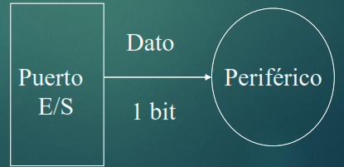

CPU y E/S

Las Puertas de E/S son un tipo particular de dispositivo de E/S. Hay otros dispositivos más complejos que proveen de otras prestaciones, además de la tarea básica de implementar la transferencia de los datos, por ejemplo:

* Ocultar las propiedades particulares del dispositivo periférico a la CPU: temporizados, formatos, electro mecanismos, etc.
* Manejar múltiples dispositivos simultáneamente.
* Controlar varias funciones del dispositivo.

Registros de un Puerto de E/S

Desde el punto de vista de la CPU, una operación de E/S requiere acceder a los registros internos del Módulo de Interfaz de E/S. Los registros pueden ser de lectura y/o escritura.

Dentro de Módulo de E/S hay 2 tipos de registros:

* De DATOS: interviene en la transferencia de entrada o de salida del dato a intercambiar entre el sistema de cómputo y el periférico.

La transferencia del dato entre el sistema de computo y el periférico consiste en:

* + Operaciones de entrada: lectura de un registro de dato (es decir un registro escrito por el periférico y leído por el CPU)
  + Operaciones de salida: escritura de un registro de dato (es decir, un registro escrito por la CPU y leído por el periférico)
* De CONTROL: registros que controlan el funcionamiento del módulo, la transferencia y el periférico.  
  La supervisión y/o control de una transferencia requiera de:
  + Control: adecuar la configuración del módulo para ajustar formatos, sincronizaciones, etc.
  + Estado: registrar el estado operativo del módulo y del periférico. -

Acceso al subsistema E/S

Desde el punto de vista de la CPU, el Subsistema de E/S está compuesto por un conjunto de registros a los que accede para una operación de entrada o de salida.

Existen 2 técnicas de acceso a estos registros:

* Espacio de E/S compartido con memoria.
* Espacio de E/S separada de memoria.

Espacio de E/S compartido con memoria (memory-mapped)

En esta técnica los registros de los dispositivos de E/S y memoria comparten un único espacio de direcciones.

Los registros de la E/S se comportan idéntico a una memoria de lectura/escritura. No hay instrucciones especificas para E/S, se usan las mismas instrucciones de movimiento de datos a memoria. Ej: MOV red-dato, AL.

Espacio de E/S separado de memoria (modelo Intel)

En esta técnica los registros de los dispositivos de E/S y la memoria están en diferentes espacios de direcciones. Dado que el bus de direcciones es compartido por la memoria y el subsistema de E/S, se requieren señales de control adicionales para identificar a donde está accediendo la CPU: a la memoria, o a la E/S. Hay instrucciones específicas de E/S, distintas de las instrucciones de acceso a la memoria.

Cuando se ejecutan estas instrucciones específicas, en el bus de control se identifica el acceso al mapa de direcciones de E/S. Para el resto de las instrucciones en el bus de control se identifica el acceso a la Memoria.

Ejemplos:

**1) Entrada:** IN dest, fuente

Donde dest es AL o AX (8 o 16 bits) y fuente un número de 8 bits sin signo (0 y 255) o DX (número entre 0 y 65535).

**2) Salida:** OUT dest, fuente Donde fuente es AL o AX (8 o 16 bits) y dest un número de 8 bits sin signo (0 y 255) o DX (número entre 0 y 65535).

GESTION DE LA TRANSFERENCIA

Existen tres tipos de estrategias básicas para transferir datos entre el sistema de cómputo y el periférico:

* E/S programada y espera de respuesta
* E/S programada y administrada por interrupción
* E/S con acceso Directo a memoria (DMA)

Las dos primeras requieren intervención directa de la CPU, es decir que la CPU participa en la transferencia de todos los datos a transferir (byte o Word).

E/S Programada y administrada por interrupción

Es decir que la CPU tiene control casi directo sobre la operación de E/S. Entre otras acciones hace:

* Comprueba el estado del dispositivo
* Envía los comandos requeridos
* Realiza la transferencia de todos los datos (de a uno)

En cada dato que es transferido, la CPU espera que el módulo E/S termine la operación, típicamente que el periférico “acepte” el dato. Durante la espera, la CPU permanece ociosa (no deseable).

La secuencia de acciones que ejecuta la CPU es:

1. La CPU verifica el estado de periférico (preparado/no-preparado) leyendo un registro del módulo de interfaz.
2. Examina el estado del periférico chequeando el bit (o bits) que identifican dicho estado.
3. Si el dispositivo no está listo (por ejemplo bit=0), la CPU vuelve al paso 1. Este lazo significa que la CPU “espera” hasta que el periférico se pone en “preparado”, es decir, listo para la transferencia.
4. Cuando el dispositivo está listo, la CPU transfiere 1 dato hacia o desde el módulo de interfaz.
5. Si hay más datos que transferir vuelve al paso 1.
6. Si se completó la transferencia, termina el servicio de E/S.

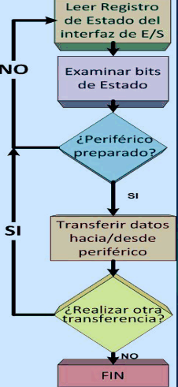

E/S Programada y administrada por interrupción

Cada vez que el módulo está listo (o completó una transferencia) avisa a la CPU con un pedido de interrupción. Ahora la CPU no tiene que ejecutar el lazo de comprobación del estado del módulo (pasos 1, 2 y 3 de la igura anterior). Solo inicia la transferencia al recibir el pedido de interrupción del periférico.

Durante el tiempo que el periférico no está listo, la CPU no tiene que esperar, puede seguir ejecutando otra tarea.

La secuencia de acciones para una transferencia de entrada de 1 dato (por ejemplo, 1 carácter) administrado por interrupción es:

* La CPU inicia la operación de lectura (entrada) enviando una orden de lectura (READ) al módulo de E/S.
* El módulo de E/S solicita el dato al periférico.
* El periférico busca el dato, mientras la CPU continúa con sus tareas.
* Cuando el módulo E/S tiene el dato enviado por el periférico emite un pedido de interrupción a la CPU.
* La CPU detecta el pedido, interrumpe el proceso, y bifurca al servicio de la interrupción.
* Durante la interrupción, la CPU lee el dato desde el módulo de E/S.
* La CPU retorna a la tarea interrumpida.

Interrupciones en operaciones de E/S

Cuando hay varios dispositivos periféricos, con esta forma de administración de las transferencias de E/S se requiere poder identificar la fuente de interrupción.

Como se vio durante el análisis de Interrupciones, existen varias estrategias distintas para identificar la fuente de la interrupción:

1. Diferentes líneas de interrupción
2. Una sola línea de interrupción y encuesta por software
3. Una sola línea de interrupción con conexión en cadena (Daisy chain) tipo “hard poll” (encuesta por hardware)
4. Una sola línea de interrupción y vectorizado.

**1) Diferentes líneas de interrupción:** Se dispone de una línea de interrupción por cada dispositivo. Es sencilla de implementar. Hay una limitación en la cantidad de dispositivos a conectar debido a la cantidad restringida de señales de interrupción que puede manejar la CPU.

**2) Una sola línea de interrupción y encuesta por software:** Se dispone de 1 sola línea de interrupción para todos los dispositivos. Cuando ocurre el pedido de interrupción, la CPU tiene que consultar a cada dispositivo (es decir, a cada módulo de E/S) para determinar quien fue el demandante. Este esquema de encuesta por software (también conocido como “polling”) puede resultar sumamente lento.

**3) Una sola línea de interrupción con conexión en cadena:** Se dispone de 1 sola línea de interrupción INTR para todos los dispositivos. La línea de respuesta de la CPU INTA (reconocimiento de interrupción) se conecta encadenadamente a todos los módulos (conexión tipo “margarita” o “Daisy chain”).

Una vez enviada la confirmación de parte de la CPU, el módulo que está más adelante (más próximo a la CPU) en la conexión Daisy chain responderá colocando un vector (palabra), en el bus, que lo identifica. Si hay otros pedidos de interrupción más abajo del que respondió, deberán esperar la terminación del servicio del que respondió.

**4) Una sola línea de interrupción y vectorizado:** Se dispone de 1 sola línea de interrupción INTR para todos los dispositivos. Un controlador dedicado (PIC) provee el vector que identifica la fuente de interrupción. Las líneas de interrupción tienen un orden de prioridad, las líneas con más prioridad pueden interrumpir a las líneas con menor prioridad. Si existe un maestro del bus, solo él puede interrumpir.

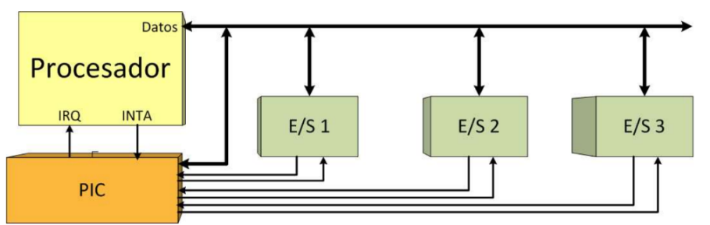

En general:

* Las operaciones de E/S administradas por interrupción son más eficientes que las programadas con espera.
* Ambas técnicas requieren la intervención directa de la CPU.
* Al tener que intervenir la CPU en las transferencias de los datos se presentan 2 problemas:
  + La velocidad de transferencia depende de la capacidad de la CPU de atender estas tareas. Aunque la CPU es muy rápida, puede ser que en determinadas circunstancias no sea capaz de administrar varias transferencias simultáneamente.
  + La CPU puede permanecer ocupada mucho tiempo durante la operación, sin poder hacer otras tareas. Además, si el volumen de datos a transferir es grande, el tiempo de ocupación de la CPU crece también.

Para analizar el comportamiento de la CPU en transferencias de E/S, vamos a analizar la respuesta de la CPU en 2 casos:

1) Transferencia hacia un periférico lento (impresora de 20 páginas/minuto)

2) Transferencia hacia un periférico rápido (disco de 10Mb/s)

Para los 2 casos, se analizará la respuesta del sistema para transferencias de E/S manejadas por la CPU con espera de respuesta y administrada por interrupción.

Sobre la CPU

Se tiene un procesador con un reloj de 200 MHz (período del reloj = 5 ns).

El procesador, en promedio, necesita 2 ciclos de reloj por instrucción. Este parámetro se conoce como CPI. En este caso CPI=2. Es decir, que una instrucción tarda, en promedio:

Ciclo de instrucción = 2 x 5 ns = 10 ns = 10^-8

El procesador tiene, por lo tanto, una capacidad de procesamientode:

N° de instrucciones por segundo = 1 / tiempo de ciclo de instrucción

N° instrucciones por segundo = 1/10^-8

N° Instrucciones por segundo = 100 millones de instrucciones por segundo (100 Mips)

**Caso 1: Transferencia a una Impresora**

Se tiene que imprimir (operación de salida) un archivo de 10 Kbytes en una impresora láser de 20 páginas por minuto. Considerando que 1 página tiene (estimado) 3.000 letras (es decir, 3000 caracteres) y 1 carácter = 1 byte

La impresora imprime:

20 ppm = 20 pag/min x 3000 car/pag = 60.000 caracteres por minuto

Es decir, que la velocidad de transferencia de la impresora es de :

Vt = 60000 car./min = 60000 car./60 seg. = 1000 car./s = 1 Kbyte/s

**a) E/S con espera de respuesta**

La CPU entra en un bucle y envía un nuevo byte cada vez que la impresora está preparada para recibirlo

Si la impresora tarda 1 seg en imprimir 1 Kbyte (ya que la tasa de transferencia es de 1 kbyte/seg), necesitará:

Tiempo total de transferencia = 10 seg para 10 Kbytes.

Conclusión:

La CPU está ocupada con la operación de E/S durante 10 seg.

**Observación:**

**Ya que la velocidad de la CPU es de 100MIPs, en ese tiempo la CPU podría haber ejecutado: N°instrucciones en 10 seg. = 1000 millones de instrucciones.**

**b) E/S administrada con interrupciones**

La impresora genera una interrupción cada vez que está preparada para recibir un nuevo byte.

Si la gestión de la interrupción (que se llama ATI) requiere 10 instrucciones (entre las que se incluyen salvar contexto, comprobar estado, transferir byte, restaurar contexto, y retornar), entonces:

Para transferir 10 Kbytes se requiere ejecutar 10.000 veces la ATI.

El tiempo que dura el servicio de la transferencia es, aproximadamente, el requerido por las 10.000 ATI. Recordando que 1 instrucción tiene un tiempo de ejecución de 10^-8 seg

Tiempo total de transferencia = 10.000 ATI = 10.000 x 10 instr =10.000 x 10 x 10^-8 seg = 100.000 x 10^-8seg = 10^-3 seg = 0,001seg

**Conclusión:**

**La CPU está ocupada con la operación de E/S durante 0,001 seg. Es decir, que la E/S por interrupciones reduce en 10.000 veces el tiempo que la CPU está ocupada gestionando la impresora, y por lo tanto, es mucho más eficiente.**

**Caso 2: Transferencia a un disco**

Se tiene que transferir un archivo de memoria a disco de 10 Mbytes considerando que:

El disco posee una velocidad de transferencia de 10 MB/s (1 bytecada 10-^7 seg ó 100 nanoseg) significa que:

Tiempo total de transferencia= 1 segundo.

**a) E/S con espera de respuesta**

La CPU entra en un bucle y envía un nuevo byte cada vez que el disco está preparado para recibirlo. Si el disco transfiere 10 Mbytes/seg, necesita 1 seg para recibir un archivo de 10 Mbytes.

Tiempo total de transferencia = 1 seg para 10 Mbytes.

**Conclusión:**

**La CPU está ocupada con la operación de E/S durante 1 seg.**

**Ya que la velocidad de la CPU es de 100MIPs, en ese tiempo la CPU podría haber ejecutado: N°instrucciones en 1 seg. = 100 millones de instrucciones**

**b) E/S administrada con interrupciones**

El disco genera una interrupción cada vez que está preparado para recibir un nuevo byte. Si la gestión de la interrupción (que se llama ATI) requiere 10 instrucciones (entre las que se incluyen salvar contexto, comprobar estado, transferir byte, restaurar contexto, y retornar), entonces, para transferir 10 Mbytes tenemos que ejecutar 10^7 veces la ATI

El tiempo que dura el servicio de la transferencia es, aproximadamente, el requerido por las 10.000.000 ATI. Recordando que 1 instrucción tiene un tiempo de ejecución de 10^-8 seg

Tiempo total de transferencia = 10.000.000 ATI = 10^7 x 10 instr = 10^7 x10 x 10^-8 seg = 1 seg

**Conclusión:**

**La CPU está ocupada con la operación de E/S durante 1 seg. Es decir, que no hay diferencia entre las 2 técnicas. En ambas la CPU está ocupada 1 segundo el 100% del tiempo.**

**Si la velocidad del dispositivo fuera mayor, la CPU no podría hacerla.**

Acceso directo a memoria (DMA)

El Acceso Directo a Memoria (DMA) es una técnica de transferencia de datos entre periférico y Memoria sin intervención directa de la CPU. Comúnmente llevada a cabo por un “Controlador de DMA” (o DMAC) específico encargado de llevar a cabo la transferencia.

Físicamente está ubicado como se muestra a continuación.

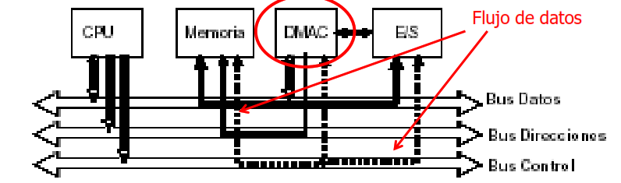

Dado que la transferencia por DMA requiere el uso del Bus, tanto el DMAC como la CPU pueden tomarlo. El DMAC y la CPU “compiten” por el uso del Bus.}

Cuando el DMAC toma el Bus, actúa como “master” durante la transferencia por DMA, y debe ser capaz de:

* Solicitar el uso del bus mediante las señales y la lógica de arbitraje necesarias
* Especificar la dirección de memoria sobre la que se realiza la transferencia
* Generar las señales de control del bus
* Especificar el tipo de operación (lectura/escritura)
* Generar las señales de sincronización de la transferencia

Cuando la CPU entrega el bus al DMAC (8237 DMA chip en la figura), se desconecta lógicamente del mismo, y es el DMAC el que toma el control del bus.

En la figura siguiente se muestra un detalle de la forma en que se conecta al Bus del sistema y de su estructura interna.

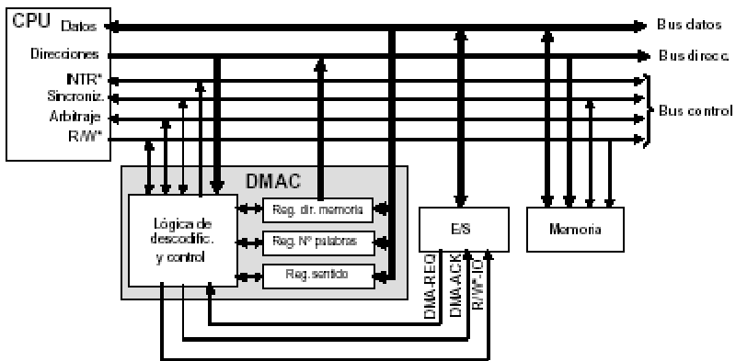

El proceso de transferencia requiere realizar una serie de acciones o fases relativamente complejas. Las principales son:

1.- Fase de Inicialización

2.- Fase de ejecución de la transferencia

3.- Fase de finalización y análisis de la transferencia

**1.- Fase de inicialización**

En la fase de inicialización la CPU debe configurar el módulo de E/S y el DMAC con los parámetros de la transferencia.

Inicialización interfaz de E/S:

* Tipo de transferencia (lectura/escritura)
* Configuración del periférico
* Otra información de control para el periférico (por ejemplo, si es un disco se especifica el número de pista, sector, etc.)

Inicialización DMAC

* Nº de bytes o palabras a transferir
* Tipo de transferencia (lectura/escritura)
* Dirección de memoria inicial para la transferencia
* Otra información la transferencia.

**2.- Fase de ejecución de la transferencia**

Cuando el periférico está listo, pide al DMAC iniciar la transferencia mediante una señal física.

Cuando el DMAC recibe el pedido del periférico, pide el control del bus mediante alguna señal especial a la CPU. La CPU típicamente dispone de algunas señales destinadas a implementar las transferencias por DMA.

Cuando reconoce el pedido de DMA, la CPU entrega (libera) el bus y se “desconecta” (ya no controla el bus) lógicamente del mismo.

La CPU avisa al DMAC que liberó el bus mediante otra señal especial.

Al liberar la CPU el bus, el DMAC toma el control del bus y ejecuta la transferencia hasta terminarla.

El DMAC avisa al periférico que puede iniciar la transferencia. El periférico comienza a transferir los datos, a través de bus, con la memoria, de a uno por vez.

La transferencia implica que:

Bus master: DMAC + Periférico - Bus slave: Memoria

Después de la transferencia de cada palabra se actualizan los registros del DMAC:

* Nº de bytes faltantes (o cuenta de los que se transfirieron)
* Próxima dirección de memoria a donde guardar el dato (anterior o posterior de la corriente)

Cuando el número de bytes faltantes es igual a 0 significa que transfirió todos los datos y terminó la transferencia.

**3.- Finalización de la transferencia**

Una vez que termina la fase 2, el DMAC libera el bus y le avisa a la CPU por medio de una señal física y la CPU retoma el control del bus.

El DMAC suele activar, además, una señal de interrupción para indicar a la CPU la finalización de la operación de E/S solicitada.

La CPU, mediante la interrupción, verifica el resultado de la transferencia vía los registros internos del DMAC. Algunos resultados a verificar son:

* Transferencia OK/fallida?
* Errores? Tipo de errores?
* Estado periférico

**Ventajas e inconvenientes del DMA**

La principal ventaja es la eficiencia, dado que la CPU se libera de tener que controlar la transferencia de los datos. Solo prepara la transmisión, y verifica el resultado de lamisma.

La principal desventaja se origina en el uso del bus. Como las transferencias por DMA pueden tener mayor prioridad que la CPU, se puede degradar el rendimiento de la CPU si el DMAC hace uso intensivo del bus.

Sin embargo, no necesariamente la CPU necesite todo el tiempoel bus porque:

* En el caso de Computadoras con memoria caché: La mayor parte del tiempo, la CPU lee instrucciones de la cache, por lo que no necesita usar el bus de memoria. El DMAC puede aprovechar estos intervalos en los que la CPU está leyendo instrucciones de la cache (y por tanto no usa el bus de memoria) para realizar las transferencias.
* En el caso de computadores sin cache: El procesador no utiliza el bus en todas las fases de la ejecución de una instrucción. El DMAC puede aprovechar las fases de ejecución de una instrucción en las que la CPU no utiliza el bus.

**Técnicas de transferencia por DMA**

Hay varias formas distintas de implementar las transferencias por DMA. Vamos a ver 2:

* Por ráfagas (burst)
* Por robo de ciclo (cycle-stealing)

**Método de transferencia de DMA por ráfaga**

Es la vista hasta ahora. El DMAC solicita el control del bus ala CPU.Cuando la CPU concede el bus, el DMAC no lo libera hastahaber finalizado la transferencia de todo el bloque de datos completo.

VENTAJAS: La transferencia se realiza de forma muy rápida, limitada por la velocidad del periférico.

DESVENTAJAS: Durante el tiempo que dura la transferencia la CPU no puede utilizar el bus con memoria, lo que puede degradar el rendimiento del sistema.

**Método de transferencia de DMA por robo de ciclo**

El DMAC solicita el control del bus a la CPU.Cuando la CPU concede el bus al DMAC, se realiza latransferencia de una única palabra y después el DMAClibera el bus.

El DMAC solicita el control del bus tantas veces como sea necesario hasta finalizar la transferencia del bloque completo. El uso del bus se reparte entre la CPU y el DMAC.

VENTAJAS: No se degrada tanto el rendimiento del sistema y de la CPU.

DESVENTAJAS: La transferencia puede tardar un poco más de tiempo.  
  
Notar que dado que la toma y liberación del bus por parte de la CPU no es una interrupción, es decir que el procesador no debe guardar el contexto (es decir, no está interrumpiendo su tarea).  
Si bien el trabajo de la CPU es más lento (que si no estuviera presente la transferencia por DMA), no será tanto como si ella tuviera que estar desconectada del bus todo el tiempo.

En general, para transferencia de E/S de múltiples palabras, la técnica por robo de ciclo es la más eficiente, ya que permite implementar la transferencia por DMA al mismo tiempo que la CPU continúa trabajando en su tarea.  
  
Canales de E/S  
Las transferencias de E/S se pueden dividir, en función de la capacidad para interactuar con los periféricos, en varios niveles:

Nivel 1: CPU + Módulo de Interfaz de E/S o controlador: la CPU controla directamente los periféricos e interfaz, y administra la transferencia por programa (con espera).

Nivel 2: CPU + Módulo de Interfaz E/S o controlador con interrupción: la CPU controla directamente los periféricos y administra la transferencia con programa e interrupciones.

Nivel 3: DMA (DMAC + Módulo de E/S): la CPU no interviene directamente, solo prepara y supervisa la transferencia.

Nivel 4: Canal de E/S básico (Procesador básico + módulo de E/S): la CPU interviene mínimamente.

Nivel 5: Canal de E/S inteligente (Procesador inteligente + módulo de E/S): la CPU no interviene, excepto situaciones especiales.  
  
En el nivel más alto de la escala de transferencias de E/S están los canales de E/S, que representan una extensión al concepto de DMA.

Los canales de E/S tienen la habilidad de ejecutar programas de servicios de E/S, lo que les permite tener un completo control de la transferencia de datos. La CPU no ejecuta las instrucciones de E/S, las realiza el procesador incluido en el canal. El programa que ejecuta el procesador interno del canal está almacenado en la memoria principal.

La CPU solamente interviene para iniciar la transferencia, y dar la orden de ejecutar el programa de E/S que está en memoria. El programa de servicio de E/S especifica dispositivos, áreas de memoria a usar, prioridades y acciones ante errores.  
  
Hay 2 tipos básicos de canales de E/S:

* Selector
* Multiplexor

**Canal selector de E/S**

El canal controla varios dispositivos de alta velocidad, de a uno por vez. El canal selecciona un dispositivo y efectúa la transferencia sobre el dispositivo seleccionado.

Cada dispositivo tiene asociado un controlador o módulo deE/S que lo maneja. Por lo tanto el canal de E/S ocupa el lugar de la CPU en el control del módulo de E/S.

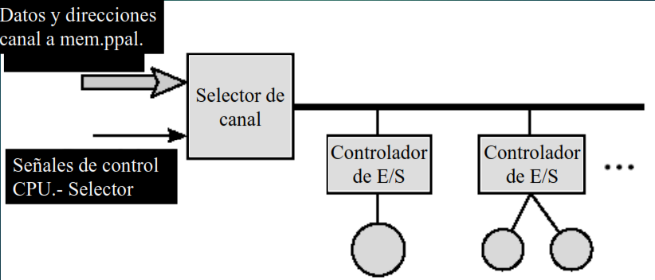

**Canal Multiplexor de E/S**

El canal controla varios dispositivos de alta velocidad, incluso simultáneamente. El canal mutiplexa la atención entre los dispositivos seleccionados. El multiplexado puede ser:

* Multiplexor de bytes: acepta y transmite de a caracteres.
* Multiplexor de bloques: intercala bloques de datos desde distintos dispositivos.

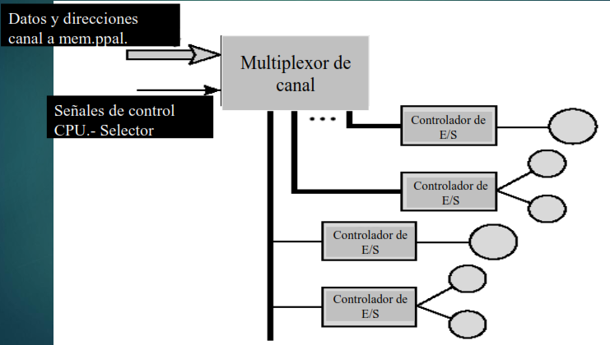

**Clase 4 – Subsistemas de Memoria**

En el diseño de la Memoria existe un compromiso entre:

* Capacidad
* Velocidad
* Costo

Una Memoria ideal sería aquella que:

Es infinitamente grande, el tiempo de acceso sumamente pequeño (casi 0) y el costo relativamente bajo

Jerarquía de memoria

En una computadora típica hay distintos tipos de memorias, desde las rápidas y caras (Ej.: registros) hasta las lentas y baratas (Ej.: discos). En las computadoras actuales los diferentes tipos de memorias actúan coordinadamente y no separadas. Esa interacción permite un comportamiento global equivalente al que tendría con una memoria única, grande y rápida.

La forma en que se organizan coordinadamente los distintos tipos de memoria se conoce con el nombre de Jerarquía de Memoria. La Jerarquía de memoria se puede pensar como una pirámide de múltiples capas o niveles, de diferentes tamaños y velocidades.

Una Jerarquía de Memoria es, un método de administración del almacenamiento de la información (Memoria) estructurado en varios niveles ubicados físicamente en distintos lugares, con tecnologías, costos, tamaños y velocidades distintas.

De esta manera los programadores “creen” disponer de cantidades casi “ilimitadas” de memoria a un costo accesible, y con velocidades cercanas a las de una memoria “ultrarápida”.

**Niveles principales de la Jerarquía de Memoria:**

* Registros
* Memoria cache (RAM de muy alta velocidad)
* Memoria principal (RAM de alta velocidad)
* Memoria virtual o secundaria (medios de almacenamiento magnético/óptico)

A medida que nos alejamos de la CPU, los niveles son más grandes, más lentos y más baratos que los niveles previos (o superiores) en la jerarquía, de ahí la forma de pirámide.

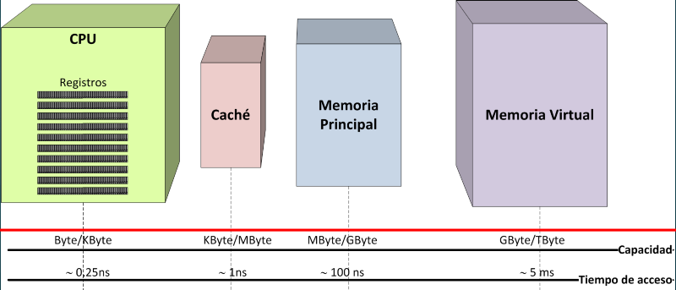

Los principales objetivos de una Jerarquía de memoria son:

* Maximizar tamaño: idealmente disponer de una “capacidad ilimitada”, equiparada al tamaño del nivel más grande.
* Optimizar velocidad: simular que se dispone de un banco de memoria “ultrarápida”, próximo a la velocidad del nivel más rápido
* Minimizar el costo total: implementar una memoria a un costo cercano al del nivel más lento.

Para que la memoria se comporte como una jerarquía (integrada) debe cumplir las siguientes propiedades:

* Inclusión: los datos almacenados en un nivel han de estar también almacenados en los niveles inferiores a él.
* Coherencia: las copias de la misma información en los distintos niveles deben contener los mismos valores.

El manejo de la jerarquía de memoria es administrado por:

* Nivel registros: el compilador. Se puede decir que el programador no interviene en la administración de este recurso porque en los lenguajes de programación no son visibles (con algunas excepciones)
* Cache: la administración se hace por hardware
* Memoria principal: la administración la pueden hacer: Hardware, Sistema operativo o Programador (archivos)

Memoria Cache

La memoria Caché es una memoria pequeña y muy rápida, que se ubica entre la memoria principal y la CPU. Puede localizarse en un chip separado o dentro de la CPU, o en ambos lugares y contiene algunos sectores (bloques) de la MP.

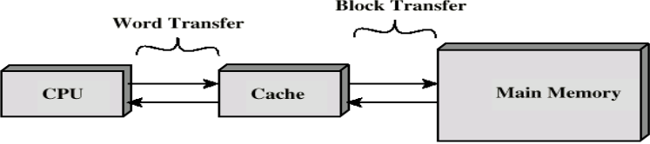

La información contenida en la Caché se organiza en bloques (también llamadas ranuras) de longitud fija (Ej.: 8 bytes, 16 bytes, 32 bytes, etc.).

En los bloques de la Caché se copian algunos bloques (de idéntico tamaño) de la Memoria principal. La cantidad de bloques copiados depende del tamaño de la memoria Caché y del bloque.

Cada ranura tiene asociada una etiqueta para identificar el bloque de la Memoria que tiene copiado. El conjunto de etiquetas forma el directorio de la cache.

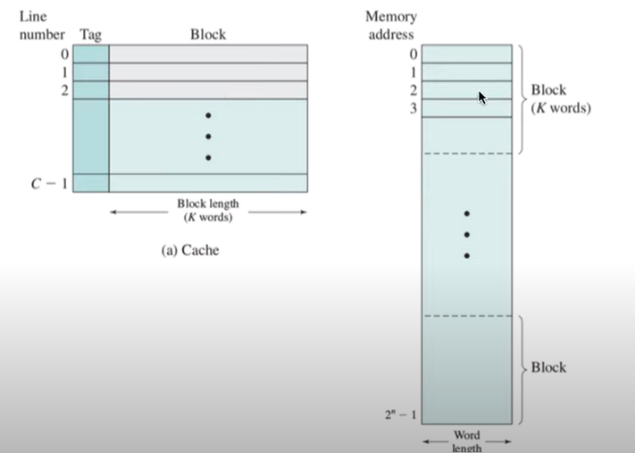

**Funcionamiento:**

Cuando la CPU necesita un dato, genera 1 dirección de memoria. La cache “intercepta” esa dirección y determina si tiene ese dato. Pueden ocurrir 2 situaciones:

ACIERTO: si lo tiene, se lo envía a la CPU (a la velocidad de la cache)

FALLO: Si no lo tiene, se trae el bloque que contiene esa dirección desde la memoria principal, y la cache entrega el dato requerido a la CPU.

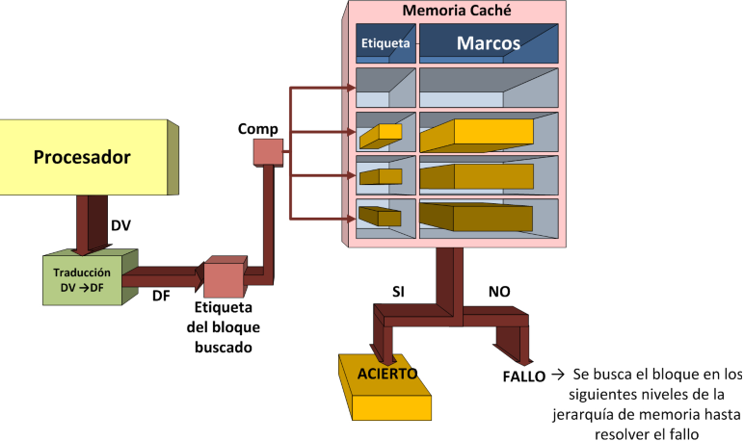

Si el dato que busca la CPU está en la cache, la velocidad del acceso depende del tiempo de acceso de la cache (relativamente muy corto).

Si el dato no está en la cache, la velocidad del acceso depende del tiempo de acceso de la memoria principal (relativamente largo).

Así, la eficiencia del uso de la cache depende de la cantidad de veces que “acierta” a la cache. La cantidad de veces que se acierta (la “tasa de aciertos”) no necesariamente tiene que ser proporcional al tamaño de la caché, que es miles de veces mas chico que el de la Memoria principal. La razón de esto tiene que ver con el comportamiento de los programas.

**Principios en los que se basa la memoria caché**

Los programas tienen un comportamiento basado en 2 principios (que son de carácter empírico).

Principio de localidad temporal de las referencias:

Es altamente probable que los elementos de memoria referenciados recientemente (datos o instrucciones) vuelvan a ser referenciados en el corto tiempo.

Principio de localidad espacial de las referencias:

Es altamente probable que los próximos elementos de memoria referenciados estén en las proximidades de los últimos referenciados.

**Acceso a memoria en un procesador segmentado**

En un procesador con segmentación del cauce, se dispone de un ciclo de reloj para el acceso a memoria. Ese tiempo debe ser suficiente para el acceso a la memoria caché. En caso de fallo el acceso a la memoria principal requiere de varios ciclos extra.

Tal como se vio, cuando la CPU busca un dato se pueden dar 2 situaciones:

Acierto (se conoce como “hit”): se encuentra en la caché el dato solicitado

Fallo (se conoce como “miss”): no se encuentra en la caché el dato solicitado

Cuando ocurre un fallo, el bloque que contiene la palabra accedida se copia de la memoria principal a una línea de caché.

Los fallos de caché se gestionan mediante hardware y causan que el procesador se detenga hasta que el dato esté disponible. Esta acción requiere un tiempo determinado.

El tiempo para servir un fallo depende de la latencia y ancho de banda de la memoria principal.

La latencia es el tiempo necesario para completar un acceso a memoria (depende de la memoria).

El ancho de banda es la velocidad a la cual se puede transferir el dato, es decir, es la cantidad de información por unidad de tiempo que puede transferirse desde/hacia la memoria (depende de la velocidad del bus).

El tiempo de acceso promedio de la CPU es el promedio del tiempo que tarda en obtener los datos buscados en memoria, compuestos por accesos a la caché y accesos a la memoria principal.

t CPU = (1-TF) t accesoMC + TF x PF

TF es la “tasa de fallos”, que se obtiene como:

TF=Tasa de Fallos = número de fallos / número total de accesos

PF es la “penalización por fallo”, es decir el tiempo “gastado” enacceder a la Memoria principal (taccesoMP)

Para mejorar las prestaciones hay que reducir el t accesoMC, TF y PF.

**Consideraciones sobre la cache**

Para el diseño de la caché hay que tener en cuenta varias consideraciones.

1. Tamaño de la memoria caché: Debe ser suficientemente grande para contener la mayor cantidad posible de información. Pero no demasiado grande porque el tamaño tiene impacto en la velocidad (es decir, en el taccesoMC) y en el costo.

2.Tamaño del bloque o ranura: El tamaño del bloque es muy importante en la tasa de aciertos. El bloque o ranura debe ser suficientemente grande para aprovechar al máximo las referencias cercanas. Al aumentar el tamaño mejora la tasa de aciertos, hasta un cierto tamaño del bloque. Después de eso, aumentar el tamaño no mejora la tasa de aciertos.

Por otra parte, al aumentar el tamaño del bloque hay menos bloques de la memoria principal en la caché, lo que tiende a aumentar la tasa de fallos, y la penalización por fallos porque son más palabras a transferir entre la memoria principal y la caché.

Existe un valor óptimo para el tamaño del bloque.

3.Costo: El costo crece fuertemente con el tamaño de la memoria. Y este costo es significativamente grande cuando la caché está incluida en el chip que contiene el procesador.

4.Niveles de la caché: La memoria caché pude ser una sola (1 nivel) o estar dividida en varias unidades (multiples niveles). Los múltiples niveles de caché por lo general tienen distintos tamaños. En la figura siguiente, la caché está dividida en 2 niveles, el L1 muy pequeño y ultrarápido, y el L2 un poco más grande y lento.

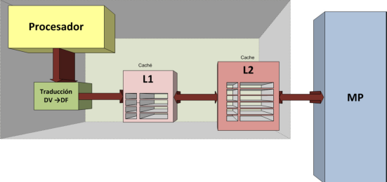

5. Separación de la caché de instrucciones y operandos: El mecanismo de acceso a las instrucciones es distinto al del acceso de los datos. Es por ello que las estrategias para obtener una alta tasa de aciertos es distinta en un caso que en el otro. Teniendo en cuenta esto, es posible mejorar la tasa deaciertos general si la caché se divide en una caché de instrucciones y una de datos, con distintas caracteríticas.

Por ejemplo, ambas caches pueden tener distintos tamaños y políticas de acceso y reemplazo.

**Diseño de la caché**

En el diseño de la caché se deben definir:

* Organización: tamaño de la caché, cantidad y tamaño de de bloques
* Política de asignación: es decir, el tipo de función de correspondencia entre los bloques de la Memoria Principal y los bloques o ranuras de la Caché.
* Política de reemplazo: se refiere a los algoritmos para reemplazar bloques en la memoria Caché.
* Política de escritura: son los mecanismos de escritura en Memoria Principal.

**Políticas de asignación**

Las políticas de asignación son las funciones (de mapeo) que definen la forma en que se van a asignar los bloques de la Memoria Principal en la Memoria Caché.

Las políticas más empleadas son:

* Correspondencia totalmente asociativa: Un bloque puede almacenarse libremente en cualquier lugar de la caché.
* Correspondencia directa: Un bloque sólo puede estar almacenado en un lugar fijo de la caché.
* Correspondencia asociativa por conjuntos: Un bloque puede almacenarse en un conjunto restringido de lugares en la caché.

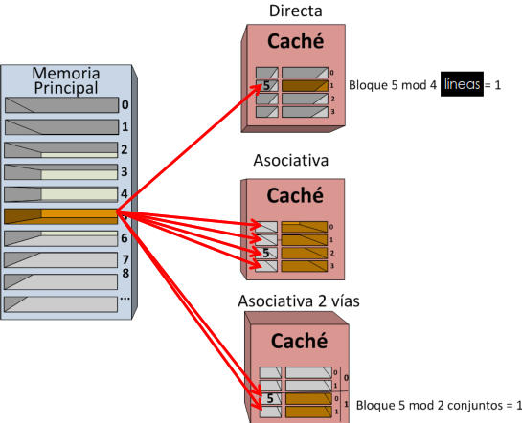

**Política de asignación Asociativa**

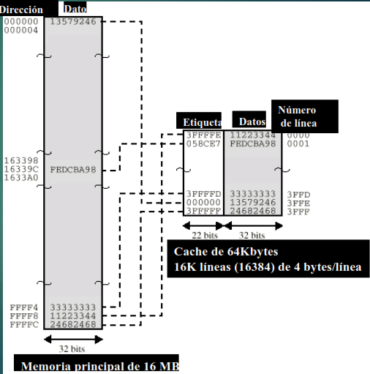En la imagen de al lado se

muestra un ejemplo de

asignación completamente

asociativa de una memoria

de 16MB y caché de 64KB,

con bloques de 4 bytes. De

los 24 bits que forman la

dirección, los 22 bits más

significativos se usan para

identificar el bloque, y 2 para

la palabra dentro del bloque

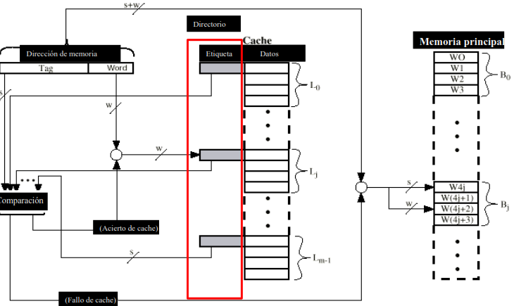En general, el esquema de operación en un esquema de asignación asociativa, se muestra en la figura siguiente.

En la figura anterior, se puede apreciar que:

La dirección de memoria está compuesta de 2 campos

* Tag: es el número de bloque en la memoria principal.
* Word: es el número de palabra dentro del bloque

El tag es comparado simultáneamente con todas las etiquetas de la caché, que identifican qué bloques de la MP están asignados a la caché. Las etiquetas de la memoria caché forman el “directorio” de la caché.

Si la comparación da un acierto, el dato se busca en la caché. Si la comparación da una falla, el dato se trae de la memoria principal.

**Política de asignación Asociativa - Conclusiones**

Un bloque de memoria principal puede colocarse en cualquier línea de la cache. La etiqueta identifica unívocamente un bloque de memoria.  
Todas las etiquetas de las líneas se examinan para buscar una coincidencia. Para esa búsqueda se requiere una memoria del tipo asociativa (es decir, una memoria de acceso por contenido CAM) para implementar el directorio.

La implementación del directorio de la caché es compleja y costosa.  
Esta política permite una libertad absoluta para la asignación y reemplazo de los bloques.

**Política de asignación Directa**

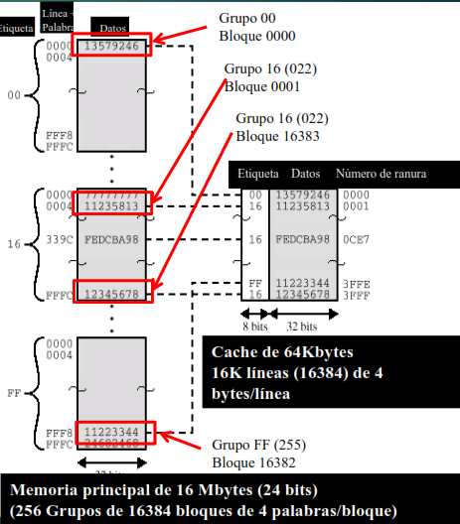En la imagen de al lado se

muestra un ejemplo de

asignación directa de una

memoria de 16MB y caché de

64KB, con bloques de 4 bytes. De

los 24 bits que forman la

dirección, los 8 más significativos

son el N° de grupo, los siguientes

14 el bloque dentro del grupo y

los 2 restantes la palabra dentro

del bloque.

En general, el esquema de operación en un esquema de asignación directa, se muestra en la figura siguiente.

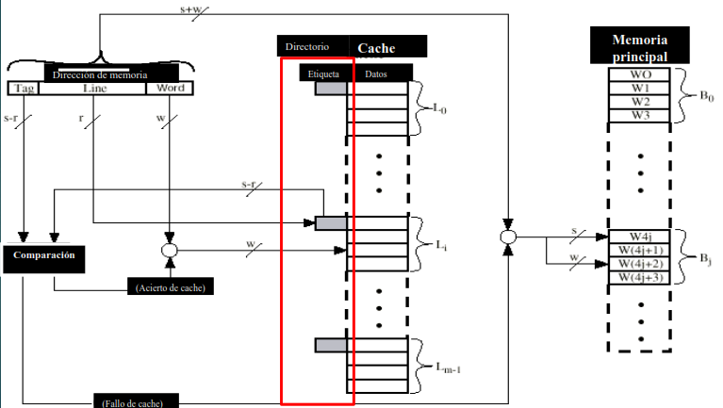

En la figura anterior, se puede apreciar que La dirección de memoria está compuesta de 3 campos:

* Tag: es el número de grupo en la memoria principal
* Line: en el número de bloque dentro del grupo
* Word: es el número de palabra dentro del bloque

El tag es comparado con la etiqueta de la caché correspondiente al número de línea. Hay tantas líneas en la caché como bloques por grupo en la memoria principal. Las etiquetas de la memoria caché forman el “directorio” de la caché.  
Si la comparación da un acierto, el dato se busca en la caché. Si la comparación da una falla, el dato se trae de la memoria principal.

**Política de asignación Directa - Conclusiones**

Un bloque de memoria principal puede colocarse en una única línea de la cache.

Nº línea caché = Nº bloque ref. “en módulo” Nº líneas caché

La etiqueta solo contiene el número de grupo de la memoria principal asignado a esa línea de la caché.

Esta política de asignación es muy simple de implementar y poco costosa. Tiene un rendimiento aceptable, aunque a veces puede ser malo. Por ejemplo, si un programa accede a dos bloques que se corresponden a la misma línea (diferentes bloques de memoria principal) de forma repetida, las pérdidas de cache (desaciertos) serán muy grandes.

**Política de asignación Asociativa por conjuntos**

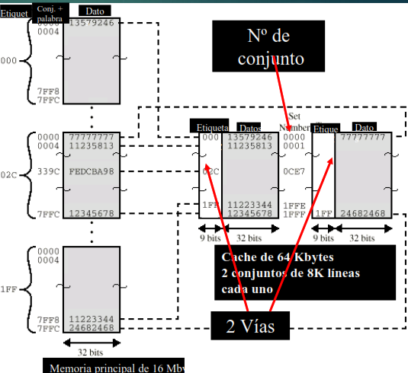En la imagen de al lado se

muestra un ejemplo de

asignación asociativa por

conjuntos de 2 vías de una

memoria de 16MB y caché

de 64KB, con bloques de 4

bytes. De los 24 bits que

forman la dirección, los 9

más significativos son el N°

de grupo, los siguientes 13

el conjunto dentro del

grupo, y los 2 restantes la

palabra dentro del bloque

En general, el esquema de operación en un esquema de asignación asociativa por conjuntos, se muestra en la figura siguiente.

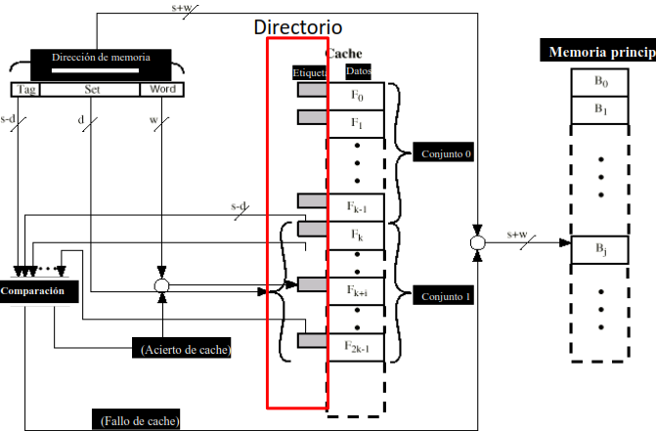

**Política de asignación Asociativa por conjuntos - Conclusiones**

Un bloque de memoria principal puede colocarse en bloques determinados de la cache. La cache se divide en un número de conjuntos N (N vías, con N=2, 4, 8 ... etc.)

Cada conjunto contiene un número de líneas o ranuras. Un bloque determinado corresponderá a alguna línea o ranura de un conjunto determinado.

En general, la función asociativa por conjuntos combina lo mejor de las otras correspondencias (asociativa y directa).

**Políticas de reemplazo**

Cuando hay un fallo de acceso a la memoria cache, se debe traer un bloque desde la Memoria principal y almacenar un bloque existente en la memoria cache.

El lugar a donde va a ser ubicado el bloque a traer desde la memoria principal requiere reemplazar un bloque existente. Las diferentes estrategias de reemplazo de los bloques se conocen como Políticas de reemplazo de bloque.

**En Correspondencia directa**

En la función de mapeado directo, la asignación de bloques de la memoria principal a bloques de la cache es fija, no hay elección. Sólo hay una posible línea para cada bloque.

Por lo tanto si se requiere traer un nuevo bloque desde la memoria principal, indefectiblemente reemplazará el que está usando esa ranura actualmente.

**En Correspondencia asociativa y asociativa por conjuntos**

Para las asignaciones asociativa y asociativa por conjuntos, hay varios algoritmos de reemplazo:

1. LRU

2. FIFO

3. LFU

4. Aleatorio

Todos los algoritmos deben implementarse en hardware (por razones de velocidad).

**1.- Menos usado recientemente (LRU)**

Se reemplaza el bloque que lleva más tiempo sin utilizarse, Requiere controles de tiempos, Aprovecha la localidad temporal, Válido en Asociativas por conjunto, donde por cada ranurase agrega un bit de USE para identificar el usadorecientemente.

**2.- Primero en entrar - primero en salir (FIFO).**

Se reemplaza el bloque que entró antes en la caché. Requiere controles de acceso para identificar el orden en que ingresaron.

**3.- Menos frecuentemente usado (LFU)**

Se sustituye aquella línea que ha experimentado menos referencias. Requiere controles de uso.

**4.- Aleatoria:** Se sustituye una línea al azar.

**Políticas de escritura**

Cuando la CPU tiene que almacenar (“escribir”) un resultado en la memoria puede hacerlo tanto en un acierto (la dirección donde se va a guardar el dato está en un bloque de la cache) como en un fallo (la dirección donde se va a guardar el dato NO está en un bloque de la cache).

En cualquiera de las 2 situaciones, se debe evitar inconsistencia de información entre las memorias principal y cache, durante los procesos de escrituras. Es decir que, aún escribiéndose el dato en la cache, el correspondiente bloque de la memoria principal debe será actualizado en algún momento.

Además, a veces un módulo E/S puede tener acceso directo a la memoria principal y requerir información que fué modificada en la cache. En arquitecturas complejas (procesadores paralelos) múltiples CPU pueden tener caches individuales.

Las políticas de escritura son distintas en aciertos que en fallos. Cuando la dirección de memoria a donde tiene que escribir un dato está en la memoria caché, se usan las políticas de escritura en acierto.

Cuando la dirección de memoria a donde tiene que escribir un dato no está en la memoria caché, se usan las políticas de escritura en fallo.

**Políticas de escritura en aciertos**

Hay 2 estrategias:

* Write-through (Escritura inmediata): Se actualizan simultáneamente la posición de la caché y de la memoria principal. Aumenta el tráfico con la memoria principal y Puede haber retrasos durante múltiples escrituras.
* Write-back (Post-escritura).: La información sólo se actualiza en la caché y se escribe la memoria cuando se reemplaza el bloque. El bloque requiere de un bit de “sucio” para indicar cuando se lo escribió.

Como la memoria principal se actualiza en el reemplazo, puede contener información errónea en algún momento.

**Políticas de escritura en fallos**

Hay 2 estrategias:

* No-write allocate: Se escribe directamente en la memoria principal. La caché se usa solo en las lecturas. El bloque no se lleva a la memoria caché mientras no se lo tenga que leer. Habitual con write-through.
* Write allocate: El bloque requerido primero se copia en la cache, y luego se escribe (en la cache). Habitual con write-back.

**Clase 5 – Segmentación del cauce (namoMips)**

Introducción al nanoMIPSEl nanoMIPS tiene estas características principales:

* Palabra de memoria de 32 bits
* Espacio de direcciones de 64 bits (virtual)
* 32 (31 efectivos) Registros de propósito general de 64 bits (R0..R31). El registro R0 es 0 (es decir, si referenciamos al registro R0 nos devuelve 0).
* Como son 32 registros, se requieren 5 bits para identificarlo.

**Formato de instrucción**

El nanoMIPS dispone de 3 tipos de Instrucciones:

* Tipo I: instrucciones de acceso a memoria, únicamente las de carga y almacenamiento (“LOAD” y “STORE”).
* Tipo R: instrucciones aritméticas y lógicas, únicamente registro a registro (no admite operaciones con memoria).
* Tipo J: instrucciones de salto

El acceso a la memoria se hace únicamente con las instrucciones tipo I. Por esta razón a este tipo de máquinas se las identifica como máquina tipo “LOAD/STORE”.

El formato es muy regular, porque: Las instrucciones tienen todas el mismo tamaño (32 bits). Los campos con referencias son siempre los mismos.

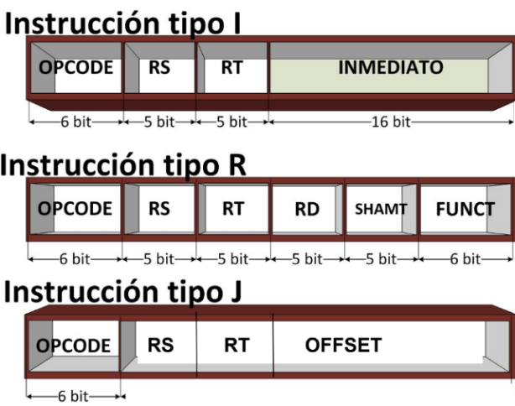

**Modos de direccionamiento**

El nanoMIPS dispone formalmente de 2 modos de direccionamiento, pero si se consideran 2 casos especiales, se obtienen 2 modos más (4 en total).

* Inmediato: dato de 16 bits.
* Indirecto con desplazamiento: suma de registro más un desplazamiento (distinto de 0).
* Indirecto vía registro: si el desplazamiento es 0 el direccionamiento es indirecto vía registro.
* Directo absoluto: Si el desplazamiento es vía registro R0 (que vale 0), entonces se obtiene directo absoluto.

**Repertorio de instrucciones**

Para analizar el comportamiento de este procesador, se va a considerar un repertorio básico de 8 instrucciones: 2 de movimiento de datos con memoria, 5 aritméticas y logicas, y 1 de salto condicional.



Instrucciones tipo I: Load/store

* RS: registro base
* RT: Registro de fuente o destino de la transferencia
* Desp: offset

Instrucciones tipo R: Aritmético/lógicas

* RS: operando 1
* RT: operando 2
* RD: resultado

Instrucciones tipo J: de salto

* RS: operando 1
* RT: operando 2
* Destino: es un desplazamiento respecto del PC (16 bits)

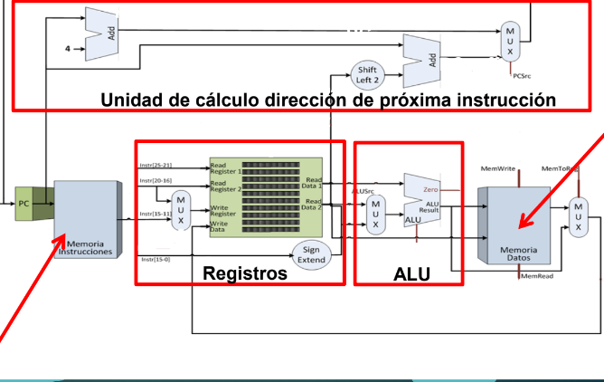**Ruta de datos e instrucciones**

La imagen anterior muestra la ruta de los datos e instrucciones del nanoMips. Se pueden identificar:

Banco de registros:

* Está compuesto por 32 registros (el R0=0)
* Se pueden leer 2 registros al mismo tiempo (doble entrada)
* Se puede escribir en 1 solo registro

ALU:

* Es una unidad de cálculo típica de 2 entradas y 1 salida
* En la entrada se pueden seleccionar diferentes fuentes de datos

Unidad de cálculo de dirección de próxima instrucción:

* Calcula el próximo valor con el que se carga el PC
* Puede ser el de la instrucción consecutiva (PC+4), o sumando un desplazamiento (instrucción de salto con desplazamiento).

También se puede apreciar que existen 2 bancos de memoria:

Memoria de instrucciones:

* Solo contiene el programa a ejecutar
* Se accede únicamente para lectura, en la fase de búsqueda de la instrucción, y accedida solo a través del PC.

Memoria de datos:

* Contiene los datos a leer o escribir
* Solo se accede a través de las instrucciones LOAD y STORE

**Ruta de datos, instrucciones y control**

La Unidad de control (CU) es una unidad relativamente sencilla que captura la instrucción y a partir de ella genera las señales de control requeridas por los demás bloques operativos. En particular, la CU necesita el campo del código de operación (OPCODE) para determinar que tareas deberá realizar para completar la instrucción corriente.

El resto de los campos se usan para las identificaciones restantes.

Por ejemplo:

* El campo RS selecciona 1 registro en el banco de registros
* Idem los campos RT y RD (cuando corresponda).
* El resto de los campos se usan para completar las órdenes a dar a las Unidades funcionales restantes (por ejemplo la ALU).

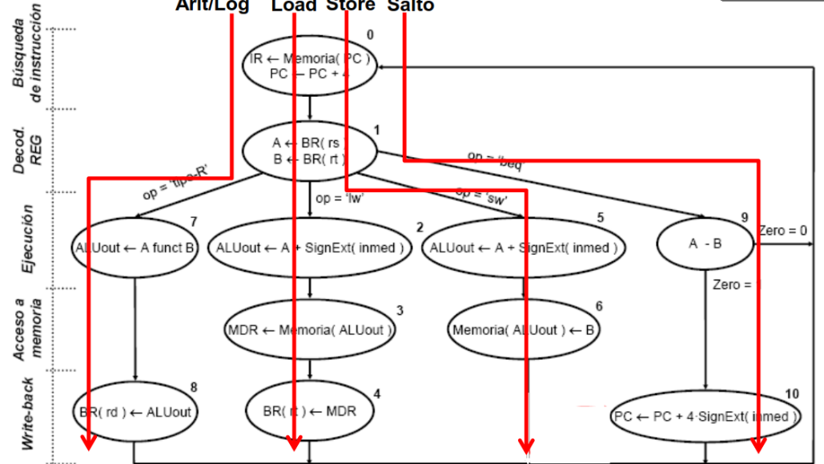**Diagrama de estados**

Tiene una secuencia de instrucción compuesta por 5 estados.

**Fase 1** - Búsqueda de instrucción (F, Fetch): ocurre en todas las instrucciones. Busca y lee la instrucción en la memoria (de instrucciones), Actualizar el PC (sumar 4 al valor actual del PC): cada instrucción ocupa 4 bytes, por lo que la próxima instrucción consecutiva está en la dirección actual + 4.

**Fase 2** - Decodificación (D, Decode) y acceso a registros: ocurre en todas las instrucciones. Se decodifica la instrucción (del campo CODOP), Se accede al banco de registros

Opcional: Extensión del signo del offset para cálculo de la dirección efectiva.

**Fase 3 -** Ejecución (X, Execute): ocurre en todas las instrucciones. Se ejecuta la operación en la ALU.

**Fase 4** -Acceso a memoria (M, Memory Access), ocurre solo en las instrucciones de LOAD y STORE. Se accede a memoria

**Fase 5 -** Almacenamiento en Registro (W, Writeback): ocurre en las instrucciones que almacenan un dato en un registro

➢ También es en esta fase cuando puede calcular el desplazamiento a sumar al PC en instrucciones de salto.

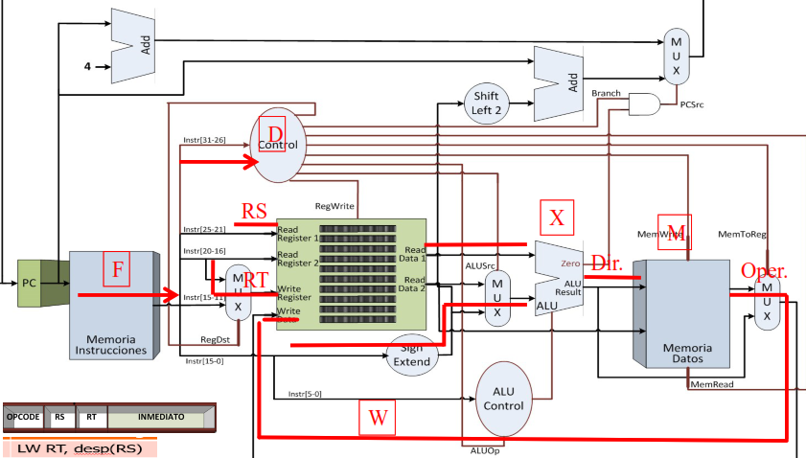**Secuencia de estados para una Instrucción LOAD**

En la imagen anterior se pueden apreciar las 5 fase de ejecución:

**Instrucción LOAD:** la secuencia de fases es F-D-X-M-W(indicado como 0-1-2-3-4)**.**Requiere las 5 fases

**Instrucción STORE:** la secuencia de fases es F-D-X-M (indicado 0-1-5-6). Usa 4 fases, no tiene fase W

**Instrucción Aritmético/lógica:** la secuencia de fases es F-D-X-W (indicado 0-1-7-8)Usa 4 fases, no tiene fase M

**Instrucción de salto:** la secuencia de fases es F-D-X-W (indicado 0-1-9-10). Usa 4 fases, no tiene fase M

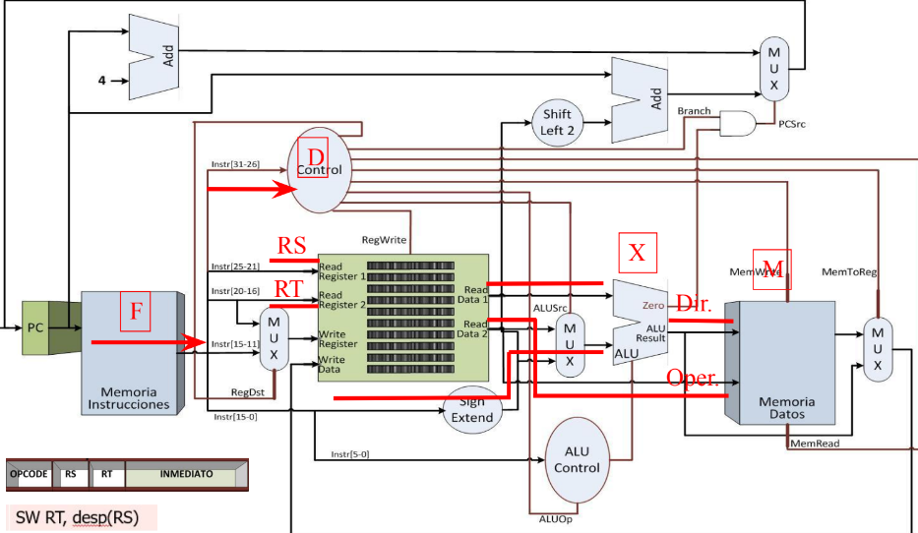**Secuencia de estados para una Instrucción STORE**

En la imagen anterior se puede ver el proceso de ejecución de una instrucción de STORE.

**Fase F**: Lee la instrucción.

Los bits 26 a 31 son leídos por la Unidad de Control.

Los bits 21 a 25 identifican el registro RS (registro puntero)

Los bits 16 a 20 identifican el registro RT (destino o de escritura)

Los bits 0 a 15 son el desplazamiento a sumar al RS

**Fase D:** la UC decodifica la instrucción y se accede al registro RS.

**Fase X:** se calcula la dirección efectiva, donde se va a almacenar el operando cargado en RT, como el valor de RS más el desplazamiento (inmediato).

**Fase M:** con la dirección efectiva, se accede a la memoria de datos, y se carga el dato almacenado en RT.

**Fase W**: no hay.

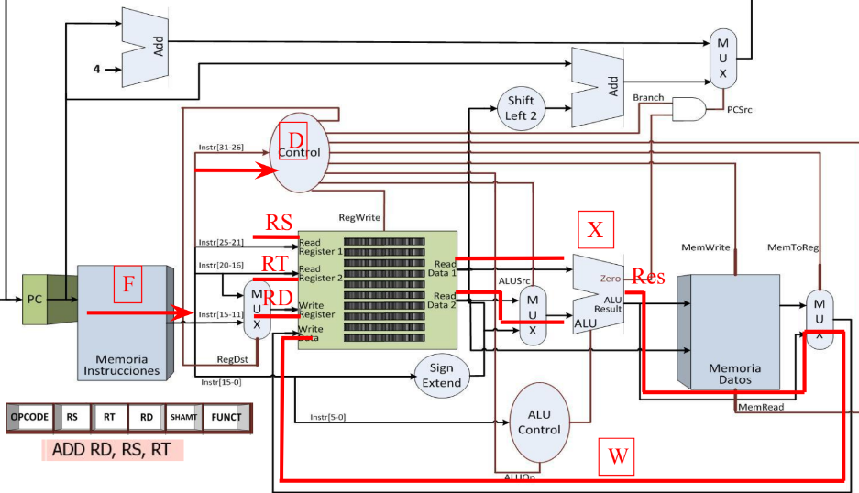**Secuencia de estados para una instrucción ADD**

En la imagen anterior se puede ver el proceso de ejecución de una instrucción de ADD.

**Fase F**: Lee la instrucción.

Los bits 26 a 31 son leídos por la Unidad de Control.

Los bits 21 a 25 identifican el registro RS (1er operando)

Los bits 16 a 20 identifican el registro RT (2do operando)

Los bits 11 a 15 identifican el registro de destino RD

**Fase D:** la UC decodifica la instrucción y se accede a los registros RS y RT.

**Fase X**: se suman los contenidos de los registros RS y RT

**Fase M**: no hay

Fase W: se escribe el resultado en RD.

**Ciclo de instrucción – Ejecución MONOCICLO**

En las descripciones anteriores, cada vez que el PC envía una dirección a la memoria de instrucciones, se accede a una nueva instrucción. Como no hay registros sincrónicos intercalados en las trayectorias de datos e instrucciones, el dato fluye por las unidades funcionales (registros, ALU, memoria, MUX, etc.) hasta que se complete la ejecución de la instrucción.

No se inicia un nuevo ciclo de instrucción hasta que el PC se carga con un nuevo valor (instrucción consecutiva o la de salto). Si el PC está sincronizado con un reloj (el de la CPU) significa que en cada ciclo de reloj se inicia una nueva instrucción. Este tipo de forma de operación se llama Ejecución MONOCICLO, y se muestra en la imagen siguiente.

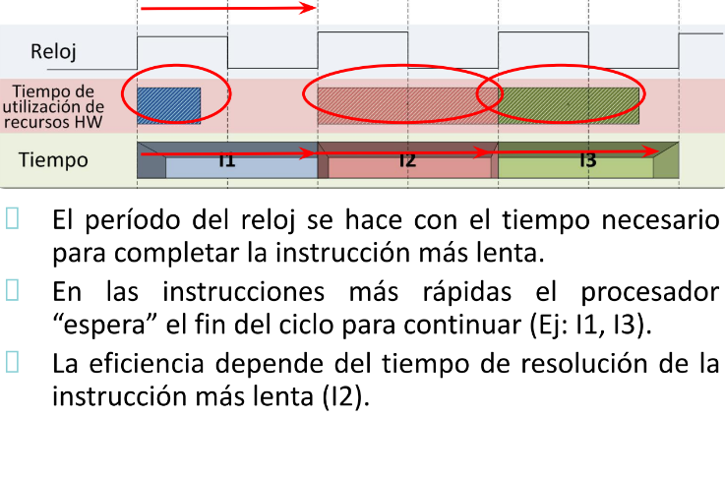

**Ciclo de instrucción – Ejecución MULTICICLO**

En la ejecución MONOCICLO el ciclo de reloj se hace en función de la instrucción “mas larga”, es decir la instrucción de LOAD.

Las instrucciones que son “mas cortas” tienen que esperar un tiempo hasta que se complete el período de reloj. Si la tasa de instrucciones cortas es mucho mayor que la de las largas, se puede perder mucho tiempo inútilmente. Una solución es fijar un ciclo de reloj más pequeño, y disponer que cada instrucción ocupe varios períodos de reloj.

Este tipo de forma de operación se llama Ejecución MULTICICLO, y se muestra en la imagen siguiente.

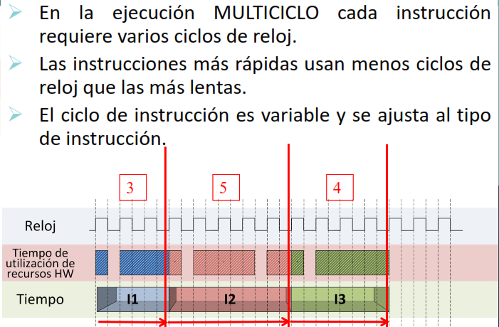

Segmentación y solapamiento del cauce (Pipelining)

La segmentación del cauce (Pipelining) consiste en descomponer el proceso de ejecución de las instrucciones en fases o etapas. Las fases o etapas son ejecutadas por unidades separadas y capaces de operar simultáneamente. Las instrucciones se van ejecutando a medida que se liberan las unidades y no necesitan esperar la terminación de la previa para comenzar a resolverse.

La segmentación del cauce (pipelining) es una forma particularmente efectiva de organizar el hardware de la CPU para realizar más de una tarea al mismo tiempo. Explota el paralelismo en el flujo secuencial de instrucciones.

Para entender el concepto de segmentación de una tarea repetitiva se puede analizar un “proceso” de una lavandería que requiere 3 etapas:

➢ Lavado, que requiere 30 minutos

➢ Secado, que requiere 40 minutos

➢ Despacho, que requiere 20 minutos

Las 3 etapas se ejecutan en 3 sectores (estaciones) separados. La primera forma de operar es ejecutar el proceso en forma puramente secuencial, cuando se termina con un encargue recién se empieza con el siguiente.

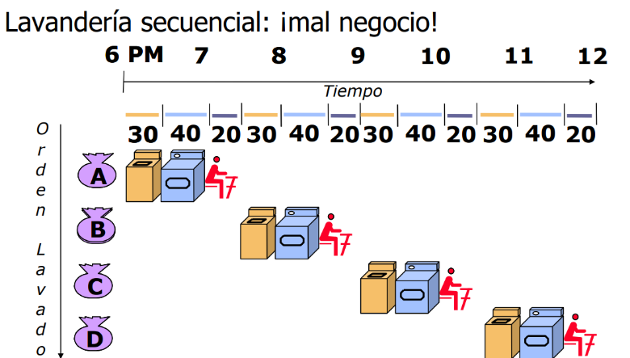Este modelo secuencial se muestra en la figura siguiente.

Como las unidades funcionales Lavado, Secado y Despacho son unidades distintas, pueden operar en forma simultánea.

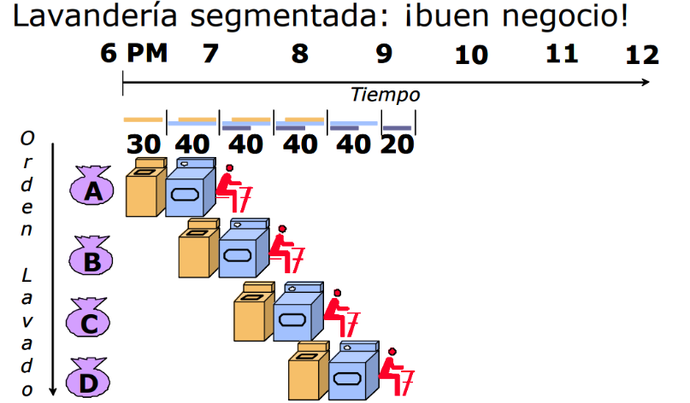Si se superponen (solapan) las tareas de las 3 unidades funcionales es posible obtener una mejora sustancial en el tiempo total de ejecución de los 4 encargues (A, B, C y D). Esa situación se muestra en la figura siguiente.

En el ejemplo anterior se puede observar que cada tarea lleva exactamente el mismo tiempo: 30+40+20 = 90 minutos.

➢ La mejora se obtiene debido al solapamiento de las tareas de las distintas unidades funcionales.

➢ Solapando las tareas A, B, C y D, se consigue realizarlas en 3horas 30 minutos, en lugar de las 6 horas que se tardaba operándolas en forma secuencial.

➢ Se puede aplicar este concepto al proceso repetitivo de ejecutar una secuencia de instrucciones.

Supongamos que se tiene una máquina que resuelve las instrucciones en 3 fases:

* Búsqueda o Captación (F, Fetch)

1. Acceso a memoria (búsqueda de la instrucción)
2. Incremento del PC

* Decodificación (D, Decode)

1. Decodificación de la instrucción
2. Obtención de los operandos

* Ejecución (E, Execute)

1. Si es procesamiento: ejecución en la ALU
2. Si es acceso a memoria: obtención de la direc efectiva
3. 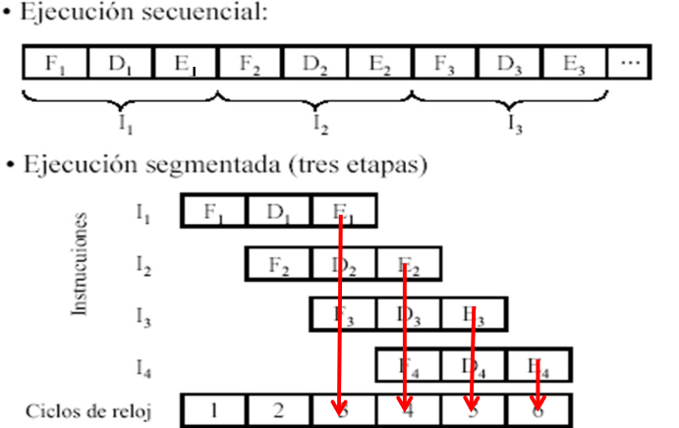Si es salto: cálculo del destino y decisión de salto (s/n)

En el procesador con ejecución secuencial, se tardan 9 ciclos de reloj para completer 3 instrucciones.

En el procesador segmentado de la figura anterior, de 3 etapas, se tardan 5 ciclos de reloj para completar las mismas 3 instrucciones. En ambos casos, cada instrucción require 3 ciclos de reloj.

Si la máquina tiene 4 fases para resolver una instrucción:

➢ Búsqueda o Captación (F, Fetch)

➢ Decodificación (D)

➢ Ejecución (E)

➢ Escritura o actualización (W)

La segmentación queda como se muestra en la figura siguiente.

Ejecución segmentada en una máquina de 4 etapas F, D, E, W, de una secuencia de 5 instrucciones.

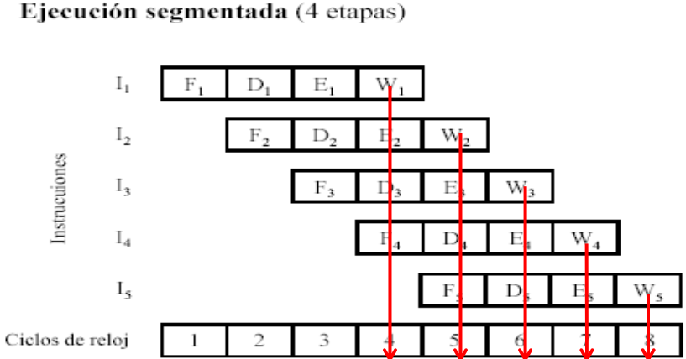

En el procesador segmentado de 4 etapas de la figura anterior, se tardan 8 ciclos de reloj para completar 5 instrucciones. En el procesador con ejecución secuencial se tardarían 5x4=20 ciclos de reloj para completer las 5 instrucciones. En ambos casos, cada instrucción require 4 ciclos de reloj.

**Conclusiones:**

El comportamiento de un procesador ejecutando una secuencia de instrucciones se comporta de una forma similar a una línea de montaje en una planta de manufactura. Cada instrucción pasa, durante su ejecución, por varias etapas, en cada una se realiza solo una parte del todo.  
La entrada de una nueva instrucción puede hacerse antes de que se terminen las anteriores.  
Por lo tanto, varias instrucciones están siendo manipuladas simultáneamente, cada una en un estado de ejecución distinto.

Dado que el procesador tarda menos tiempo en resolver un conjunto de instrucciones, la segmentación mejora las prestaciones (a nivel de diseño del hardware). Como el programador no interviene en la segmentación y solapamiento de las instrucciones, la segmentación es “invisible” (por ahora) al programador.

Se puede usar tanto en procesadores RISC como CISC. El diseño de procesadores segmentados tiene gran dependencia del repertorio de instrucciones.

Se puede aplicar el concepto de Segmentación en el nanoMIPS. De acuerdo a lo visto, el proceso de ejecución de las instrucciones en el nanoMIPS está compuesto por 5 fases o etapas. En la imagen siguiente se puede apreciar la segmentación de las fases de ejecución de una instrucción.

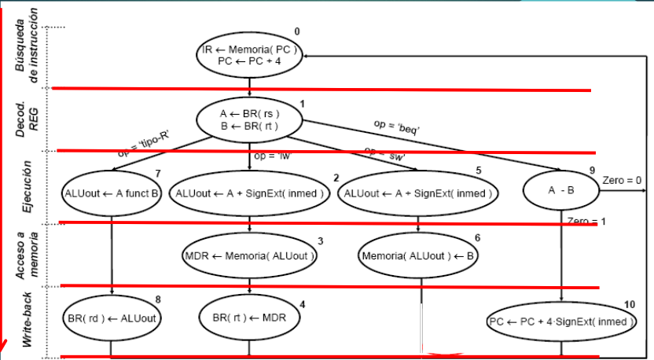

Los 5 segmentos del nanoMIPS son:

F: búsqueda de la insttrucción en la MI  
D: decodificación y acceso a registros en el BR  
X: ejecución de la ALU  
M: acceso a la memoria de datos MD  
W: escritura del resultado en el banco de registros BR

Y los recursos de la máquina son:  
MI: memoria de instrucciones  
BR: banco de registros  
ALU: ALU  
MD: memoria de datos

Para poder aplicar el concepto de segmentación en el nanoMIPS, hay que dividir (segmentar) el cauce de los datos en etapas.  
La forma de hacer esto es usando registros sincrónicos entre cada etapa. Los datos avanzan, de etapa a etapa, en cada ciclo de reloj, que es cuando el registro (de separación de la etapa) copia a la salida lo que tiene en su entrada.  
Los segmentos en que queda dividido el cauce de datos, corresponden a las 5 fases de ejecución de la instrucción: F, D, X, M y W.

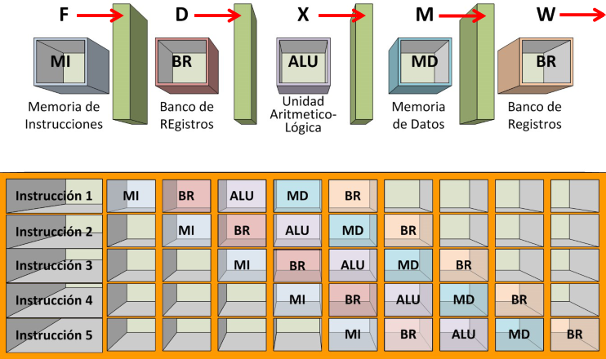Este proceso se puede apreciar en la siguiente figura.

Se considera que cada instrucción require 5 ciclos de reloj, uno por cada segmento (F-D-X-M-W). En cada ciclo se incorpora una nueva instrucción, sin haber completado las anteriores.  
La primera instrucción se termina en el período de reloj 5, hasta ese ciclo no se había resuelto ninguna instrucción. A partir del quinto ciclo, se termina 1 instrucción por ciclo.

Notar que en el quinto ciclo el procesador está ejecutando 5 instrucciones simultáneamente, pero en distintas fases.

Para implementar la segmentación del cauce se requiere intercalar registros entre cada etapa.  
Los registros (sincrónicos) separan las unidades funcionales, para que puedan operar con distintas instrucciones.  
En cada ciclo de reloj el dato avanza de una unidad funcional a la siguiente en el cauce, hasta completar las fases requeridas por a instrucción.  
El cauce de datos queda segmentado de la siguiente manera.

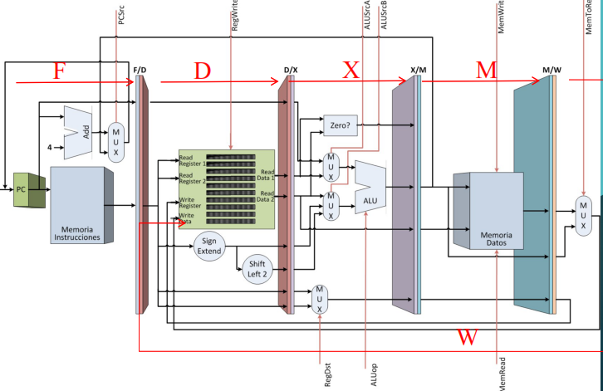

Así como se segmenta el cauce de los datos, también se debe hacer lo mismo con las señales que controlan las unidades funcionales: MI, BR, ALU, MD, BR.

Eso es así porque cada Unidad funcional está operando con diferentes instrucciones (en diferentes estados de ejecución).   
Por ejemplo, mientras la unidad funcional BR (Banco de registros) está buscando los operandos de la instrucción I1, la unidad funcional MI (Memoria de instrucciones) estará buscando la instrucción I2.   
Las señales de control se segmentan igual que el cauce de datos, usando registros sincrónicos entre cada etapa, como se muestra en la figura siguiente.

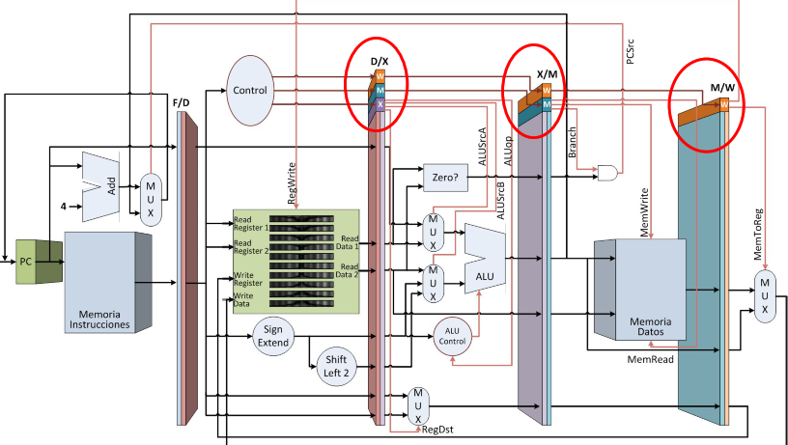

Segmentación del cauce de datos y de control.

Análisis de la Segmentación

El máximo rendimiento teórico se obtiene cuando se completa una instrucción en cada ciclo de reloj. En esas condiciones todas las unidades funcionales están trabajando simultáneamente con distintas instrucciones.

Si K es el número de etapas del cauce, entonces:

Vel. procesador segmentado = K x Vel. secuencial

El incremento potencial de la segmentación del cauce es proporcional al número de etapas del cauce.

Notar que no se mejora la velocidad de ejecución de la instrucción, la segmentación incrementa la productividad (throughput), es decir la cantidad de instrucciones resueltas en un período de tiempo determinado.

Para el análisis anterior se han hecho algunas suposiciones:

* Todas las tareas o segmentos duran la misma cantidad de ciclos de reloj (tiempo).
* Todas las instrucciones siempre pasan por todas las mismas etapas.
* Todos las etapas pueden ser manejadas en paralelo (no hay conflictos para usarlas simultáneamente).
* No se consideraron instrucciones de salto.

Para hacer un análisis más preciso se requiere estudiar el comportamiento de la segmentación, pero en condiciones más realistas.

Las primeras correcciones a hacer son:

1. No todas las instrucciones necesitan todas las etapas. Ej: en el nanoMips la instrucción SW RT, inmed(RS) no utiliza W. Ej: en el MSX88: un MOV AX,mem ; no requiere X
2. No todas las etapas pueden ser manejadas en paralelo. Ej: si la memoria no estuviera dividida y fuera una sola, los segmentos F (búsqueda de la instrucción) y M (acceso a memoria) accederían ambos a la memoria (única) de datos e instrucciones.
3. Los programas tienen instrucciones de salto.

Los conflictos que aparecen si se tienen en cuenta las correcciones anteriores, se denominan riesgos.

Existen 3 tipos de riesgos:

1. Estructurales: son conflictos provocados por el uso de los “recursos”. Los recursos típicamente son: memoria, ALU, registros.
2. Por dependencia de datos: son conflictos originados entre 2 o más instrucciones que comparten un mismo dato. Por ejemplo, una instrucción produce un resultado que lo necesita otra, ambas instrucciones dentro del cauce de datos.
3. Por dependencia de control: son conflictos que ocurren cuando la ejecución de una instrucción depende de cómo se ejecute otra (ej.: un salto y los 2 posibles caminos).

**Ejemplo de conflicto por uso de un recurso: la Memoria**

Si la memoria del nanoMIPS fuera una sola (instrucciones y datos) habría un conflicto cada vez que se solapan los ciclos M y F.

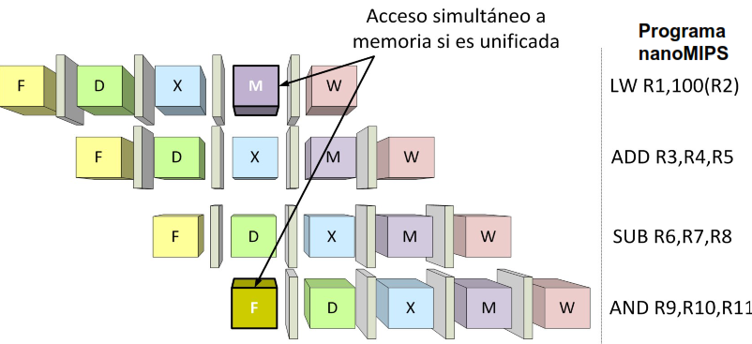

**1) Riesgos Estructurales**

En la imagen anterior se muestra la situación de un conflicto entre las fases F y M si la memoria fuera una sola. Por esta razón, la memoria del nanoMIPS está dividida en MI y MD, de manera de reducir los conflictos por accesos a memoria.

Otra opción para evitar el conflicto por el acceso a un recurso es retardar (retrasar) la ejecución de la tarea los ciclos de reloj necesarios hasta que desaparece el conflicto.

Pero al perder ciclos de reloj se pierde tiempo y baja la performance del procesador. Y además, el retraso puede generar nuevos conflictos que también deben resolverse de alguna manera.

Esta solución se muestra en la figura siguiente.

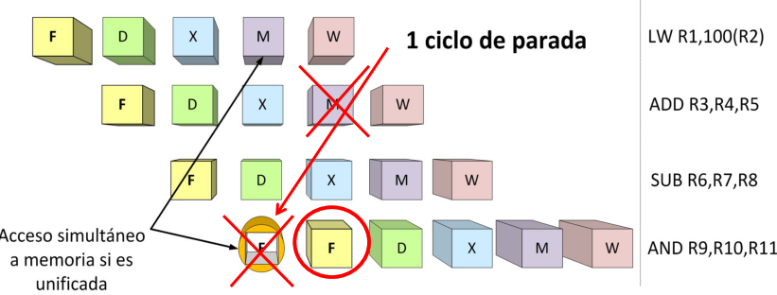

Se retrasa el inicio de la instrucción AND R9,R10,R11 en 1 ciclo (ciclo de parada) para evitar el conflicto con la instrucción LW R1,100(R2).

**2) Por dependencia de datos:**

Hay riesgos de conflictos por dependencia de datos, cuando un dato es usado en 2 o más segmentos del cauce. Los operandos fuente o destino de una instrucción no están disponibles en el momento en que se necesitan en una etapa determinada del cauce.

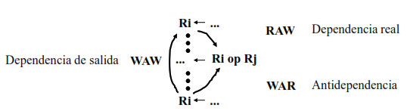Se pueden dar 3 tipos de dependencias:

Los 3 tipos de dependencias de datos son:

**Lectura después de Escritura (RAW, dependencia verdadera):** Una instrucción escribe un dato que otra lee posteriormente

**Escritura después de Escritura (WAW, dependencia en salida):** una instrucción escribe un dato que otra escribe posteriormente. Sólo ocurre si se permite que las instrucciones se adelanten unas a otras (alteración en la secuencia de ejecución de instrucciones)

**Escritura después de Lectura (WAR, anti dependencia):** una instrucción lee un dato que otra escribe posteriormente**,** no se puede dar en nuestro cauce simple.

**Ejemplo de conflicto por dependencia de datos**

Se muestra una secuencia de 4 instrucciones con los “3 tipos de dependencias”.

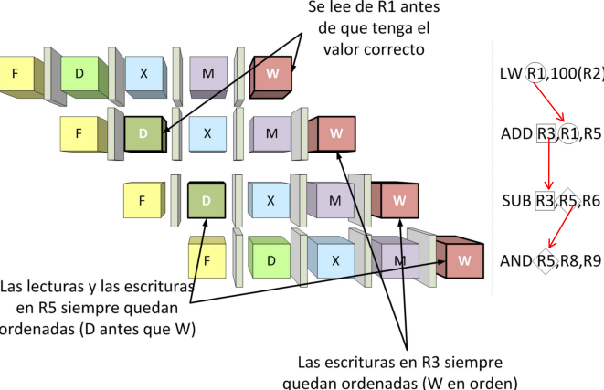

**Ejemplo de resolución del conflicto por dependencia de datos**

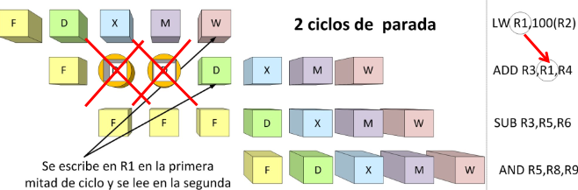Se retrasa la decodificación D de la instrucción ADD R3,R1,R4 3 ciclos para esperar tener el dato disponible de la instrucción LW R1,100(R2).  
Se considera que la escritura W de la instrucción LW R1,100(R2) se hace en el primer medio ciclo y se puede leer por la instrucción ADD R3,R1,R4 en el segundo semiciclo.

**3) Por dependencia de control:**

Son riesgos que pueden ocurrir cuando se va a ejecutar una instrucción de salto condicional. Una instrucción tiene que calcular el nuevo valor que modifica el valor del PC. La próxima instrucción no puede comenzar hasta que no se resuelva el salto.

Una forma de resolver el conflicto es retrasar varios ciclos (3 ciclos) la próxima instrucción hasta que se resuelva el cálculo de la instrucción de salto, como se puede apreciar en la figura siguiente.

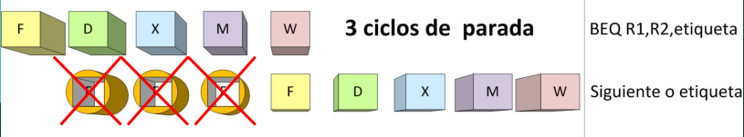

**Clase 6 – Segmentación del cauce (namoMips)**

Correcciones en procesadores segmentados

Como habíamos visto los conflictos en la segementacion del cauce del nanoMips eran: Estructurales, por dependencia de datos, por instrucciones de salto

Soluciones a conflictos por dependencia de datos:

* Por hardware: ciclos de parada, adelantamiento
* Por software: reordenamiento

Soluciones a conflictos por instrucciones de salto:

* Por hardware: predictivas estáticas y dinámicas
* Por software

Segmentación del 80486

Ejecución de la segmentación en un nanoMIPS multifuncional.

Segmentación y solapamiento del cauce en el nanoMIPS

De acuerdo a lo presentado en la clase 4, la ejecución segmentada en 5 etapas en el nanoMIPS, de un secuencia de 5 instrucciones es la siguiente:



La imagen anterior representa una situación ideal. En la clase anterior se identificaron los tipos de conflictos que aparecen en un procesador segmentado real. Estos riesgos pueden producir atascos en el flujo de las instrucciones.

1.- Estructurales: provocados por conflictos en el uso de los “recursos”. Los recursos típicamente son: memoria, ALU, registros.

2.- Por dependencia de datos: son conflictos originados entre 2 o más instrucciones que comparten un mismo dato. Por ejemplo, una instrucción produce un resultado que lo necesita otra, ambas instrucciones dentro del cauce de datos.

3.- Por dependencia de control: Ejecución de instrucciones que alteran la secuencia normal de ejecución, es decir, instrucciones de salto (condicional e incondicional).

**Solución elemental**

La solución más elemental para superar los atascos, producto de los 3 tipos de riesgos que se pueden presentar en un procesador segmentado, es agregar puntos de parada en el cauce hasta que el conflicto desaparezca.

El gran problema que tiene este tipo de solución es que el rendimiento cae fuertemente por la cantidad de tiempos muertos que se insertan, inclusive puede llegar a ser hasta inútil aplicar la segmentación.

Hay varias técnicas que permiten reducir y, en algunos casos, eliminar los efectos de los riesgos. A continuación, se presentan algunas de las soluciones usadas en las máquinas con segmentación del cauce.

**Solución a los conflictos estructurales por uso de los recursos**

La solución a estos conflictos consiste básicamente en “agregar más hardware”. Algunas estrategias usadas son:

**1.-** **Duplicación de recursos de hardware.** Ej: agregar sumadores o restadores además de la ALU.

**2.- Separación del recurso en conflicto**. Ej: separar memorias de instrucciones y datos.

**3.- Subdividir el acceso al recurso**. Ej: en el acceso a los registros (banco de registros) la escritura de un registro se puede hacer en el primer semiciclo de reloj, y la lectura en el segundo semiciclo, con lo que en un ciclo se pueden hacer las 2 operaciones, siempre y cuando la velocidad del recurso lo soporte.

**Solución a los conflictos por dependencia de datos**

Recordemos que existen 3 tipos de dependencias de datos en un proceso de segmentación:

* RAW: lectura después de escritura
* WAR: escritura después de lectura
* WAW: escritura después de escritura

Las soluciones se pueden implementar de 2 maneras:

1.- por Hardware:

* Retardos en las etapas del cauce, es la solución ya vista.
* Adelantamiento de operandos (forwarding) entre etapas del cauce.

2.- por Software

* Introducción de NOP (equivalente a insertar retardos), equivalente a introducir puntos de parada.
* Reordenación de código.

A continuación, se van a analizar las diferentes técnicas.

**Solución a conflictos por dependencia de datos con ciclos de parada**

La solución más sencilla para eliminar conflictos por dependencia de datos es agregando retardos o ciclos de parada en la ruta de datos. En el siguiente ejemplo, hay una dependencia del tipo RAW con el registro R1 entre las 2 primeras instrucciones.

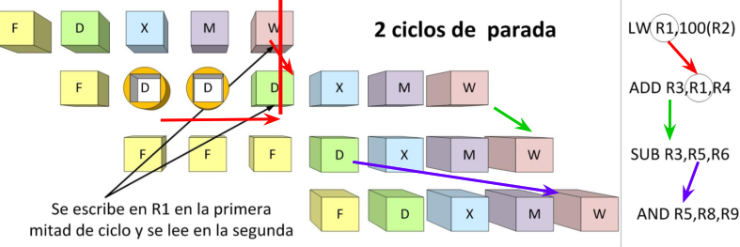

En el ejemplo anterior, el conflicto surge entre las instrucciones:

LW R1,100(R2)

ADD R3,R1,R4

La instrucción ADD requiere, en la etapa D (decodificación), el valor de R1, que se carga en la instrucción previa LW en la etapa W (escritura en BR). La etapa D de ADD no se puede ejecutar hasta que se ejecute la etapa W de LW.

Si se considera que R1 se escribe en el primer medio ciclo de la etapa W, y se lee en el segundo semiciclo de la etapa D, entonces agregando 2 ciclos de parada, como se muestra en la imagen anterior, se resuelve el conflicto.

Está claro que este tipo de solución permite resolver los conflictos por dependencia de datos.

El gran problema de esta solución es que los ciclos de parada agregados reducen fuertemente la performance del procesador segmentado.

**Solución a conflictos por dependencia de datos con forwarding o adelantamiento**

Este método consiste en pasar directamente (“adelantar”), desde una unidad funcional a otra, el resultado obtenido en una instrucción a las instrucciones siguientes que lo necesitan como operando.

Si el dato que necesita la instrucción i+1 ya está calculado por la instrucción i, se puede llevar (adelantar) a la entrada de la etapa de la instrucción i+1 que lo necesita, sin esperar la etapa final de escritura de la instrucción i.

Esta solución puede ser relativamente sencilla de implementar si se identifican todos los adelantamientos y se pueden adelantar los datos a las unidades que lo necesitan.

Consideremos esta solución para el caso del nanoMIPS. En la siguiente secuencia de instrucciones hay dependencia del tipo RAW entre la escritura del registro R1 en la instrucción LW y su lectura en la instrucción SW.

LW R1, 100(R2)

SW R1, 0(R10)

En la imagen siguiente se muestra la relación entre las etapas de la segmentación y los ciclos donde se ejecutan la escritura de R1 (en la etapa 4, fase W, de la instrucción de LOAD) y la lectura de R1 (en la etapa 6, fase M, de la instrucción STORE).

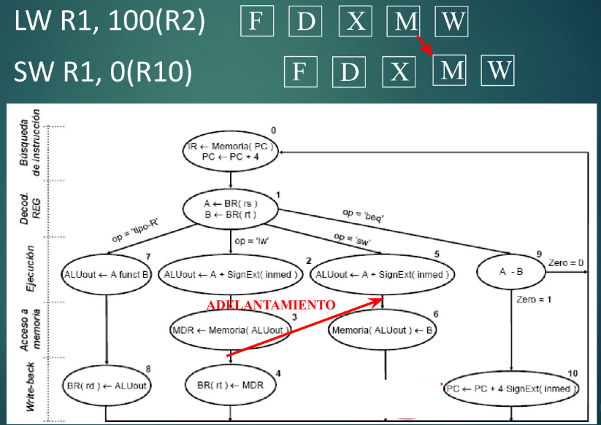

Se puede hacer el mismo análisis para todas las secuencias de instrucciones, a fin de determinar los posibles casos de adelantamiento y su impacto en la mejora de la segmentación.

En procesadores sencillos como el nanoMIPS este análisis es relativamente fácil. Si el procesador es más complejo el análisis pude resultar muy complicado.

En el caso del nanoMIPS se pueden identificar 8 tipos de conflictos por dependencia de datos (del tipo RAW únicamente), y sus posibles soluciones con adelantamiento se muestran en la figura siguiente.

CASOS a considerar:

1)LW seguido de SW

2)LW seguido de Aritmética-Lógica

3)LW seguido de BEQ

4)Aritmético-Lógica seguida de SW

5)Aritmético-Lógica seguida de Aritmético-Lógica.

6)Aritmético-Lógica seguida de BEQ

7)LW seguido de LW

8)Aritmético-Lógica seguida de LW

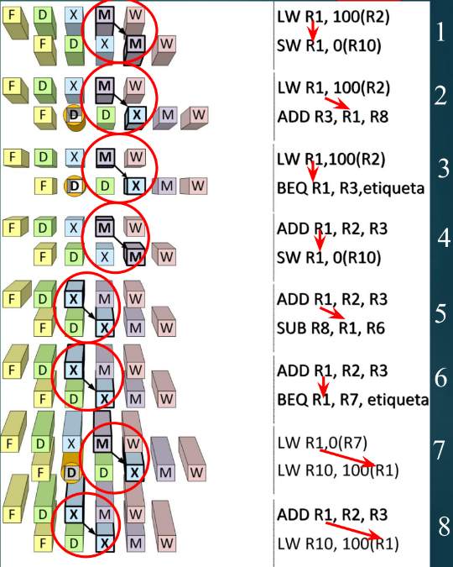

Para cada caso se considera:

A la derecha está remarcada la dependencia en la secuencia de instrucciones

A la izquierda se indica donde se debe implementar el adelantamiento.

Por ejemplo, en el caso 1 de LW seguido de SW, el adelantamiento debería hacerse entre la salida de la M (memoria de datos) y la propia entrada de M.

A continuación se describe la forma de implementar estos adelantamientos, y su impacto en la organización interna de la máquina.

Los 8 casos encontrados, se pueden agrupar en 3 problemas de adelantamiento:

1)En los casos 1 y 4, adelantamiento desde la salida de M a la entrada de M.

2)En los casos 2, 3 y 7, adelantamiento desde la salida de M a la entrada de X.

3)En los casos 5, 6 y 8, adelantamiento desde la salida de X a la entrada de X.

Para solucionar el primer grupo (casos 1 y 4) se requiere prever un camino de datos directo desde la salida de M a la entrada de M, y para el segundo grupo (casos 2, 3 y 7) se requiere prever un camino de datos directo desde la salida de M a la entrada de X. Eso se puede resolver usando multiplexores (MUX) como se muestra a continuación.

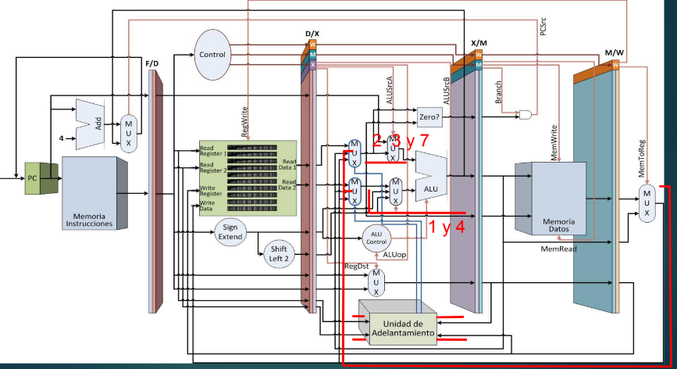

En la imagen anterior, la trayectoria de los datos desde la M hasta el BR (banco de registros) tiene una derivación que termina en multiplexores (MUX), que permiten seleccionar distintas alternativas de fuentes de datos a X (ALU) y a M (memoria de datos).

Cuando una unidad auxiliar, identificada como unidad de adelantamiento detecta en los campos de las instrucciones que se están ejecutando, las dependencias 1,2,3,4 y 7, selecciona en los MUX asociados a ella, las entradas necesarias para adelantar los datos requeridos (por X o M).

Para solucionar el tercer grupo (casos 5, 6 y 8) se requiere prever un camino de datos directo desde la salida de X a la entrada de X. Eso se puede resolver usando multiplexores (MUX) como se muestra a continuación.

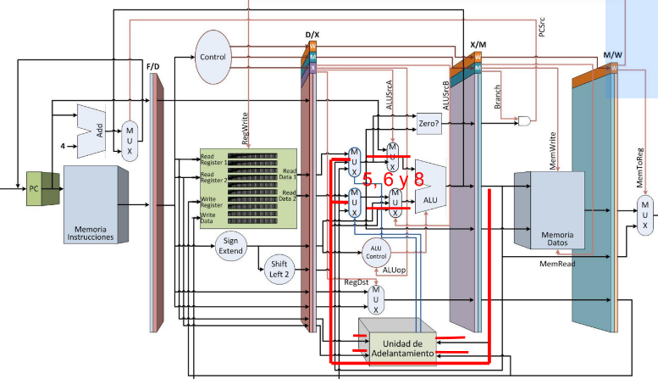

En la imagen anterior, la trayectoria de los datos desde la X hasta M o el BR (banco de registros) tiene una derivación que termina en los mismos multiplexores (MUX), que permiten seleccionar distintas alternativas de fuentes de datos a X (ALU) y a M (memoria de datos).  
Cuando la unidad de adelantamiento detecta en los campos de las instrucciones que se están ejecutando, las dependencias 5, 6 y 8, selecciona en los MUX asociados a ella, las entradas necesarias para adelantar los datos requeridos (por X).

**Conclusión:**

En los análisis anteriores se puede apreciar que existen soluciones a los conflictos por dependencia de datos que permiten reducir o eliminar el impacto de estos conflictos en la performance del procesador. Los cambios introducidos no son complicados de implementar, y sus resultados justifican ampliamente su uso.

**Solución a conflictos por dependencia de datos por software**

Otra técnica que se usa para evitar los atascos por dependencia de datos, es a través del software. Esta solución es realizada por el compilador, por lo que, al igual que las técnicas por hardware, es “transparente” al programador.

Hay 2 posibles soluciones:

* Introducción de instrucciones NOP (es decir, retardos) entre las instrucciones que tienen dependencia de datos, pero genera retardos que reducen la performance del procesador(equivalente al uso de puntos de parada).
* Reordenamiento de instrucciones, para tratar de aumentar la separación entre las instrucciones con dependencia de datos, pero hay que tener cuidado con modificar el comportamiento del programa.

**Solución a conflictos por dependencia de datos mediante reordenamiento de instrucciones:**

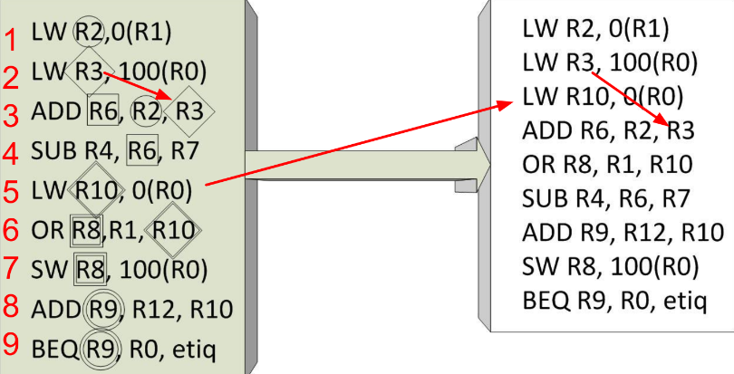

En la imagen anterior se muestra a la izquierda el programa original (de 9 instrucciones), y a la derecha, el programa reordenado por el compilador al detectar conflictos de dependencia de datos.

Por ejemplo, hay dependencias entre las instrucciones 2 y 3 (registro R3), y entre la 3 y la 4 (registro R6). La instrucción 4 no se puede reubicar porque tiene dependencia con la 3, pero la instrucción 5 no depende de ninguna de las anteriores. Entonces, reubicando la instrucción 5 a continuación de la 2, se elimina la dependencia sin alterar la lógica del programa.  
El compilador continúa con este proceso intentando reordenar las instrucciones para evitar los conflictos. En caso de no poder resolverlos, deberá insertar instrucciones de NO-OPERACIÓN (NOP) para eliminar los que persisten luego del reordenado.

**Solución a los conflictos por dependencia de control.**

El tercer tipo de riesgo que puede haber en la segmentación es la presencia de instrucciones de salto, que pueden ser de 2 tipos:

Incondicional: donde la dirección de destino se debe determinar lo más pronto posible, dentro del cauce, para reducir la penalización.

Condicional: introduce el riesgo adicional por la dependencia entre la condición de salto y el resultado dependiente de unainstrucción previa.  
Por ejemplo: en la instrucción de salto (condicional) BEQ en el nanoMIPS, recién se calcula la dirección de salto durante la fase W. Esta situación se muestra en la figura siguiente.

Instrucción de salto condicional BEQ en el nanoMIPS.

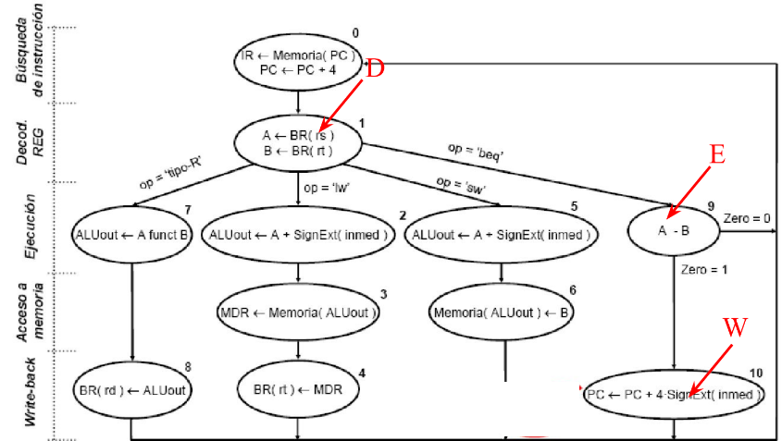

Igual que antes, la forma más elemental de resolver el conflicto es agregando tiempos muertos (ciclos de parada) hasta que desaparece el problema.

En el caso del nanoMIPS, se requerirían 3 ciclos de reloj para empezar la instrucción siguiente a la de salto, considerando que se puede calcular el salto en el primer semiciclo del ciclo W de la instrucción BEQ, y se puede leer el resultado en el segundo semiciclo del ciclo F de la instrucción a donde se salta.

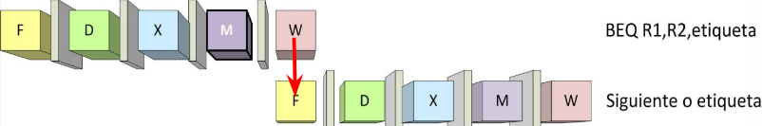

**Solución a los conflictos por dependencia de control – penalización con adelantamiento**

Se puede mejorar la situación anterior si se modifica la ruta de datos para reducir la cantidad de ciclos muertos, adelantando la resolución de los saltos a la etapa D, donde se decodifica y se accede a los registros.

El objetivo del adelantamiento es evaluar tempranamente la condición de salto, usando, por ejemplo, un restador extra a la salida del banco de registros, en lugar de esperar a la etapa X asociada a la ALU, para determinar la condición de igualdad de la instrucción BEQ.

Además se puede agregar un sumador adicional para calcular la dirección de salto, en lugar de esperar a la etapa X con la ALU, para adelantar la obtención del salto.

**Adelantamiento en el nanoMIPS a la resolución de la instrucción BEQ y cálculo de la próxima instrucción**

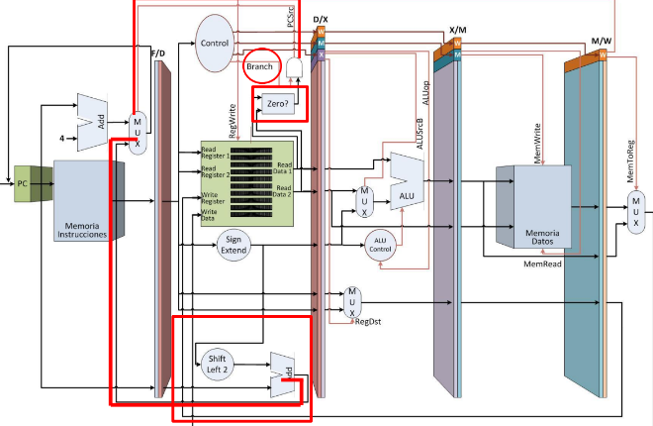

Se puede ver en la imagen anterior que a la salida del BR se ha agregado una lógica para detectar en forma temprana la condición de igualdad en una instrucción de BEQ, que controla un MUX. El MUX selecciona el valor con el que se va a cargar el PC.

Una de las entradas al MUX es el valor actual del PC con el desplazamiento incluido en la instrucción de BEQ.

El hardware agregado determina:

si: la instrucción es BEQ, y A=B

entonces: PC= PC + desplazamiento

donde desplazamiento se calcula con el modo de direccionamiento.

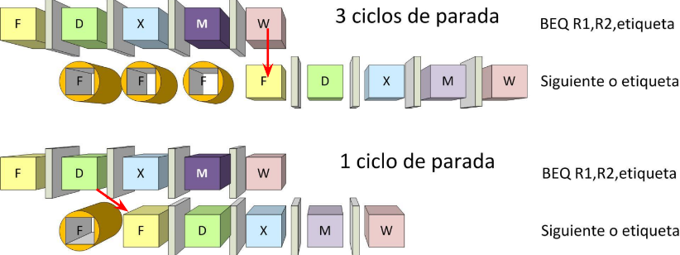Con la ruta de datos modificada, la respuesta del nanoMIPS a una instrucción de salto BEQ se pierde 1 solo ciclo de reloj, en lugar de los 3 que se perdían originalmente.

**Técnicas de tratamiento de saltos**

En máquinas más complejas, la solución antes presentada para el nanoMIPS puede no ser tan sencilla de implementar. En general las técnicas para mitigar el impacto, en la performance de procesadores segmentados, de las instrucciones de salto pueden ser de 2 tipos:

➢ Técnicas por hardware: que consiste en resolver los conflictos a nivel de hardware mediante predicción de saltos.

➢ Técnicas por software: que intentan resolver los conflictos por software a nivel del compilador

**Técnicas de resolucion de instrucciones de salto por hardware**

Estas técnicas se basan en usar estrategias para predecir el resultado de la instrucción de salto. Pueden ser de 2 tipos:

➢ Técnicas estáticas: no tienen en cuenta información previa de la ejecución del programa.

➢ Técnicas dinámicas: tienen en cuenta la historia previa del programa en ejecución.

**--Técnicas de predicción de saltos por hardware - estática**

Básicamente se presume una condición (salta o no salta) y se ejecuta en base a esa predicción.

➢ Predecir que nunca se salta: asume que el salto no se producirá, y por lo tanto siempre capta la siguiente instrucción.

➢ Predecir que siempre se salta: asume que el salto se producirá, y por lo tanto siempre capta la instrucción destino del salto.

En el nanoMIPS siempre capta la próxima instrucción, es decir predice que no va a saltar. Si no salta no se pierde ningún ciclo, si salta se pierde 1 ciclo.

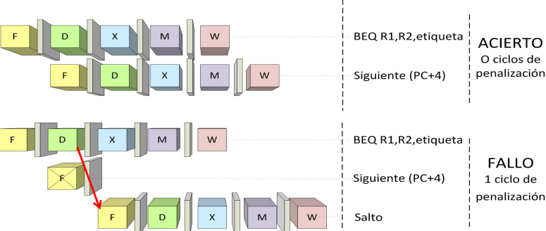

Ventajas:

➢ Sencilla de implementar

➢ Pequeños cambios en la Unidad de control

➢ Ruta de datos sin cambios

Desventajas:

➢ La instrucción a descartar puede afectar el estado del procesador (registros y/o memoria)

➢ En el nanoMIPS el ciclo que se descarta es de búsqueda de la instrucción (ciclo F) que no modifica el procesador

**Técnicas de predicción de saltos por hardware - dinámica**

Está técnica se basa en el análisis de datos previos (la “historia”) sobre como se comporta el programa, para predecir la acción.

Algunos ejemplos de técnicas de predicción por hardware son:

1. Conmutador Saltar/no saltar

2. Tabla de historia de saltos (branch history table)

3. Predicción según el código de operación

4. Varios cauces (uno por cada opción de salto) (Multiple stream)

5. Precaptación del destino del salto (Prefetch branch target)

6. Buffer de bucles

**Conmutador Saltar/no saltar**

Estando en uno de las 2 condiciones (predecir que salta o predecir que no salta), se requieren 2 predicciones fallidas consecutivas para conmutar al otro estado. Esta predicción tiene un buen comportamiento en lazos donde el resultado de una consulta (por ejemplo un contador que tiene que llegar a 0) se puede repetir muchas veces antes de que cambie el resultado de la consulta.

Tabla de historia de saltos (BHT branch history table)

Se implementa usando una pequeña cache asociada a la etapa de búsqueda (F). La cache tiene 3 campos:

* Dirección de una instrucción que es del tipo bifurcación
* Dirección del destino ó Instrucción destino
* N bits de estado (historia de uso)

Cada vez que se precapta una instrucción, se busca en la cache BHT si la instrucción es de ramificación. Se toma una decisión predictiva en función de los bits de la historia de uso. Si la predicción es saltar, se capta la dirección de salto. Si la predicción falla, se actualiza la tabla. Si la instrucción de ramificación no estaba en la BHT, se la carga como nueva entrada.

**Predicción según el código de operación**

Se basa en la suposición de que algunas instrucciones de salto tienen mayor probabilidad de saltar o de no saltar. Por ejemplo, si la instrucción de salto involucra un lazo que se repite muchas veces, la condición que se usa para repetir el lazo ocurrirá muchas más veces que la que se usa para salir del lazo (que ocurrirá 1 sola vez). La tasa de acierto puede llegar a alcanzar un 75%

**Varios cauces (uno por cada opción de salto- Multiple stream)**

En esta solución se usan cauces distintos (duplicando hardware) para ejecutar simultáneamente los cauces, el que corresponde a la opción de no saltar y el que corresponde a la instrucción de salto.

Luego, cuando se determina el resultado de la ramificación, se debe utilizar el cauce correcto y descartar el incorrecto.

Como se están captando simultáneamente 2 cauces distintos, aumentan las búsquedas, lo que puede provocar retardos en el acceso al bus y a los registros. Si hay nuevos saltos en los cauces en ejecución, se necesita disponer de más cauces para contemplar esta situación, lo que aumenta la complejidad del hardware.

**Precaptación del destino del salto (Prefetch branch target)**

Se precapta la instrucción destino del salto, además de las instrucciones siguientes a la bifurcación. La instrucción se guarda hasta que se ejecute la instrucción de bifurcación. El IBM 360/91 usa este método

Buffer de bucles

Se usa una memoria muy rápida, gestionada por la etapa de captación de instrucciones, que contiene las últimas instrucciones recientemente buscadas. Si hay una instrucción de salto, el hardware comprueba si está en el Buffer de bucles. Si es así, la próxima instrucción se busca desde el buffer.

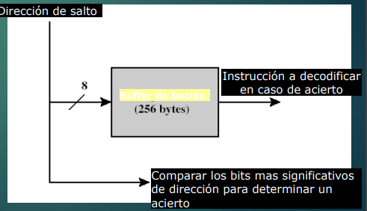Muy eficaz para pequeños bucles y saltos, si el buffer es capaz de contener todo el bucle. Funciona parecido a la cache, solo que contiene instrucciones consecutivas, únicamente.

**Técnicas de resolución de instrucciones de salto por software**

Las técnicas de resolución por software de conflictos debido a las instrucciones de salto se basan en tratar de realizar trabajo útil mientras el salto se resuelve. Cuando hay una instrucción de salto, se necesita 1 ciclo (o más) de tiempo para determinar si se va a ejecutar el salto o no. Ese tiempo se llama hueco o ranura de retardo de salto (Branch delay slot).

Hay máquinas que captan y ejecutan siempre la instrucción siguiente a una instrucción de ramificación (en lugar de descartarla).

El compilador puede tratar de insertar, en dichos huecos, instrucciones útiles que en lo posible no dependan del salto. De esta manera se elimina el conflicto y se hace trabajo útil. Si no es posible insertar instrucciones, se necesita agregar instrucciones del tipo NO-OPERACION (NOP) para evitar el conflicto.

La forma de llenar los huecos que quedan luego de las instrucciones de salto es mediante el reordenamiento de las instrucciones. Ese trabajo lo hace el compilador.

Las instrucciones a reordenar pueden provenir de:

➢ Caso 1: Instrucciones antes del salto

➢ Caso 2: Instrucciones del destino del salto

➢ Caso 3: Instrucciones a continuación del salto

La mejor solución sería reordenar instrucciones anteriores a la de salto, porque siempre deben ejecutarse y van a ser útiles. El reordenamiento con instrucciones del destino del salto o a continuación del salto deben ser tal que no modifiquen el estado del proceso aun cuando falle la predicción.

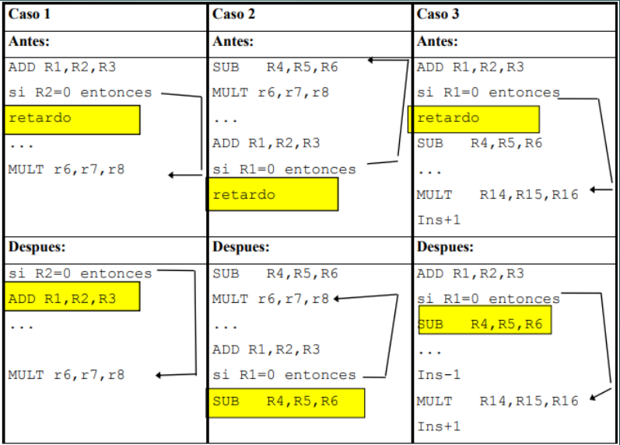

En el ejemplo anterior:

**Caso 1:** el hueco se rellena con una instrucción anterior al salto. Sirve siempre, es la mejor opción pero no siempre es posible.

**Caso 2:** Como la instrucción ADD R1,R2,R3 se requiere ejecutar antes de la instrucción de salto, no se puede reubicar después del salto. El compilador busca una instrucción a reubicar, en el lugar a donde puede llegar a saltar, por ejemplo SUB R4,R5,R6. La copia en el hueco, y corrige el lugar a donde salta (MULT r6,r7,r8). Si la instrucción de salto efectivamente salta, entonces la instrucción insertada en el hueco (SUB R4,R5,R6) sirve y se adelantó trabajo. Si la instrucción no salta, la instrucción insertada (SUB R4,R5,R6) se ejecuta pero no sirve y el resultado no debe alterar la lógica. En otras palabras, el valor que se cargue en R4 (en la instrucción SUB R4,R5,R6) no sirve y no debe alterar la lógica del programa.

**Caso 3:** Como la instrucción ADD R1,R2,R3 se requiere ejecutar antes de la instrucción de salto, no se puede reubicar después del salto. El compilador busca una instrucción a reubicar, a continuación de la de salto, por ejemplo SUB R4,R5,R6. Si la instrucción no salta, entonces la instrucción insertada en el hueco (SUB R4,R5,R6) sirve y se adelantó trabajo. Si la instrucción salta, la instrucción insertada (SUB R4,R5,R6) se ejecuta pero no sirve y el resultado no debe alterar la lógica. En otras palabras, el valor que se cargue en R4 (en la instrucción SUB R4,R5,R6) no sirve y no debe alterar la lógica del programa.

En la imagen inferior se muestran estudios realizados en 3 máquinas con delay-slot (Tex, Spice y GCC). Se observa que: ➢ Entre el 53% y el 60% de los huecos se rellenan con instrucciones diferentes a NOP (barra oscura en la imagen inferior). En otras palabras, entre el 47% y 40% se rellenan con NOP. ➢ Del % de huecos rellenados con instrucciones (los 3 casos vistos antes), entre el 80 y 85% corresponde a instrucciones útiles (barras rayadas). ➢ En definitiva, entre el 45 y 50% de los huecos (retardos) se aprovechan con instrucciones útiles.

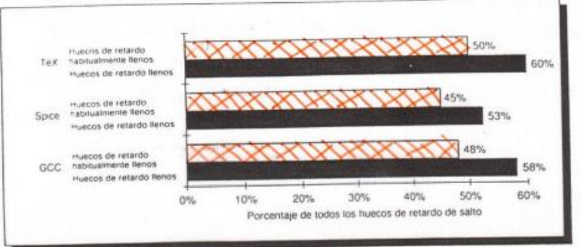

**Procesador segmentado nanoMIPS multifuncional**

En general es imprescindible que los procesadores dispongan de operaciones en punto flotante. El modelo visto del nanoMIPS no las tiene. Si se quiere agregar operaciones en punto flotante en el nanoMIPS, se requiere realizar las siguientes modificaciones:

➢ Agregar instrucciones en PF (Ej: ADD.D, LD.D)

➢ Agregar registros de PF (Ej: F1, F2, etc.)

➢ Agregar hardware para las operaciones aritméticas de: Suma, Resta, Multiplicación y División

Es posible compatibilizar la segmentación con las operaciones en punto flotante. La primera solución es la que se muestra en la figura siguiente.

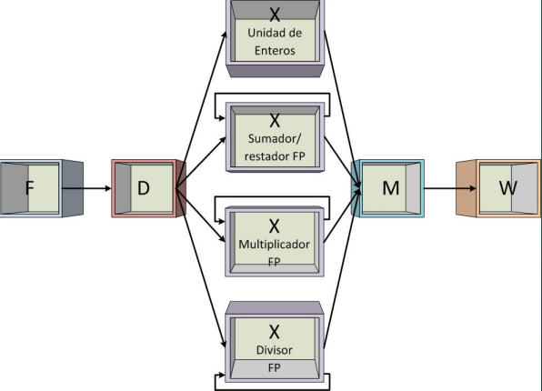**Esquema del nanoMIPS segmentado con Unidades de punto flotante**

El problema que tiene el esquema anterior es que los tiempos de ejecución de las unidades de punto flotante son muy distintos de los de la unidad de enteros. Hasta ahora habíamos considerado que todas las etapas del nanoMIPS tenían la misma duración, pero ahora las unidades funcionales de PF pueden requerir varios ciclos para completarse, por ejemplo, la división en punto flotante lleva muchos mas ciclos que una suma de números enteros.

Conclusión: cuando se incorpora punto flotante, no todas las etapas del cauce van a durar lo mismo**.**

Si las unidades funcionales en punto flotante tardan varios ciclos, entonces una secuencia de 2 instrucciones consecutivas en punto flotante requeriría retardar la segunda instrucción hasta que la primera se complete. En el siguiente ejemplo se muestra cual es la situación:

ADD.D F1, F2, F3

ADD.D F4, F5, F6

No se puede resolver la segunda instrucción ADD.D F4,F5,F6 hasta que no se termine la primera (hasta que la unidad funcional de suma en punto flotante se desocupe).   
Hay una solución a este problema: segmentar las unidades funcionales de punto flotante. Esta solución se muestra en la figura siguiente.

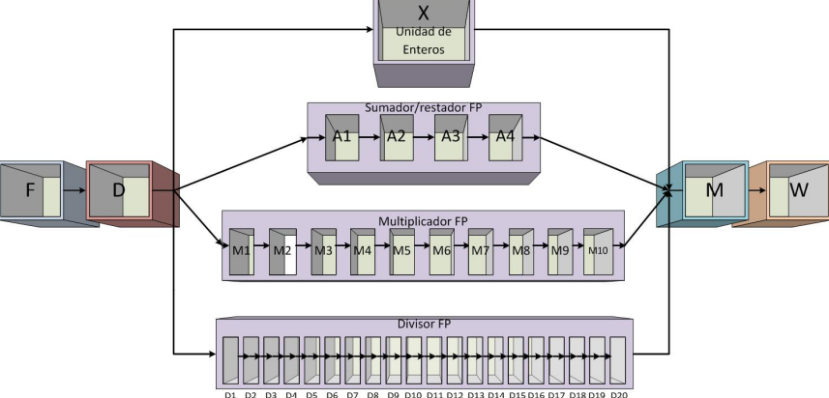

Segmentando las unidades de punto flotante se pueden iniciar nuevas instrucciones en PF sin haber completado a actual. En la figura anterior se ha segmentado:

➢ La unidad de suma en PF en 4 etapas

➢ La Unidad de multiplicación en PF en 10 etapas

➢ La unidad de división en PF en 20 etapas.

**Clase 7 – Procesadores RISC y CISC**

Procesadores CISC

**Evolucion de los procesadores**

El desarrollo de la tecnología de fabricación de circuitos integrados de muy alta escala de integración (VHSI) permitió incorporar cada vez mas funcionalidades dentro de un chip.  
La incorporación de nuevas funcionalidades se orientó principalmente en mejorar la eficiencia en la ejecución de programas.  
Un aspecto de esta mejora consistió en brindar un mayor soporte a los lenguajes de alto nivel (HLL), sobre todo los más complejos.

Dar mayor soporte a los HLL tiende a facilitar el proceso de compilación (y también el trabajo de elaboración de compiladores), sobre todo considerando que el costo del “software es típicamente mucho más caro que el hardware”.

La “distancia” entre un HLL y el lenguaje de máquina se denomina GAP semántico, y básicamente es la relación entre la cantidad de sentencias de un programa en HLL y la cantidad de instrucciones de máquina que se requieren para resolverlo.

El mayor soporte tiende a reducir el “GAP semántico”, agregando instrucciones de máquina más complejas que resuelvan las sentencias del HLL más directamente.

**Procesadores CISC (Complex Instruction set computer)**

Los conceptos anteriores sentaron las bases de diseño de los procesadores “convencionales”:

* Repertorios de instrucciones grandes.
* Formato de instrucción complejo y de longitud variable.
* Muchos modos de direccionamiento.
* Capacidad de implementar sentencias de HLL con muy pocas instrucciones de máquina. Esta idea consiste básicamente en resolver una sentencia de HLL “por hardware”.

De los conceptos anteriores surge el modelo de procesador conocido como CISC, es decir, procesador con repertorio de instrucciones complejo

Con el uso masivo de la tecnología VHSI y el desarrollo de procesadores tipo CISC, se empezaron a realizar diferentes estudios sobre el comportamiento de los procesadores tipo CISC.

Los estudios se orientaron a:

1. Uso del repertorio de instrucciones

2. Uso de los operandos

3. Secuencia de ejecución de instrucciones

Los estudios se realizaron de 2 maneras distintas: Estáticos y Dinámicos

Los estudios sobre operaciones estaban orientados a determinar el uso de las instrucciones y, por lo tanto, su interacción con la memoria.

Los estudios sobre operandos básicamente intentaban determinar cuales eran los tipos de datos usados y su frecuencia de uso.

Los estudios sobre el secuenciamiento de la ejecución de instrucciones tenían como objetivo determinar el impacto de disponer de un repertorio de instrucciones largo y complejo, en la Unidad de Control (que debe resolver las instrucciones), y en el cauce de datos que tiene relación con la eficiencia en la ejecución de una secuencia de instrucciones.

Los estudios **estáticos** computaban cantidades basados en el código objeto ejecutable. Es una forma sencilla de obtener métricas, pero tienen el problema de que no tienen en cuenta el flujo del programa ejecutado, y pueden resultar bastante equivocados. Por ejemplo, la cantidad de instrucciones que componen un lazo no tiene nada que ver con las veces que se ejecuta.

Los estudios **dinámicos** computan cantidades en base a la ejecución de diferentes programas (típicamente programas de prueba o “benchmarks”). Son más realistas porque los resultados tienen en cuenta la situación real por la que pasan los procesadores.

**Estudio sobre el uso de instrucciones**

Este estudio permitió medir el uso de las instrucciones, y su interacción con la memoria. Se efectuó sobre VAX, PDP-11 y MC68000.

Las operaciones (instrucciones) se dividieron en:

* Asignación: movimiento de datos, aritméticas y lógicas
* Sentencias condicionales: I F, LOOP
* Sentencias incondicionales: GOTO
* Llamadas y retornos de subrutinas: CALL
* Otras

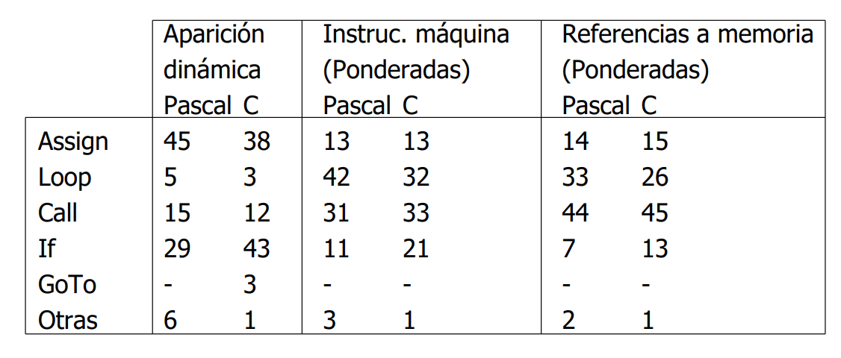Los resultados obtenidos se pueden ver en la siguiente tabla.

En la tabla anterior se muestran los resultados para programas escritos en Pascal y C.

Los resultados son medidos de 3 maneras (columnas):

* Aparición dinámica: cuenta la cantidad de sentencias del HLL ejecutadas.
* Instrucciones de máquina: computa las instrucciones de máquina para las sentencias del HLL ponderadas al tiempo de ejecución de las mismas.
* Referencias a memoria: computa la cantidad de accesos a memoria.

Se puede apreciar del estudio mostrado que:

Las sentencias de asignación son las más numerosas, seguidas por las de llamadas a procedimientos y las sentencias condicionales (primera columna).

Cuando se hace la ponderación basada en la cantidad de instrucciones de máquina que resuelven las sentencias de alto nivel, las sentencias condicionales y llamadas a procedimientos son las que requieren más instrucciones de máquina (segunda columna).

Cuando se hace la ponderación basada en la cantidad de accesos a memoria, siguen predominando las sentencias condicionales y llamadas a procedimiento (tercera columna).

Los accesos a memoria tienen mucho impacto en el tiempo de ejecución del programa.

Por lo tanto, los llamados a procedimiento consumen mucho tiempo y tiene que hacerse lo más eficiente posible para optimizar los accesos a memoria.

En varios estudios se analizó el comportamiento en llamadas y retornos a procedimientos.

En un alto porcentaje (>98%) se pasan menos de 6 datos.

En un alto porcentaje (>92%) la cantidad de variables locales es menor a 6.

En general el nivel de anidamiento es menor a 7.

Conclusiones:

La mayoría de los programas tienen una secuencia corta de llamadas seguida por la secuencia de retornos.

La mayoría de las variables son locales.

Las referencias a operandos están muy localizadas.

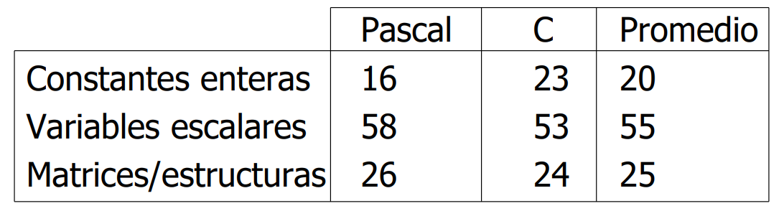La siguiente tabla muestra algunos resultados sobre el uso de operandos:

Conclusiones finales

Las conclusiones finales a las que se arribaron luego de muchos estudios fueron:

1) Optimización: se necesita optimizar el tiempo de ejecución de las instrucciones más usadas y las que consumen más tiempo.

2) Simplificación: de las instrucciones, para resolverlas más rápidamente.

3) Ajuste: del cauce de datos para resolver las instrucciones más usadas lo más rápido posible.

4) Registros: usar los registros en forma intensiva, para manejo de operandos. Disponer de un banco de registros significativo para reducir los accesos a memoria.

Procesadores RISC

Los estudios realizados sobre el comportamiento de los programas, condujeron a un nuevo enfoque sobre el diseño de procesadores, a los que se identificó genéricamente como procesadores RISC (Reduced Instruction Set Computer).

Los principales referentes de este nuevo enfoque fueron Patterson y Hennesey (“Arquitectura de computadoras – Un enfoque estructurado”).

Conceptualmente, los primeros procesadores RISC surgieron a mediados de los 80 en las Universidades de Berkeley (David Patterson, proyecto RISC 1) y Stanford (John Hennesey, proyecto MIPS-XMP).

Los primeros RISC tenían, entre otras, las siguientes características relevantes:

* Repertorio de instrucciones reducido y básico.
* Formato de instrucción fijo y sencillo (todaslas instrucciones tienen la misma cantidad de bits o bytes).
* Unidad de control “cableada” (no microprogramada).
* Diseño del cauce optimizado para ejecutar 1 instrucción por ciclo (uso preciso de la segmentación)
* Máquina tipo LOAD-STORE: acceso a memoria solo con instrucciones de movimiento de datos. Instrucciones aritméticas y lógicas solo entre registros.
* Uso intensivo de registros (de uso general) con optimización por software.

**Comparacion entre CISC y RISC**

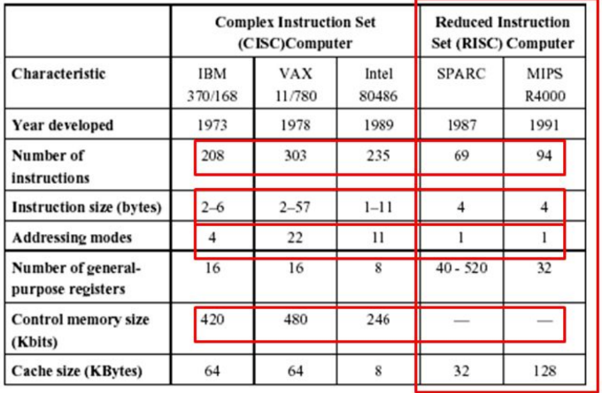

Algunas observaciones que puede hacerse son:

* Repertorio de instrucciones: los CISC tienen muchas más instrucciones que los RISC.
* Tamaño de instrucción: en los CISC es muy variable, mientras que en los RISC es fija.
* Modos de direccionamiento: los CISC tiene una buena variedad de modos de direccionamiento, mientras que los RISC son mínimos.
* Banco de registros: en los RISC son amplios, y más limitados en los CISC.
* Memoria de control: típicamente microprogramada en los CISC, lógica “cableada” en los RISC.

**Procesadores RISC Ventana de registros**

Un aspecto esencial de los procesadores RISC es disponer de un banco de registros amplio, para reducir los accesos a memoria, y simplificar las instrucciones.

La optimización del banco de registros se puede hacer de 2 maneras:

* Por Hardware: agregando más registros
* Por Software: optimizando la asignación de registros a las variables que se usen más en un período de tiempo dado.

**Solución por hardware de los registros en procesadores RISC**

Tener un banco de registros amplio tiene ventajas y desventajas:

Ventajas:

* Reducción de accesos a memoria.
* Disponibilidad para más variables escalares locales.

Desventajas:

* Más bits en la instrucción para identificar el registro.
* En llamadas y retornos de subrutina hay que considerar que se requiere tiempo para pasar parámetros, asignar espacio para las variables locales, y devolver los resultados.

**Llamadas y retornos de subrutinas - Variables**

Por los estudios realizados, los llamados y retornos de subrutina son los que más tiempo consumen. Por lo tanto, es necesario hacer muy eficiente el manejo de este tipo de instrucciones.

Los estudios realizados permiten inferir:

* En general, las subrutinas usan pocas variables locales.
* Cada llamada recibe y pasa pocos argumentos.
* Las subrutinas usan pocas variables globales.

**Llamadas y retornos de subrutinas – Variables y registros**

Si la subrutina usara registros para manipular todos los tipos de datos mencionados anteriormente, necesitaría disponer de la siguiente estructura de registros (asumiendo 8 variables por tipo de dato).

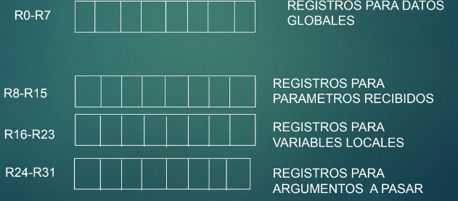

Cada tipo de dato requiere un banco de registros:

* Datos de entrada: registros de parámetro
* Datos propios: registros locales
* Datos de salida: registros temporales
* Datos globales: registros globales

Si cada subrutina administra “su” banco de registros (que le “pertenece”), excepto los globales que son comunes a todos, la cantidad real de registros de cada subrutina se limita a un número no excesivamente grande (24 en el ejemplo anterior), y por lo tanto, requiere pocos bits para identificarlo (5 bits).  
Los registros globales son comunes a todas las subrutinas, y accesibles por todas ellas.

Por otra parte, los problemas que aparecen con el uso de subrutinas son:

Cada vez que una subrutina invoca otra subrutina (anidamiento de subrutinas) debe pasarle los argumentos, lo que produce un gasto de tiempo considerable.

Cuanto más registros tenga la subrutina, más tiempo se consume en pasar la información.

Cuantos mas registros necesite localmente, mas tiempo se requiere en reservarlos.

Para solucionar los problemas en el uso de Procedimientos y pasaje de parámetros se puede usar una estrategia conocida como Ventana de registros.

La solución de usar una Ventana de registros consiste en:

1°) Asignar a cada subrutina un banco de registros propio:

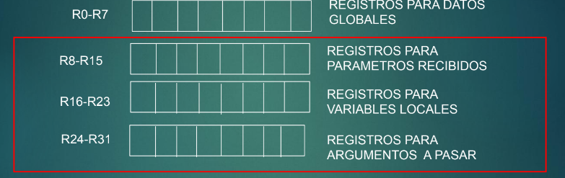

Por ejemplo, los registros R8 a R31 son los registros accesibles por la subrutina.

Los registros R0 a R7 son globales y accesibles por todas las subrutinas.

2°) Superponer los registros donde recibe los parámetros una subrutina con los registros donde pasa los argumentos la subrutina que la llama.

La subrutina de nivel j+1 recibe los parámetros de la subrutina de nivel j en los registros R8 a R15. La subrutina de nivel j le pasa los parámetros a la subrutina de nivel j+1 en los registros R24 a R31.  
Entonces si se solapan los registros R24 a R31 de la subrutina j con los R8 a R15 de la j+1, se pueden pasar los parámetros directamente entre la subrutina j y la j+1 a través del mismo grupo de registros (físico).

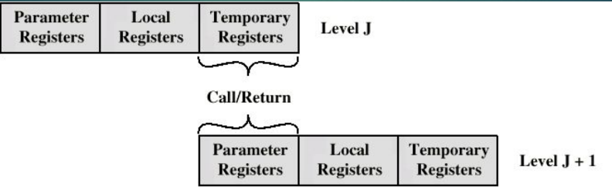Esta situación se muestra en la figura siguiente.

Esquema de solapamiento de los registros para pasar parámetros desde una subrutina j que llama, a otra j+1 invocada:

Los registros temporarios del nivel j y los registros de parámetros del nivel j+1 son físicamente los mismos.

En cambio, los registros locales son físicamente distintos para cada subrutina y solo accesibles por ella.

De esta manera, cada subrutina accede a una ventana de registros, de los cuales los primeros y los últimos están solapados (superpuestos), y son usados para pasaje de parámetros.

El banco de registros se implementa como un buffer de tipo circular, con una capacidad determinada de “ventanas”, basada en la “profundidad “ de anidamientos admitidas por el procesador (basada en los estudios antes analizados, podría ser, por ejemplo, del orden de 7).

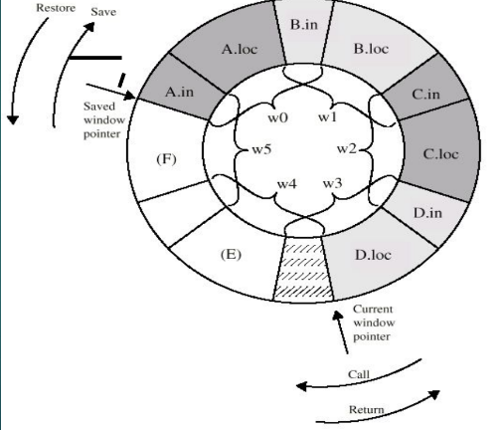El esquema del banco de registros de ventanas solapadas se muestra en la figura siguiente.

En la imagen anterior se muestra el buffer circular usado en un esquema de ventana de registros.

En el nivel 0 (w0), los registros accesibles son Ain, Aloc y Bin.

En el nivel 1 (w1), los registros accesibles son Bin, Bloc y Cin.

Los registros Bin son accesibles por la rutina de nivel 0 (por donde pasa los parámetros) y la rutina de nivel 1 (por donde recibe los parámetros).

Cada invocación de una subrutina mueve un puntero que apunta al siguiente banco de registros. El movimiento del puntero es tal que quedan superpuestos (solapados) los registros usados para pasaje de parámetros.

La cantidad de registros accesibles por cada subrutina es la misma, pero cambian los registros físicos a los que accede.

Variables Globales

Para el manejo de variables globales (es decir compartidas por todas las subrutinas) se pueden usar 2 soluciones:

1.El compilador asigne posiciones de memoria a las variables: es algo ineficiente para variables globales a las que se accede frecuentemente porque requiere accesos a memoria que son inherentemente lentos.

2.Incorporar en el procesador un conjunto de registros para variables globales accesible en todos los niveles. Este banco de registros no está mostrado en la ventana de registros.

**Ventana de registros vs. Memoria cache**

Banco de registros amplio

* Todos los datos son escalares y locales
* Acceso individual a variables
* Variables globales asignadas por el compilador
* Salvaguarda/restauración basadas en la profundidad de anidamiento
* Direccionamiento de registro

Cache

* Datos escalares locales reciente-mente usados
* Acceso a bloques de memoria
* Variables locales y globales usadas recientemente
* Salvaguarda/restauración basadas en el algoritmo de reemplazo
* Direccionamiento de memoria

**Técnicas de optimización por software**

También se puede mejorar las prestaciones en los procesadores RISC, optimizando el uso de los registros.

Pero los lenguajes HLL no tienen referencias explícitas a los registros.

Como la asignación de registros se hace en la compilación, el uso optimizado de registros es responsabilidad del compilador (no del programador). Las estrategias de optimización tratan de asignar los pocos registros a las variables más usadas o las que más tiempo permanecerán en el registro.

Una estrategia consiste en suponer que se disponen de infinitos registros (llamados “virtuales”). A cada variable del programa se le asigna un registro virtual (que son ilimitados). El compilador mapea (asigna) el número ilimitado de registros simbólicos a un número fijo de registros reales.

Los registros simbólicos que no se solapan pueden compartir el registro real. Si se agotan los registros reales, algunas de las variables se asignan a posiciones de memoria.

En la optimización se usa una técnica denominada ‘**coloreado de grafos**’.

**Características relevantes de los procesadores RISC**

* Formatos de instrucción sencillos (fijo).
* Modos de direccionamiento sencillos.
* Diseño de la Unidad de control del tipo “cableado” (sin microcódigo).
* Operaciones registro a registro.
* Instrucciones a memoria únicamente LOAD y STORE.
* Una instrucción por ciclo (segmentación eficiente).
* Típicamente máquinas tipo Harvard.
* Mayor tiempo/esfuerzo de compilación.

**Ventajas y desventajas de los procesadores CISC**

Ventaja: El compilador es mas sencillo por disponer de un repertorio amplio de instrucciones y modos de direccionamiento

Ventaja: los programas son más pequeños, tiene menos instrucciones, lo que probablemente implique que ocupa menos memoria. Sin embargo, la memoria hoy día es muy barata, por lo que esta ventaja es muy relativa.

Ventaja: Las referencias a registros necesitan menos bits.

Desventaja: las instrucciones de máquina complejas son difíciles de aprovechar por el compilador, es decir las usa poco nada.

Desventaja: la optimización es más difícil de realizar.

Desventaja: al tener repertorio de instrucciones más amplio, los campos de código de operación son más largos y aumentan el tamaño de la instrucción.

El número de bits de memoria que ocupa no tiene porqué ser más pequeño al tener menos instrucciones

**Velocidad de ejecución**

El objetivo principal en el desarrollo de los procesadores es mejorar la velocidad de ejecución de los programas.

Se supone que aumentar la complejidad del procesador debería mejorara su velocidad en ejecutar los programas, pero:

* Los procesadores CISC casi no usan las instrucciones más complejas.
* El repertorio de instrucciones complejo exige una Unidad de control más compleja y lenta. En particular la memoria de control en la Unidad de control (microprogramada) es muy grande y “lenta”.
* Una Unidad de control más lenta aumenta el tiempo de ejecución de las instrucciones simples, es decir, penaliza las instrucciones que podrían hacerse más rápido.

En definitiva, no está comprobado que la tendencia hacia CISC fuera la apropiada.

**Comparación entre RISC y CISC**

Se han realizado numerosas mediciones comparativas entre procesadores RISC y CISC.

* Pero las comparaciones tienen varios problemas:
* No existe un par de máquinas RISC y CISC directamente comparables.
* No hay un conjunto de programas de prueba definitivo.
* En los análisis, es muy difícil separar los efectos del hardware de los del compilador.
* En muchos casos, las comparaciones se realizan usando prototipos o simulaciones en un “ambiente” controlado, y pocas veces con productos comerciales.
* La mayoría de las máquinas son una mezcla de ambas.

Por otra parte es necesario definir qué parámetros se van a medir. En general, las evaluaciones pueden ser:

* Cuantitativas: básicamente comparando los tamaño de los programas y su velocidad de ejecución
* Cualitativa: revisión de soporte de lenguajes de alto nivel y uso óptimo de los recursos VLSI.

**Conclusiones:**

No existe una marcada diferencia de performance entre uno y otro

No está clara la barrera que separa uno u otro estilo.

Muchos diseños incluyen características de ambos criterios, por ejemplo PowerPC y Pentium II.

**Clase 8 – Procesadores RISC y CISC**Procesadores Supersegmentados y superescalares  
**Evolución de la segmentación**

**Primera generación – ejecución secuencial**

La primera generación de microprocesadores se caracterizó por un proceso de ejecución completamente secuencial de instrucciones. No empezaba una nueva instrucción hasta que se completaba la corriente.

Ejemplos: i4004, i8008/80, MC6800, MCS6502, Z80, F8 ...

**Segunda generación – ejecución segmentada**

En la segunda generación se empezó a segmentar el cauce, aunque en forma limitada y en muy pocas etapas. Nuevas instrucciones podían iniciarse mientras otras estaban en proceso. Tenían tres etapas (F-D-ALU)

Ejemplos: MC68000, i8086/286, Z8000

**Tercera generación – ejecución segmentada aumentada**

En la tercera generación la segmentación se profundizó, aumentando significativamente la cantidad de etapas (IF-ID-E-M-WB). Nuevas instrucciones podían iniciarse mientras otras estaban en proceso.

Ejemplos: MC68020, i80386, R2000/3000

**Limitaciones de procesadores segmentados**

En general, un procesador de k etapas tiene una productividad teórica máxima igual a k

productividad teórica máxima = k

Pero esa productividad tiene varias limitaciones:

* La máxima capacidad teórica es 1 instrucción por ciclo (CPI o IPC =1). Es decir, solo puede completar 1 instrucción por ciclo de reloj.
* Hay 1 solo pipeline para los diferentes tipos (de datos).
* Los atascos en el cauce producen burbujas innecesarias que reducen la productividad.

**Rendimiento de procesadores escalares**

El rendimiento de un procesador escalar segmentado depende de:

* IPC: número de instrucciones por ciclo
* f: Frecuencia del reloj (T= 1 / f)
* k: cantidad de etapas del cauce

El tiempo de ejecución es igual a:  
 CPU time= N° instr. X IPC x T

donde: T= tiempo de ciclo

Para estos procesadores, en el mejor de los casos IPC=1, y solo se puede mejorar este tiempo si se aumenta f.

**Limitaciones en procesadores escalares segmentados**

Las limitaciones en el rendimiento de un procesador escalar segmentado se originan en 2 aspectos:

1.El IPC es igual a 1, en el mejor de los casos.

2.Los posibles conflictos que pueden producir atascos en el cauce debidos a:

* Dependencias de datos: hay 3 tipos de dependencias de datos: Verdadera, de salida, y antidependencia.
* Penalizaciones en saltos.
* Conflictos por uso de recursos.

En la figura siguiente se puede apreciar el proceso de ejecución de una secuencia de instrucciones. En cada ciclo T se ingresa una nueva instrucción, y también se resuelve solo una.

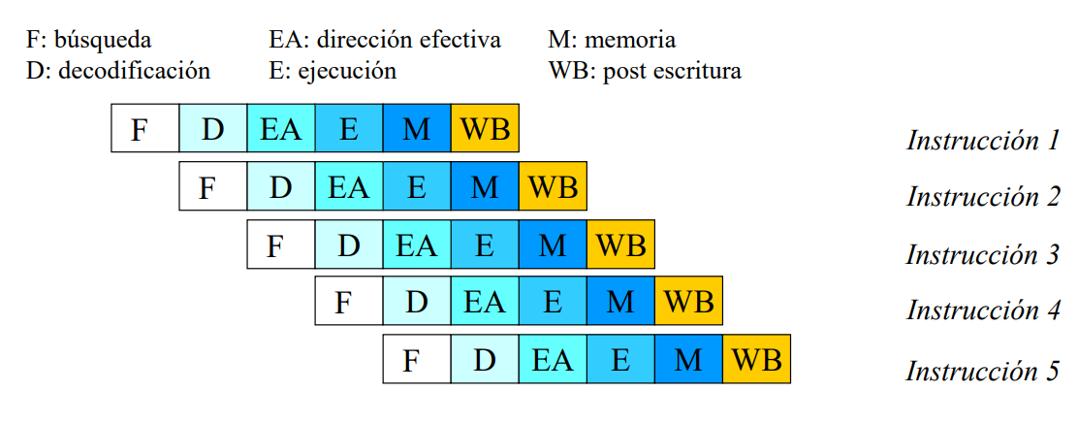

**Procesadores supersegmentados y superescalares**

**1) Procesadores supersegmentados**

En la ejecución supersegmentada de instrucciones cada ciclo se divide en fracciones más chicas, en las que se inician nuevas instrucciones.

Por ejemplo, un procesador supersegmentado de grado 2 acepta una nueva instrucción en cada semiciclo de reloj.

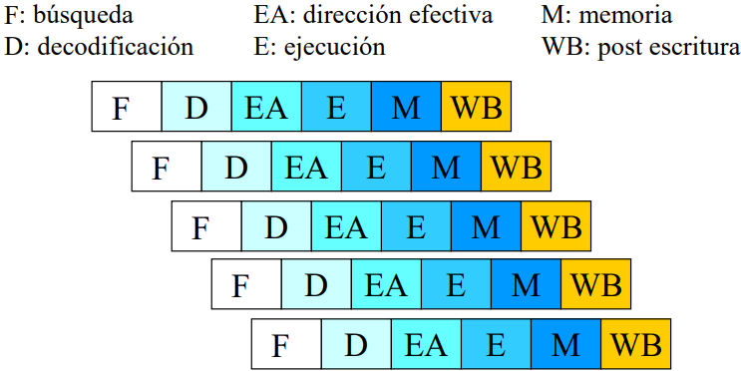

La ejecución supersegmentada consiste en subdividir cada segmento en partes más pequeñas. Como muchas operaciones no necesitan todo un ciclo de reloj, se puede hacer más de una tarea en ese ciclo, subdividiendo el ciclo de reloj en sub-intervalos, lo que es equivalente a usar una mayor frecuencia de reloj (menor ciclo de reloj).

El tiempo para las instrucciones individuales no varía, pero aumenta el grado del paralelismo de la máquina temporal. El pipeline se hace más profundo, pero está limitado por la tecnología (es decir, por la frecuencia máxima).

**2) Procesadores superescalares**

En la ejecución superescalar de instrucciones, en cada ciclo se inician más de 1 instrucción. Por ejemplo, un procesador superescalar de grado 2 inicia 2 nuevas instrucciones en cada ciclo de reloj.

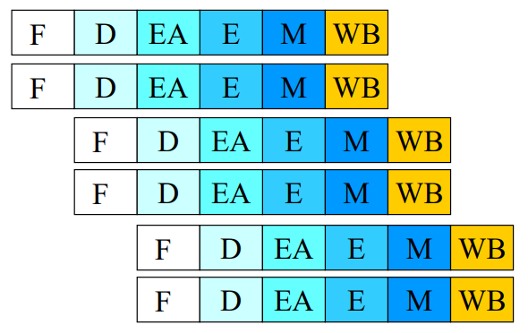

La aproximación superescalar se basa en poder ejecutar varias instrucciones en diferentes cauces de manera independiente y concurrente.

Algunos ejemplos de procesadores superescalares son: MC68040, i80486, MC88110, i80860,PA-RISC, Sparc, R6000.

Se pueden llevar a cabo (completar) 2 o más instancias de cada etapa de una instrucción simultáneamente.  
Para poder iniciar/ejecutar 2 o más instrucciones simultáneamente, se requiere la duplicación de algunas o todas las partes de la CPU/ALU, por ejemplo:

* Captación de múltiples instrucciones al mismo tiempo.
* Ejecución (sumas y multiplicaciones) simultánea.
* Ejecución de carga/almacenamiento, mientras se lleva a cabo una operación en ALU.

El grado de paralelismo y, por tanto, la aceleración de la máquina aumenta, ya que se ejecutan más instrucciones en paralelo.

La aproximación superescalar presenta paralelismo de máquina de 2 tipos: temporal y espacial.

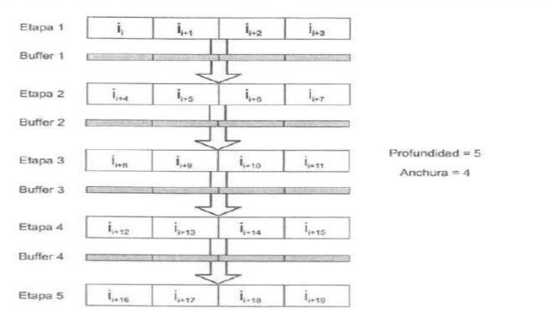Por ejemplo, una máquina supersegmentada de profundidad 5, y ancho 4 (capacidad de ejecutar hasta 20 instrucciones simultáneamente) tendría la siguiente arquitectura:

**Esquema básico**

Un procesador superescalar dispone, básicamente, de multiples unidades funcionales, cada una implementada como un cauce segmentado, que admite la ejecución paralela de varias instrucciones.

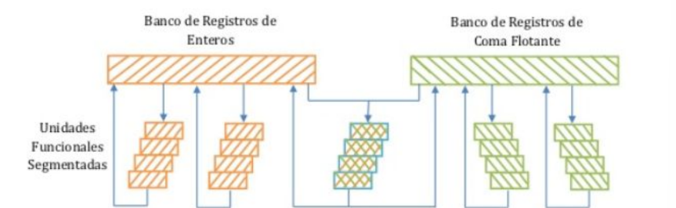

El gráfico siguiente muestra una comparación entre las ejecuciones segmentada, superscalar y la supersegmentada.

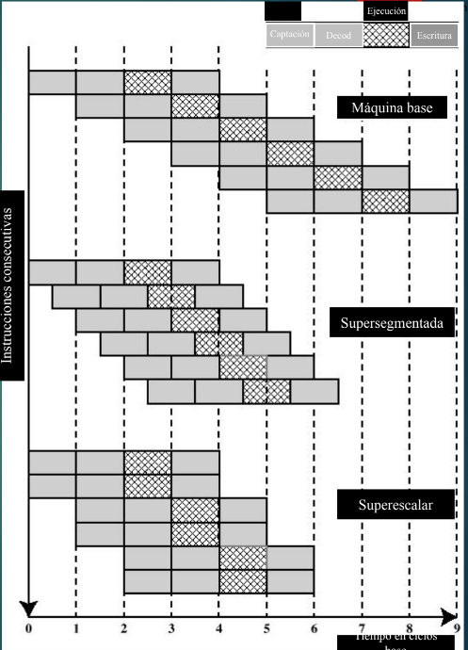

**Paralelismo**

El paralelismo es la capacidad para ejecutar varias tareas en el mismo intervalo de tiempo (en “paralelo”).

Hay 2 tipos de paralelismo:

* Paralelismo a nivel de instrucciones: se refiere a las posibilidades que tiene un programa para ejectar instrucciones en paralelo
* Paralelismo a nivel de máquina: es la capacidad que tiene una máquina para encontrar y ejecutar tareas en paralelo.

Paralelismo a nivel de programa

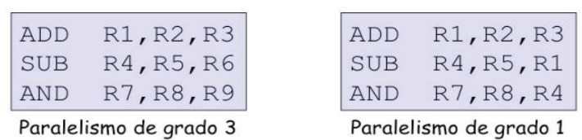El grado de paralelismo de un programa se mide usando un parámetro conocido como IPL. El IPL es la cantidad, en promedio, de instrucciones que pueden ejecutarse en paralelo. Las instrucciones pueden ejecutarse en paralelo si son independientes.

Paralelismo a nivel de máquina

El grado de paralelismo de una máquina se mide usando un parámetro conocido como MPL, que es la capacidad que tiene una máquina para aprovechar el paralelismo de un programa.

El MPL es función de:

* Número de instrucciones captadas por ciclo.
* Número de unidades funcionales.
* Mecanismos para localizar y ejecutar instrucciones independientes.

**Tratamiento de las instrucciones**

En los procesadores superescalares el objetivo fundamental es localizar instrucciones que puedan ser introducidas al pipeline y ejecutadas. En este proceso de detección, es necesario distinguir:

* El orden en que se captan las instrucciones.
* El orden en que se ejecutan las instrucciones.
* El orden en que las instrucciones actualizan los registros y las posiciones de memoria.

Cuanto más sofisticado es el procesador, menos restricciones impone a estos ordenamientos. Incluso puede alterar cualquier ordenamiento, respecto del estrictamente secuencial. La única condición es que el resultado debe ser correcto.

Las políticas de emisión de instrucciones son los protocolos usados para el envío de las instrucciones a las unidades funcionales, es decir, definen la forma en que se captan, ejecutan y finalizan (escriben los resultados) las instrucciones.

En función del orden en que se captan, ejecutan y terminan las instrucciones, existen 3 políticas de emisión de instrucciones:

* Emisión y finalización ordenada
* Emisión ordenada y finalización desordenada
* Emisión y finalización desordenada

**Políticas de emisión de instrucciones**

Para analizar las políticas de emisión de instrucciones, vamos a considerar un procesador superescalar con un cauce de 3 segmentos compuesto por:

* Búsqueda de instrucción y decodificación: IF+D
* Ejecución: Ex
* Escritura de resultados: W

Además, el procesador dispone de:

* 2 unidades de decodificación D1 y D2.
* 3 unidades de ejecución E1, E2 y E3.
* 2 copias de la etapa de escritura W1 y W2.

**Políticas de ejecución de instrucciones**

Como tiene 2 unidades de búsqueda y decodificación D1 y D2, 2 instrucciones pueden ser leídas y decodificadas al mismo tiempo.  
Solo se puede leer un nuevo par de instrucciones cuando se liberan ambas unidades D1 y D2.  
Para garantizar la correcta ejecución, los conflictos se resuelven parando la instrucción (“stall”) hasta que el conflicto desaparece.

Funcionalmente, el procesador superescalar que vamos a usar se puede visualizar de la siguiente manera:

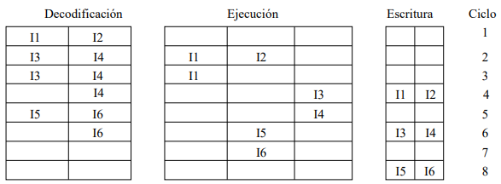

Se va a analizar el comportamiento del procesador superescalar para una secuencia de 6 instrucciones con las siguientes características:

* I1 tarda dos ciclos en ejecutarse
* I2 tarda 1 ciclo
* I3 e I4 tardan 1 ciclo y usan la misma unidad funcional (E3)
* I5 e I6 tardan 1 ciclo y usan la misma unidad funcional (E2)
* I5 depende del valor producido por I4

**Emisión y finalización ordenada**

En esta política, las instrucciones se emiten exactamente como están en el programa (como si fuera “secuencial”), y se escriben los resultados en el mismo orden. El resultado de ejecutar las 6 instrucciones es el siguiente.

En el ejemplo anterior se puede ver que:

Las instrucciones se captan y decodifican de a 2.

* Las instrucciones I5 e I6 deben esperar hasta que se desocupen ambos decodificadores D1 y D2.
* Dado que el orden en que se escriben los resultados debe ser el mismo en que se captan, I2 no puede ser escrita hasta que
* I1 no se haya completado y esté lista para guardarse (W1 o W2).
* I4 tiene que esperar que I3 libere E3. Idem I5 e I6.
* I5 tiene que esperar que se ejecute I4.

Se requieren 8 ciclos para ejecutar las 6 instrucciones.

**Emisión ordenada y finalización desordenada**

En esta política, las instrucciones se emiten exactamente como está en el programa, pero los resultados se escriben en “cualquier orden”. Las mismas 6 instrucciones se ejecutan de la siguiente manera.

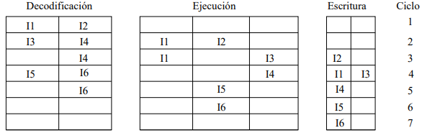

En el ejemplo anterior se puede ver que:

Las instrucciones se captan y decodifican de a 2. Por eso, las instrucciones I5 e I6 deben esperar hasta que se desocupen ambos decodificadores D1 y D2.

Dado que el orden en que se escriben los resultados puede ser distinto del que se captan, I2 puede ser escrita antes que I1 se haya completado y esté lista para guardarse.

Al permitir la finalización desordenada, I3 puede ser ejecutada anticipadamente, ganándose 1 ciclo.

Ahora se requieren 7 ciclos para ejecutar las 6 instrucciones.

**Emisión ordenada y finalización desordenada - Conclusiones**

Las instrucciones entran a las unidades de ejecución a medida que se van decodificando y hay unidades de ejecución disponibles.

Las emisiones de las instrucciones están limitadas por los posibles conflictos de recursos, dependencias de datos y de saltos.

Al permitir la finalización desordenada, aparecen nuevas fuentes de conflictos por dependencia de datos.

En el siguiente ejemplo se pueden apreciar los nuevos conflictos que aparecen por la política de finalización desordenada.

**Emisión ordenada y finalización desordenada - Conflictos**

Consideremos el siguiente programa:

* R3:= R2 op R5 (I1)
* R4:= R3 + 1 (I2)
* R3:= R5 + 1 (I3)
* R7:= R3 op R4 (I4)

Los riesgos que aparecen en el ejemplo anterior son:

1) RAW (dependencia verdadera): I1 escribe el resultado en R3, que es un operando de la I2.

2) WAW (dependencia de salida): I1 escribe el resultado en R3 igual que la I3. Si I3 se escribe antes que I1, entonces la I4 usará un valor incorrecto de R3.

3) WAR (antidependencia): I3 escribe en R3. Pero I2 necesita el valor previo de R3. I3 no puede escribir R3 hasta que I2 haya leído el valor.

La finalización desordenada requiere detectar estas posibles nuevas dependencias, y evitar que se ejecuten instrucciones en forma desordenada que puedan alterar el resultado del programa.  
Por tal motivo, la lógica de emisión de instrucciones es más compleja que la empleada en máquinas con política de finalización ordenada.  
Con la política de emisión ordenada, el procesador solo puede decodificar instrucciones hasta el punto de dependencia o conflicto. Es decir, no analiza si hay nuevas instrucciones que pueden emitirse sin producir conflicto.

Para permitir que el procesador busque más allá del punto de conflicto por nuevas instrucciones, se require usar una política de emisión desordenada.

La política de emisión desordenada require separar, mediante un buffer, llamado Ventana de instrucciones, las unidades de decodificación y las de ejecución. Cada instrucción decodificada se coloca en un buffer intermedio, desde donde se emiten las que no presentan conflictos. Mientras no se llene el buffer, nuevas instrucciones son decodificadas y colocadas para su emisión a las unidades de ejecución. Las instrucciones emitidas no deben tener conflictos por recursos ni por dependencias de datos.

La Ventana de instrucciones no es una etapa del cauce, es un buffer que retiene la información necesaria para emitirla.

En el siguiente ejemplo se muestra el esquema funcional de una máquina con emisión y finalizacion desordenada.

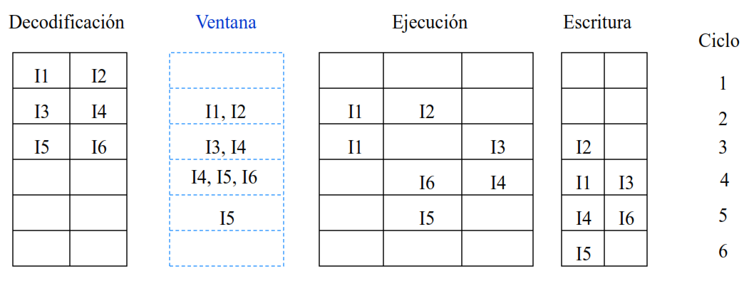(ver diapositiva clase pagina 37)

En el ejemplo anterior se puede ver que:

* Las instrucciones se captan y decodifican de a 2, pero ahora la ventana de instrucciones permite, en el ciclo 3, decodificar las instrucciones I5 e I6.
* Como I6 no tiene dependencias y está lista para ejecutarse, puede ser emitida anticipadamente, incluso antes de I5. La ventana le permite “ver” al procesador más adelante de las instrucciones en conflicto, pudiendo detectar nuevas instrucciones (la I6) que no genera conflicto.
* Ahora se requieren 6 ciclos para ejecutar las 6 instrucciones.

**Renombrado de registros**

Al permitir finalización y/o emisión desordenada surgen los nuevos problemas de dependencia de datos (WAW y WAR). Las dependencias de salida y antidependencias surgen porque los valores de los registros pueden no reflejar la secuencia de valores dictada por el flujo del programa (en realidad es un conflicto de almacenamiento: hay instrucciones que compiten por un mismo registro).

Tal como se vio en clases anteriores, estos nuevos conflictos pueden resolverse con detenciones en la etapa del cauce, pero esa solución produce pérdidas de tiempo que pueden llegar a ser inaceptables.

Supongamos la siguiente secuencia de instrucciones de un programa:

R3:= R3 op R5 (I1)

R4:= R3 + 1 (I2)

R3:= R5 + 1 (I3)

R7:= R3 op R4 (I4)

En la secuencia anterior se pueden observar las 3 dependencias:

RAW entre la I1 y la I2

WAR entre la I2 y la I3

WAW entre la I1 y la I3

Dado que en definitiva, es un conflicto de recursos (los registros), se puede resolver duplicando los recursos.

Esta técnica se conoce como Renombrado de Registros. Los registros en las instrucciones del programa, son registros “lógicos”. Los registros físicos (es decir, los reales) los asigna el procesador.

Cada vez que se guarda un dato en un registro el procesador le asigna un nuevo registro físico. Las instrucciones siguientes que referencien a ese registro, deben renombrarse para referenciar el registro físico que tiene el dato correcto.

Consideremos el ejemplo anterior (donde los nombres de registros son referencias “lógicas”):

R3:= R3 op R5 (I1)

R4:= R3 + 1 (I2)

R3:= R5 + 1 (I3)

R7:= R3 op R4 (I4)

El procesador va asignando nuevos registros en cada escritura, quedando las siguientes referencias “físicas”:

R3b:= R3a op R5a (I1)

R4a:= R3b + 1 (I2)

R3c:= R5a + 1 (I3)

R7a:= R3c op R4a (I4)

En el ejemplo anterior, en la instrucción I1 se asigna un nuevo registro R3b distinto del usado anteriormente R3a.

La I2 debe renombrarse para usar R3b (y no R3a), y crea R4a (que no existía previamente).

La I3 asigna un nuevo registro R3c, distinto del usado anteriormente (R3b).

La I4 debe renombrarse para usar R3c (y no R3b), y crea R7a (que no existía previamente).

De esta manera se eliminan las dependencias WAW y WAR (antidependencia y dependencia de salida) quedando únicamente la dependencia verdadera RAW.

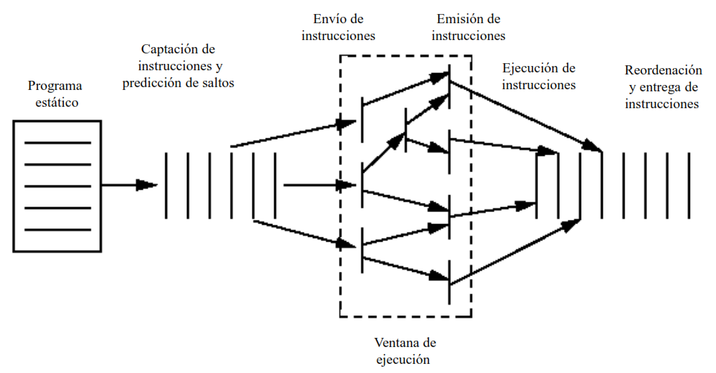**Ejecución superescalar**

La imagen anterior representa una ejecución superescalar típica, donde:

* Las instrucciones son captadas a partir del programa estático, y decodificadas para la detección temprana de dependencias y predicción de saltos.
* Las instrucciones, todavía ordenadas, son enviadas a la ventana de ejecución, donde se las redistribuye en función de las dependencias verdaderas, esto es, las que están en condiciones de ser ejecutas o las que necesitan disponer de datos de otras instrucciones.
* Las instrucciones son ejecutadas en un orden basado en la disponibilidad de unidades de ejecución y en las dependencias verdaderas.

Las instrucciones ejecutadas son nuevamente reordenadas secuencialmente, y los resultados guardados en el orden que corresponde.

Este último paso es para:

* Reordenar el almacenamiento de acuerdo al programa original
* Eliminar todas las ejecuciones inservibles (aquellas que se hicieron por predicción de salto o ejecución especulativa) y que se deben descartar.
* Mejorar la respuesta a las interrupciones.

De esta manera, las instrucciones ejecutadas producen resultados almacenados temporalmente, hasta que se graben los resultados validos en los registros reales.

En resumen, la ejecución superscalar involucra:

* Diferentes estrategias de captación simultánea de múltiples instrucciones.
* Lógica para determinar dependencias verdaderas entre valores de registros y mecanismos para comunicar esos valores.
* Mecanismos para iniciar o emitir múltiples instrucciones en paralelo.
* Recursos para la ejecución en paralelo de múltiples instrucciones.
* Mecanismos para entregar el estado del procesador en un orden correcto.

**Estudios sobre ejecuciones superescalares**

Se han realizado diferentes estudios para determinar la influencia de algunas técnicas empleadas en procesadores superescalares. Un estudio es el que se muestra a continuación.

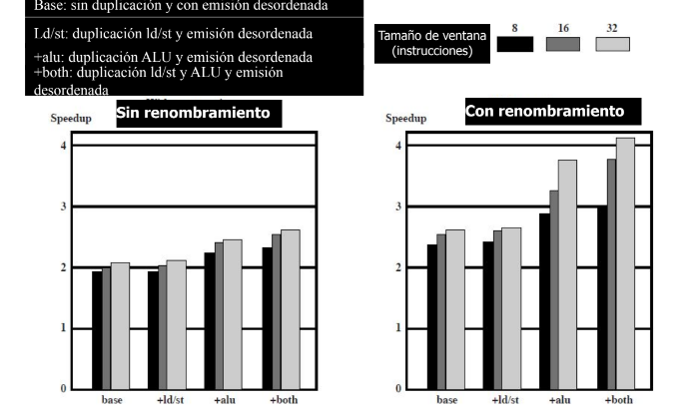

En el estudio anterior, se han comparado las mejoras obtenidas (o “speedup” en el eje vertical) para los siguientes casos:

* 2 situaciones: sin (gráfico de la izquierda), y con (gráfico de la derecha), renombrado de registros .
* 3 tamaños de ventanas de instrucciones: 8, 16 y 32 instrucciones.
* 4 tipos de máquinas:
  + Máquina base: sin duplicación de unidades funcionales
  + Máquina base + ld/st: duplicando las unidades de acceso a la memoria
  + Máquina base + ALU: duplicando las ALU
  + Máquina base + ld/st + ALU: duplicando las unidades de acceso a la memoria y las ALU

**Conclusiones**

En la máquina sin renombrado de registros se observa que:

Duplicar las unidades funcionales de acceso a la memoria y las ALU (barras “both”) tiene poco impacto en la aceleración obtenida (el eje vertical pasa de 2 a 2.5).

Disponer de una Ventana de instrucciones mas grande (8 a 32) no modifica significativamente los resultados.

En la máquina con renombrado de registros se observa que:

Duplicar las ALU y también las unidades de acceso a la memoria mejoran fuertemente la aceleración obtenida (el je vertical pasa de 2.5 a 4).

El tamaño de la Ventana de instrucciones tiene un impacto significativo cuando cambia de 8 a 16 instrucciones.

La gran diferencia entre los resultados con y sin renombrado de registros se debe a un elemento fundamental en el proceso de ejecución de instrucciones:

En las máquinas sin renombrado de registros, todos los conflictos por las dependencias de datos (RAW, WAR, WAW) se resuelven mediante detenciones del cauce (“stall”).

En las máquinas con renombrado de registro se eliminan los conflictos por dependencias de salida y antidependencia (WAW, WAR) quedando únicamente la dependencia directa o verdadera (RAW).

**Ejemplo procesador superescalar**

Un esquema de un procesador superescalar se muestra en la figura siguiente.

La unidad de búsqueda de instrucciones (F) busca y carga en un buffer (cola de instrucciones), las instrucciones leídas.

La unidad de decodificación/emisión puede tomar 2 instrucciones de la cola y decodificarlas.

Hay 2 unidades de ejecución (ALU), una de punto fijo y la otra de punto flotante.

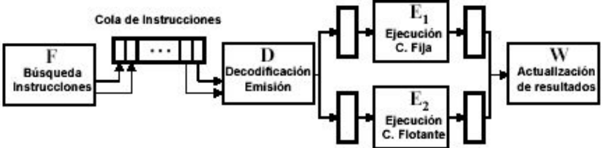

Si las 2 instrucciones que capta, una es de enteros y la otra de coma flotante (segmentada), y no existen riesgos, entonces pueden emitirse y ejecutarse a la vez.

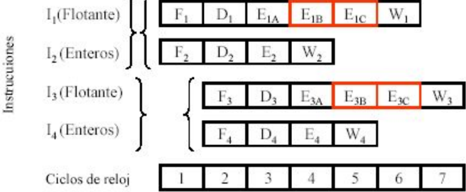En el diagrama siguiente, entran 2 instrucciones por ciclo:

Es responsabilidad del compilador generar el código apropiado para el máximo aprovechamiento del procesador supersescalar.

**Interrupciones en procesadores superescalares**

En los procesadores superescalares el tratamiento deinterrupciones internas o excepciones (rupturas porejecución de instrucciones) y externas (rupturas poreventos externos) es más complicado que en losprocesadores convencionales.

La razón es que en el momento en que se produce una interrupción hay varias instrucciones en ejecución (y además, desordenadas). El problema que se plantea es si producida una excepción en una instrucción dada I2, en qué estado quedaron las instrucciones anteriores (por ejemplo I1) y posteriores (por ejemplo I3) dado que con la política de ejecución desordenada pudieron haber quedado en distintos estados.

**Interrupciones internas o excepciones**

Existen 2 estrategias para el tratamiento de excepciones:

Excepciones precisas: las instrucciones que preceden a la que produjo la excepción se completan, y las que le suceden se reinician. Es decir, el comportamiento es “idéntico” al que tendría la misma computadora no segmentada

Excepciones imprecisas: no se respetan las condiciones exactas de la máquina no segmentada.

Para garantizar un estado consistente (preciso) se requiere:

* Instrucciones anteriores terminan correctamente
* La que origina la excepción y siguientes se abortan
* Tras la rutina de tratamiento se comienza por la que originó la excepción

es decir:

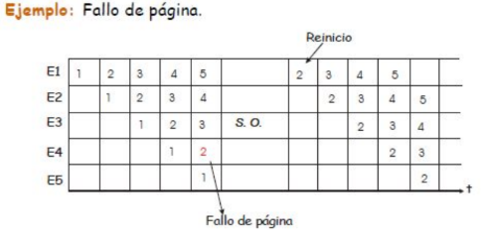

Para que las interrupciones sean precisas los resultados se deben almacenar en el orden en que aparecen las instrucciones.  
Para ello, se requiere retardar las escrituras de los resultados de tal manera que queden en el orden en el que estaba el programa secuencial.

**Interrupciones externas**

Las interrupciones externas pueden tener distinta grado de “precisión”, dado que no necesariamente tienen que ver con las instrucciones en ejecución (por ejemplo operaciones de I/O).

* Interrupciones imprecisas: se completa lo que estaba en ejecución.
* Interrupciones “algo” imprecisas: el software (la rutina de servicio de la interrupción) resuelve algunas inconsistencias.
* Interrupciones precisas: solo se completan las instrucciones previas a la interrupción, para lo cual se requiere implementar la escritura con buffer de salida. La unidad de emisión deja de emitir, se cancela la cola, todas las instrucciones pendientes se completan, y comienza el procesamiento de la interrupción.

**Conclusiones**

En general se tiene:

En los sistemas con finalización desordenada:

* Excepciones imprecisas
* Mayor performance

En los sistemas con finalización ordenada (es decir, con buffer de reordenamiento):

* Excepciones precisas
* Menor performance

**Clase 9 – Procesamiento en paralelo**

**Introducción**

La demanda de máquinas de mayor rendimiento es una exigencia que surgió desde la aparición de las primeras computadoras, y continúa en forma permanente.  
Existen 2 caminos para aumentar la capacidad de procesamiento:   
1. Mejorar el rendimiento de una máquina con un solo procesador.   
2. Disponer de sistemas con varios procesadores.

Mejorar el rendimiento de una máquina con un solo procesador requiere:

* Explotar el paralelismo a nivel instrucción (ILP).
* Optimizar la detección del paralelismo, a nivel de hardware (MPL)

Mejorar la capacidad de procesamiento con varios procesadores, requiere:

* Explotar el paralelismo a nivel proceso.
* Detección del paralelismo a nivel de sistema operativo, compilador, o programación.

**Taxonomía de Flynn**

Existen varias formas distintas de clasificar los Sistemas de cómputo. Una de ellas se basa en determinar las cantidades de flujos de instrucciones y datos que se pueden transferir simultáneamente. En base a este concepto se tienen 4 tipos básicos de máquinas:

* SISD: una secuencia de instrucciones, una secuencia de datos.
* SIMD: una secuencia de instrucciones, múltiples secuencias de datos.
* MISD: múltiples secuencias de instrucciones, una secuencia de datos.
* MIMD: múltiples secuencias de instrucciones y múltiples secuencias de

datos.

**Máquinas SISD**

Una máquina tipo SISD (Single Instruction – Single Data), según Flynn, tiene la siguiente estructura funcional.

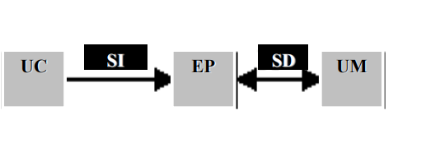

UC: Unidad de control (captura de instrucciones)   
EP: Elemento de Proceso (ejecuta)   
UM: Unidad de Memoria (almacenamiento de datos)   
SI: secuencia de instrucciones   
SD: secuencia de datos

**Máquinas SISD**

Es un sistema básicamente compuesto por:

* una Unidad de Control (UC)
* un elemento de proceso (EP)
* una Unidad de Memoria (UM)

La UC interpreta (lee) una única secuencia de instrucciones (SI), que el EP resuelve sobre una única secuencia de datos (SD) proveniente de la UM.

➢ Ejemplo máquina SISD: Computadoras monoprocesador.

**Máquinas SIMD**

La imagen siguiente muestra el esquema de una máquina tipo SIMD (Single Instruction – Multiple Data)

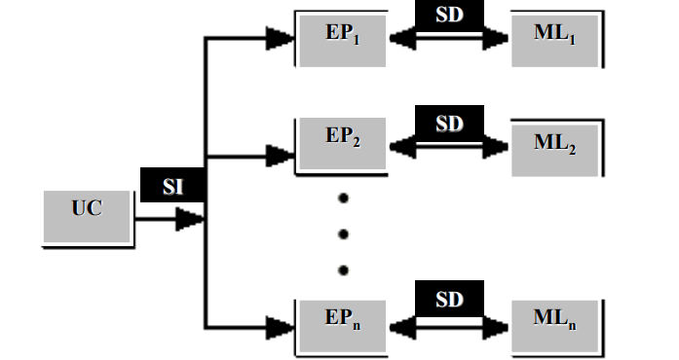

Es un sistema compuesto por:

* una Unidad de Control (UC)
* una matriz de elementos computacionales o elementos de proceso (EP).
* Una Unidad de memoria local (ML) por cada EP.

La UC interpreta una única secuencia de instrucciones (SI) que múltiples EP resuelven simultáneamente cada uno sobre una secuencia de datos (SD) proveniente de su propia ML.

Cada instrucción es ejecutada por varios elementos de proceso (EP), cada uno con sus propios datos (ML).

Ejemplo máquina SIMD: Procesadores vectoriales y matriciales. En estas máquinas se requiere disponer de, unn conjunto ampliado de instrucciones (además de las “convencionales” o escalares) para permitir manejar operaciones vectoriales. Es decir, el repertorio de instrucciones incluye operaciones de suma, almacenamiento, multiplicación, etc., de vectores, para poder asignar a los EPs. Se deben agregar instrucciones para transferir datos entre EPs, que es un atributo típico de un “lenguaje paralelo”.

**Máquinas MISD**

La imagen siguiente muestra el esquema de una máquina tipo MISD (Multiple Instruction – Single Data).

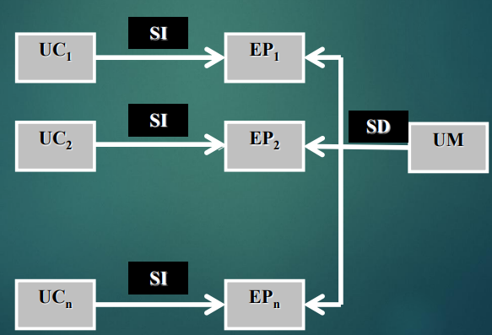

Es un sistema compuesto por:

* una matriz de elementos computacionales o elementos de proceso (EP) cada uno con su propia Unidad de Control (UC).
* Una Unidad de memoria (UM) para todos los EP.

Cada UC interpreta una secuencia de instrucciones (SI) que cada EP resuelve simultáneamente sobre una única secuencia de datos (SD) proveniente de una sola memoria.

Se transmite una única secuencia de datos (SD) a un conjunto de procesadores cada uno ejecutando su propia secuencia de operaciones (MI). Cada procesador ejecuta una secuencia de instrucciones diferente.

Ejemplo: es un modelo teórico, no hay registros de máquinas de este tipo (hay algunas de características similares pero no cumplen los requisitos para ser exactamente tipo MISD).

**Máquinas MIMD**

Existen 2 modelos de Computadoras tipo MIMD (Multiple Instruction – Multiple Data).

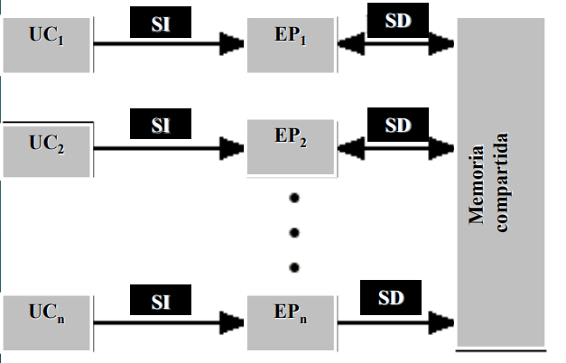Un modelo es MIMD de Memoria compartida.

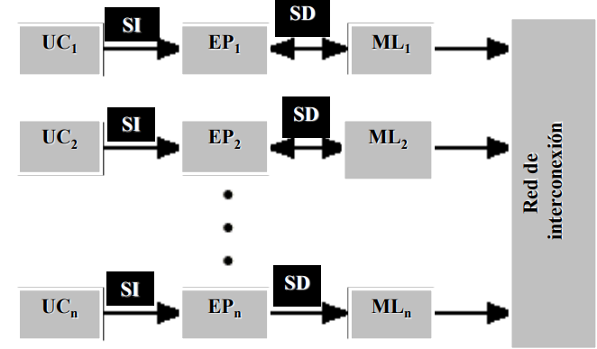El segundo tipo de Computadoras tipo MIMD es MIMD de Memoria distribuida.

El sistema MIND Es un sistema compuesto por:

* Múltiples procesadores (UC), ejecutando
* Múltiples secuencias de instrucciones (MI), sobre Múltiples secuencias de datos (MD)

Se pueden dividir según la organización de la Memoria (que es también la forma de comunicarse) en:

➢ MIMD de Memoria compartida, con 2 variantes:

* SMP (multiprocesadores simétricos): con memoria compartida y única.
* Sistemas NUMA: con memoria compartida y distribuida.

➢ MIMD de Memoria distribuida: Cluster, con memoria distribuida y separada.

La imagen siguiente muestra los diferentes categorías de Computadoras de acuerdo a la taxonomía de Flynn.

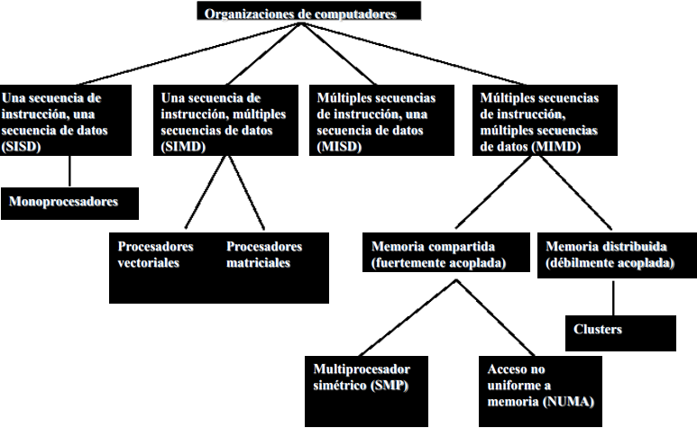

**Multiprocesadores Simétricos SMP**

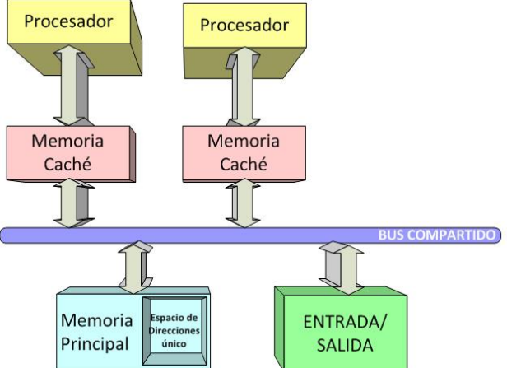El modelo de computadora tipo SMP se muestra en la figura siguiente

Es un sistema con las siguientes características principales:

* Dos o más procesadores idénticos (o muy similares) de capacidades comparables (homogéneos).
* Memoria principal y E/S única (compartida) por todos los procesadores.
* Interconexión mediante un bus u otro tipo de medio similar (“fuertemente acoplados”).
* Igual tiempo de acceso a la memoria para todos los procesadores. Por eso se los identifica como del tipo “UMA”: Uniform Memory Access.
* Todos los procesadores pueden desempeñar las mismas funciones.
* Sistema operativo integrado, que proporciona la interacción entre los procesadores y sus programas.

Ventajas:

* Mayores prestaciones: en general tienen buenos resultados, si las tareas pueden organizarse en paralelo.
* Buena disponibilidad: un fallo en un procesador no detiene la operación del sistema, dado que todos los procesadores pueden hacer las mismas tareas.
* Crecimiento: pueden aumentarse las prestaciones añadiendo más procesadores, pero hay restricciones a este mecanismo.
* Escalado: normalmente limitado, en función de la cantidad de procesadores.

Desventajas:

Los principales problemas se originan en los conflictos por el bus compartido, la coherencia y consistencia de los datos, y la sincronización de tareas entre procesadores.

* Las prestaciones están limitadas por el tiempo de ciclo del bus.
* Cada procesador está equipado con una memoria cache, que reduce los accesos a memoria y mejora las prestaciones. Pero eso trae un problema.
* Al disponer una caché en cada procesador, se pueden producir problemas de coherencia de cache (datos que pueden estar en más de una caché). Por razones de velocidad, este problema debe ser resuelto por el hardware. Se requieren usar protocolos para la administración de los datos en las caché (protocolos de coherencia tipo sondeo o snoopy).

**Multiprocesadores NUMA**

**Multiprocesadores con memoria compartida y distribuida – NUMA**

El modelo de computadora tipo NUMA se muestra en la figura siguiente.

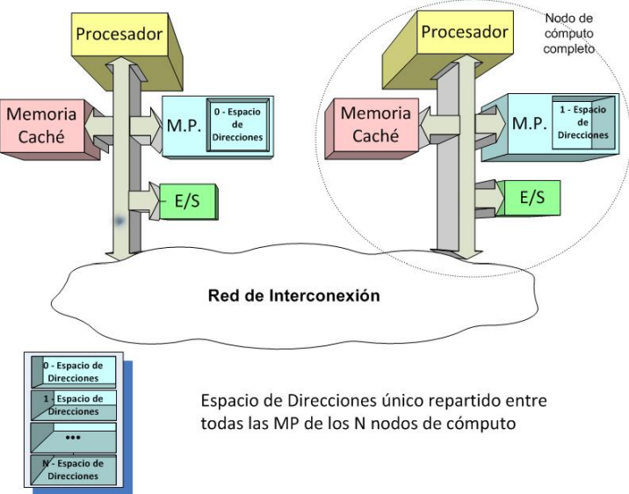

Es un sistema con las siguientes características principales:

* Dos o más procesadores idénticos (o muy similares) de capacidades comparables (homogéneos) formando “nodos”.
* Cada nodo es un procesador completo con su propia memoria local y E/S. Los nodos tienen características muy similares.
* Los nodos están interconectados mediante una red de interconexión.
* El espacio de direcciones (memoria lógica) es común a todos los procesadores, por eso es un sistema de memoria compartida. Pero el tiempo de acceso al espacio de memoria es distinto para el acceso a la memoria local que para el acceso a las memorias de los otros nodos.
* Por eso se los llama NUMA: Non Uniform Memory Access.
* Todos los procesadores pueden desempeñar las mismas funciones.
* El Sistema operativo está integrado, y proporciona la interacción entre los procesadores y sus programas.

**Cluster**

**Multiprocesadores de memoria distribuida - Cluster**

El modelo de una arquitectura tipo Cluster se muestra en la figura siguiente.

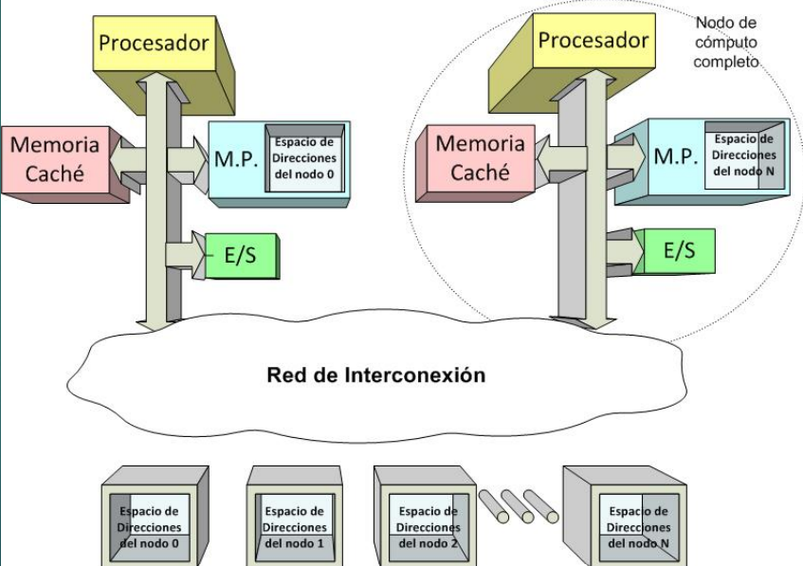

Es un sistema con las siguientes características principales:

* Compuesto por 2 o más nodos.
* Cada nodo es un procesador completo con su propia memoria local y E/S. Los nodos pueden tener características similares (“homogéneos”) o distintas (“heterogéneos”).
* Interconectados mediante una red de interconexión. Debido al tipo de red y protocolo de comunicación se los considera del tipo “levemente acoplados”.
* Como los espacios de direcciones son independientes es un sistema de Memoria distribuida.
* Todos los procesadores pueden desempeñar las mismas funciones.
* El Sistema operativo está integrado, y proporciona la interacción entre los procesadores y sus programas.
* La comunicación entre procesos es en base a mensajes (a resolver por el programa).

Los Cluster, básicamente, son computadoras completas, interconectadas, que trabajan conjuntamente como un único recurso. Es decir, para las tareas en ejecución se comportan como si fuera una única máquina. Como ya se dijo, cada computadora se denomina “nodo”. En general, presentan prestaciones y disponibilidad elevadas. Las aplicaciones son propias de un servidor, y constituyen una alternativa a los SMP.

**Ventajas:**

* Escalabilidad absoluta: dependiente de la cantidad de nodos incorporados se puede disponer de mayores prestaciones.
* Escalabilidad incremental: posibilidad de agregar nuevos nodos fácilmente.
* Alta disponibilidad: capacidad de seguir operando con nodos en falla.
* Mejor relación precio/prestaciones: porque se usan equipos de cómputo estandar (y, posiblemente, de bajo costo).

**Cluster vs SMP**

**SMP**

* Permiten dar soporte a aplicaciones de alta demanda de recursos.
* Disponibles comercialmente (SMP es más antiguo).
* Más fácil de administrar y configurar.
* Cercano a los sistemas de un solo procesador.
* La planificación (scheduling) es la diferencia principal .
* Menos espacio físico / Menor consumo de potencia
* SMP tiene límite práctico en su número de procesadores: entre 16 y 64 por degradación de prestaciones.

**Cluster**

* Permiten dar soporte a aplicaciones de alta demanda de recursos.
* Disponibles comercialmente (SMP es mas antiguo).
* Superior escalabilidad incremental y absoluta
* Superior disponibilidad.
* Mayor redundancia
* En Clusters cada nodo tiene su propia memoria principal. Así las aplicaciones no ‘ven’ la memoria global.
* La coherencia es mantenida por software y no por hardware.
* Alternativa a sistemas SMP para brindar multiprocesamiento a gran escala. Por ejemplo, el SGI Origin de Silicon Graphics es un NUMA con 1024 procesadores MIPS R10000.

**TIPOS DE ACCESOS A MEMORIA: UMA, NUMA, CC-NUMA**

Desde el punto de vista del acceso a memoria, los sistemas multiprocesadores se pueden clasificar en:

1. UMA - Uniform memory Access:

* Igual tiempo de acceso a todas las regiones de memoria.
* Igual tiempo de acceso a memoria para los diferentes procesadores.
* Ej: SMP

2.NUMA - Non-uniform memory Access:

* El tiempo de acceso de un procesador difiere, dependiendo de la región de memoria que accede.
* Diferentes procesadores acceden a diferentes regiones de memoria a diferentes velocidades.
* Ej: Cluster

3.CC-NUMA - cache coherente NUMA

Es un NUMA que mantiene coherencia de cache entre las cache de los distintos procesadores. Ej: Sistemas con memoria compartida distribuida.

Los sistemas CC-NUMA presentan las siguientes características:

* Cada nodo tiene 2 o más procesadores (por ejemplo un SMP), cierta cantidad de memoria (principal) y E/S.
* Cada procesador tiene su cache (típicamente L1 y L2).
* Los nodos están interconectados por algún tipo de red.
* Existe un espacio de direcciones de memoria único para todos los procesadores de todos los nodos.
* Orden de acceso a memoria:

➢ cache L1 (local al procesador).

➢ cache L2 (local al procesador).

➢ Memoria principal (local al nodo).

➢ Memoria remota (petición por red).

➢ La coherencia se mantiene en forma automática y transparente

**Arquitecturas on chip con Memoria compartida**

Las arquitecturas on-chip (SoC) con memoria compartida pueden ser homogéneas o heterogéneas.

Son homogéneas si todos los procesadores son idénticos.

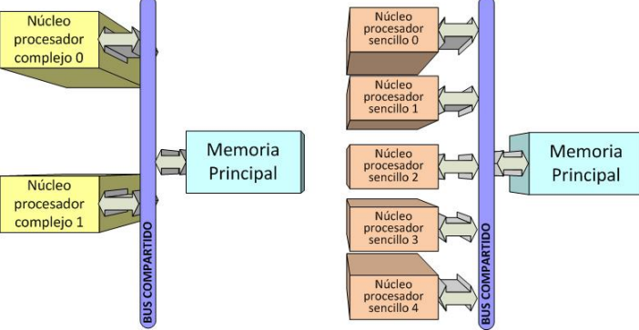

Son heterogéneas si los procesadores tienen distintas prestaciones

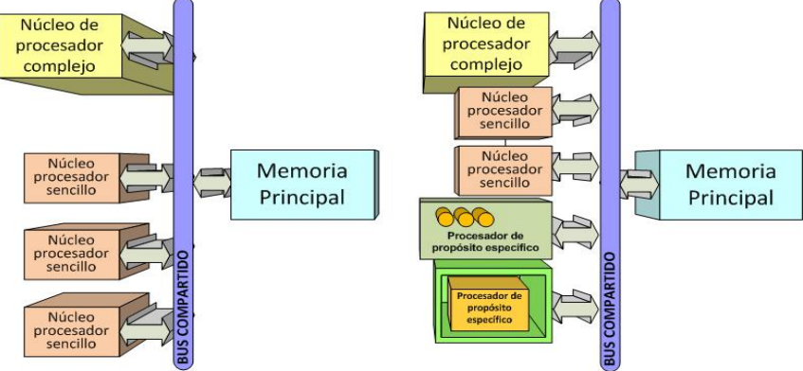

**Arquitecturas on chip con Memoria distribuida**

Las arquitecturas on chip con memoria distribuida también pueden ser homogéneas o heterogénas.

**Procesamiento Multihebra**

**Proceso**

Un Proceso es un programa ejecutándose (“corriendo”) en un Sistema que:

* Es “propietario” de recursos propios.
* Maneja un espacio de direcciones virtuales para almacenar la imágen de un proceso (code, data, stack, etc) con:

➢ Información propia del estado del proceso.

➢ Planificación/ejecución por el sistema operativo.

* La comunicación entre procesos es a través de mecanismos específicos.
* La conmutación entre procesos (“Process switch”) requiere un cambio de los recursos asignados (mediante mecanismos precisos y complejos).

**Hebra (thread) o hilo**

Es una unidad de trabajo que:

* Tiene su propio contexto de procesador (incluido PC y SP) y área de datos para su pila (stack).
* Comparte con otras hebras, código, variables globales (espacio de memoria), archivos abiertos por el proceso al que pertenecen, etc.
* Se ejecuta secuencialmente.
* Relativamente fácil de interrumpir, el procesador cambia a otra hebra rápidamente si lo necesita.
* La conmutación de hebra (“Thread switch”) es un cambio de control del procesador entre hebras de un mismo proceso.
* Un Proceso está compuesto de muchas Hebras o Hilos

Se pueden aumentar las prestaciones de un Sistema en 2 niveles:

➢ Nivel de instrucciones (IPL): aumentando la cantidad de instrucciones ejecutadas en paralelo, explotando el paralelismo de instrucciones secuenciales.

➢ Nivel de hebras (TPL): aumentando el nivel de hebras en paralelo, explotando el paralelismo entre instrucciones pertenecientes a distintos hilos de ejecución. Esto involucra el sistema operativo, el compilador y el hardware.

Como ya se vió en clases anteriores, el IPL explota el paralelismo a nivel de instrucciones, pertenecientes a un hilo o hebra de ejecución. Si el programa no tiene mucho paralelismo, el resultado va a ser pobre.

Un proceso puede tener muchos hilos o hebras. Entonces:

➢ Las instrucciones de diferentes hebras pueden ser paralelizadas.

➢ Se pueden mejorar las prestaciones generales si se ejecutan más de una hebra en paralelo (simultáneamente).

➢ La idea es que si hay recursos libres durante la ejecución de un hebra, ejecutando varias hebras se puede hacer un mejor aprovechamiento de los recursos.

➢ No se mejora el tiempo de ejecución de un hebra.

El procesamiento de multiples hebras (multithreading) consiste en ejecutar 2 o más hebras en forma concurrente. Un ejemplo claro es el siguiente. Se está ejecutanado 1 hebra únicamente, y el procesador queda inactivo durante los períodos de tiempo donde se ejecutan acciones de I/O



Pero si se pueden ejecutar múltiples hebras, durante los períodos de I/O puede ejcutar otras hebras.



La ejecución de múltiples hebras puede ser de 2 tipos:

➢ Multihebras explícitas: cuando son definidas en el programa, tanto a nivel de usuario (aplicaciones) como a nivel de Sistema operativo (núcleo).

➢ Multihebras implícitas: cuando son definidas por el compilador (estático) o por hardware (dinámico).

Para poder implementar procesamiento multihebra es necesario, al menos:

➢ Un PC (contador de programa) distinto para cada hebra que pueda ejecutarse concurrentemente.

➢ HW para ejecución concurrente.

**Cambios de contexto en ejecución Multihebra**

El contexto de una hebra está formado por:

➢El contador de programa (PC)   
➢ Registros de datos, de direcciones (punteros), de estado, control, de segmentos   
➢ Datos propios en memoria (eventualmente)   
➢ Datos en caché (eventualmente).   
Cuando se cambia de una hebra a otra, se produce un cambio de contexto (de hebras). Los cambios de contexto de hebras pueden ser de 2 tipos:   
➢ tradicional   
➢ rápido.

**Cambios de contexto (de hebras) tradicional**

* Lo produce el SO mediante una interrupción, típicamente asociada a un timer (asignación temporal de hebras).
* La interrupción detiene la hebra en ejecución.
* El SO salva el contexto de la hebra en ejecución.
* El SO recupera el contexto de la hebra detenida anteriormente.
* La hebra detenida anteriormente se reinicia mediante un retorno de interrupción.
* La hebra detenida no se entera que fue interrumpida.

**Cambios de contexto (de hebras) rápido (por hardware)**

Se produce porque la hebra queda en espera por alguna razón, típicamente por un fallo de acceso a la caché (tener en cuenta que la PF de acceso a la caché es de varios órdenes de magnitud respecto de un acceso a la caché).

Si el procesador tiene duplicados, al menos, el PC y los registros (todos o gran parte), entonces el procesador conmuta de hebra sin necesidad de salvar el contexto de la hebra detenida por el fallo (que consume tiempo).

Este cambio de contexto es mucho más rápido que el tradicional (del SO).

**Políticas de ejecución multihebra**

Las hebras en ejecución usan recursos. Los recursos pueden ser asignados de 2 formas:

* Estática: el particionado de recursos es fijo.
* Dinámica: el particionado de recursos cambia por algún mecanismo.

Existen 4 políticas de ejecución multihebra (MT):

* CMP (Chip Multi Processor)
* FGMT (Fine Grained Multi Threading)
* CGMT (Coarse Grained Multi Threading)
* SMT (Simultaneous Multi Threading)

**Procesamientos multihebra múltiples núcleos (CMP)**

El procesador dispone de 2 o más núcleos. A cada núcleo se le asigna una hebra en forma fija. La política de partición CMP es de tipo estática espacial. Típico de procesadores SMP de 2 o más núcleos.

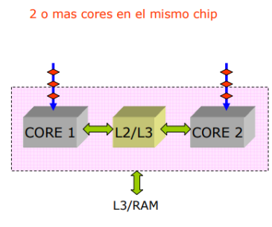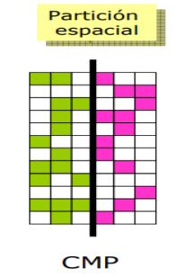

**Procesamientos multihebra grano fino (FGMT)**

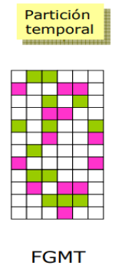El procesador conmuta de una hebra a otra en cada ciclo. La conmutación es rápida, 1 sola hebra por vez. El procesador dispone de recursos para ejecutar 2 o más hebra concurrentemente (Ej: Cray CDC 6600 y Denelcor HEP).

La política de partición FGMT es de tipo estática temporal. Al ser una conmutación por ciclo se dice que es de “grano fino” (FGMT : Fine grained Multi-threading).

Reduce las latencias en memoria, y evita y resuelve dependencias de datos. Requiere que el compilador encuentre muchas hebras independientes.

**Procesamientos multihebra grano grueso (CGMT)**

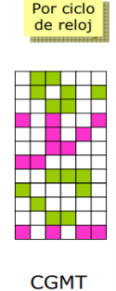El procesador conmuta de una hebra a otra cuando una hebra se detiene por algún evento de gran latencia (por ejemplo, fallo de acceso a la caché). La política de partición CGMT es de tipo dinámica temporal.

La conmutación por algún fallo se dice que es de “grano grueso” (CGMT : Coarse grained Multi-threading). En general requiere un manejo más complejo porque la conmutación es asincrónica.

Se deben replicar registros para conmutar rápido. Se debe hacer una distribución equitativa de las hebra

**Procesamientos multihebra simultáneo (SMT)**

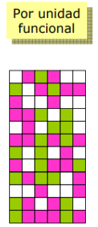Hay varias hebras ejecutándose en varias unidades funcionales de un procesador superescalar (1 solo núcleo). La política de partición SMT es de tipo dinámica espacial. Ej: Pentium 4, core i3, i5, i7 (Intel lo llama Hyper-threading)

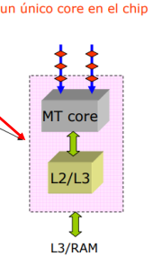

**Pentium 4**

El Pentium 4 es un procesador con una arquitectura Multithreading (Hyper-threading o HT como la llama Intel) híbrida, que permite disponer de 2 procesadores lógicos compartiendo algunos de los recursos de ejecución del procesador físico (es decir, 1 solo núcleo).

El SO reparte las tareas entre ellos. Cada procesador lógico puede actuar individualmente.

La mejora depende fuertemente de grado de paralelización de las tareas. En algunos casos puede llegar a un 30% de mejora. En otros puede hacer la ejecución más lenta (por ello se puede deshabilitar el “modo HT”).

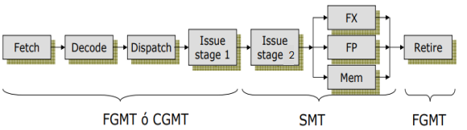El Pentium 4 tiene distintas políticas de tratamiento de las hebras dependiendo de las unidades funcionales involucradas (por eso es un híbrido). En la imagen siguiente se pueden ver las estrategias usadas en cada etapa

➢ Etapas Fetch-Decode-Dispatch-Issue 1: FGMT, hasta que una hebra se frena, pasando a CGMT.

➢Issue 2 – Ex – Mem: SMT, las hebras pueden mezclar instrucciones.

➢ Retire: FGMT